INSTITUTO DEPARTAMENTAL DE CULTURA Y TURISMO - IDECUT

OBJETO:

“CONTRATAR LOS SEGUROS QUE AMPAREN LOS INTERESES PATRIMONIALES ACTUALES Y FUTUROS, ASÍ COMO LOS BIENES DE PROPIEDAD DEL INSTITUTO DEPARTAMENTAL DE CULTURA Y TURISMO DE CUNDINAMARCA – IDECUT; QUE ESTÉN BAJO SU RESPONSABILIDAD Y CUSTODIA Y AQUELLOS QUE SEAN ADQUIRIDOS PARA DESARROLLAR LAS FUNCIONES INHERENTES A SU ACTIVIDAD Y CUALQUIER OTRA PÓLIZA DE SEGUROS QUE REQUIERA LA ENTIDAD EN EL DESARROLLO DE SU ACTIVIDAD”

Bogotá D.C., mayo de 2026
INTRODUCCIÓN
De acuerdo con lo dispuesto en la Subsección 6 del Decreto Nacional 1082 de 2015, denominado “Análisis del Sector Económico y de los oferentes por parte de las Entidades Estatales”, en su artículo 2.2.1.1.1.6.1 “Deber de análisis de las Entidades Estatales”. La Entidad Estatal debe hacer durante la etapa de planeación el análisis necesario para conocer el sector relativo al objeto del Proceso de Contratación desde la perspectiva legal, comercial, financiera, organizacional, técnica y de Análisis de Riesgo. La Entidad Estatal debe dejar constancia de este análisis en los Documentos del Proceso”.

Así mismo, mediante la expedición del Decreto Nacional 4170 de 2011, se crea Agencia Nacional de Contratación Pública -Colombia Compra Eficiente-, la cual entre sus funciones contempla: “(…) c. El desarrollo y difusión de las políticas, normas e instrumentos para facilitar las compras y promover la eficiencia (…)”, razón por la cual, dicha entidad creo la “Guía para la Elaboración de los Estudios de Sector” que tiene por objeto, entre otras cosas, “(...) ser una guía para elaborar los estudios del sector relativo al objeto del Proceso de Contratación y para su análisis (...)”.

De allí que el presente documento se estructure conforme la Guía para la Elaboración de estudios del sector Versión V2, publicada el 15 de agosto de 2025 y actualizada el 19 de agosto de 2025 por la Agencia Nacional de Contratación Pública – Colombia Compra Eficiente y a las disposiciones previstas en el artículo 2.2.1.1.1.6.1. del Decreto 1082 de 2015.

En ese sentido, se entenderá como sector al conjunto de empresas que ofrecen diferentes productos o servicios que solucionan una necesidad en un mercado, de manera que el Estudio permita identificar las oportunidades disponibles en el mercado para atender la necesidad de la Entidad Estatal.

Conforme lo anterior, el INSTITUTO DEPARTAMENTAL DE CULTURA Y TURISMO DE CUNDINAMARCA – IDECUT busca de optimizar el proceso de contratación y lograr los objetivos de eficacia, eficiencia, economía, promoción de la competencia y manejo del riesgo, pretende por medio del presente documento, generar las herramientas necesarias para entender el mercado asegurador desde sus aspectos generales, económico, técnico y regulatorio con el propósito de lograr una aproximación al estado de cada uno de los parámetros que son fundamentales en la potencialización del uso eficiente y efectivo de los recursos, para satisfacer las necesidades de la Entidad, además de conocer la oferta y la demanda de este servicio en el contexto nacional, de manera que, para el presente proceso de selección, se pueda obtener el mayor valor por el dinero público.

CAPITULO I. GENERALIDADES

  - OBJETO DE LA CONTRATACIÓN

“CONTRATAR LOS SEGUROS QUE AMPAREN LOS INTERESES PATRIMONIALES ACTUALES Y FUTUROS, ASÍ COMO LOS BIENES DE PROPIEDAD DE INSTITUTO DEPARTAMENTAL DE CULTURA Y TURISMO DE CUNDINAMARCA – IDECUT; QUE ESTÉN BAJO SU RESPONSABILIDAD Y CUSTODIA Y AQUELLOS QUE SEAN ADQUIRIDOS PARA DESARROLLAR LAS FUNCIONES INHERENTES A SU ACTIVIDAD Y CUALQUIER OTRA PÓLIZA DE SEGUROS QUE REQUIERA LA ENTIDAD EN EL DESARROLLO DE SU ACTIVIDAD”.

Se entiende por “cualquier otra póliza”, aquellas que requiera la Entidad durante la ejecución del contrato y que puedan ser expedidas por el contratista-compañía de seguros, bajo sus políticas internas de suscripción.

  - CLASIFICACIÓN UNSPSC

Para el sector en estudio, se identifican los siguientes códigos:

Segmento | Familia | Clase | Nombre
(F) Servicios | (84) Servicios Financieros y de Seguros | (13) Servicios de Seguros y Pensiones | (15) Servicios de Seguros para Estructuras y propiedades y posiciones
(F) Servicios | (84) Servicios Financieros y de Seguros | (13) Servicios de Seguros y Pensiones | (16) Servicios de Vida, Salud y Accidentes
Fuente: Agencia Nacional de Contratación Pública Colombia Compra Eficiente - Código de Naciones Unidas – UNSPSC.

Nota 1: La Agencia Nacional de Contratación Pública – Colombia Compra Eficiente a través de la Circular Externa Única, que contiene las actualizaciones del 16 de abril de 2019, estableció respecto de los niveles de clasificación lo siguiente: “(…) la clasificación del proponente no es un requisito habilitante sino un mecanismo para establecer un lenguaje común entre los partícipes del Sistema de Compra Pública. En consecuencia, las Entidades Estatales no pueden excluir a un proponente que haya acreditado los requisitos habilitantes exigidos en un Proceso de Contratación por no estar inscrito en el RUP con el código de los bienes, obras o servicios del objeto de tal Proceso de Contratación. (…)” La experiencia es un requisito habilitante. Los proponentes deben inscribir en el RUP su experiencia usando los códigos de Clasificador de Bienes y Servicios. Por su parte las Entidades Estatales al establecer el requisito habilitante de experiencia deben incluir los códigos específicos del objeto a contratar o el de bienes, obras o servicios a fines al proceso de contratación respecto de los cuales los proponentes deben acreditar su experiencia. (…)

Nota 2: De conformidad con el Artículo 2.2.1.1.2.1.3. del Decreto 1082 de 2015 se aclara que la clasificación anterior se realiza hasta el tercer nivel del clasificador, es decir hasta la clase conforme la información que contiene el RUP de cada uno de los potenciales proponentes.

Nota 3: En el evento que la propuesta la presente un Consorcio o Unión Temporal, cada uno de sus integrantes deberá estar inscrito y clasificado según las identificaciones aquí señaladas.
  - CONTEXTO ECONÓMICO:
La actividad económica en Colombia está divida en sectores económicos, cada sector se refiere a una parte de la actividad económica cuyos elementos tienen características comunes, guardan una unidad y se diferencian de otras agrupaciones. Su división se realiza de acuerdo con los procesos de producción que ocurren al interior de cada uno de ellos, el primario (recursos naturales), secundario (industria/transformación) y terciario (servicios). La división de la economía clásica por sectores es la siguiente

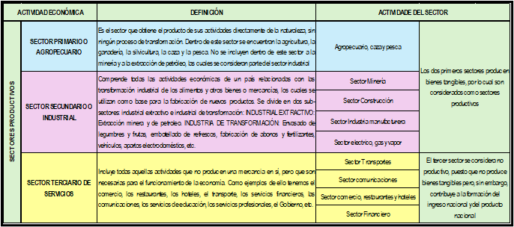
Fuente: https://enciclopedia.banrepcultural.org/index.php?title=Sectores_econ%C3%B3micos

La economía es un estudio que involucra la asignación, la producción y la distribución de los recursos económicos. Las naciones y los gobiernos prestan mucha atención a los indicadores económicos, ya que estos proporcionan información sobre la contracción o la expansión de una economía. Los indicadores principales son, por lo general, los indicadores económicos más importantes, estos proporcionan información actual que puede predecir los futuros cambios en la economía. Existen varios tipos de importantes indicadores destacados que son utilizados en una economía.

Para el presente estudio vamos a analizar el sector terciario el cual está constituido por todas las actividades económicas cuyo propósito es la producción de los servicios que demanda la población en este caso será CONTRATAR LAS POLIZAS DE SEGURO DE ACCIDENTES DE TRANSITO (SOAT), PARA LOS VEHÍCULOS QUE INTEGRAN EL PARQUE AUTOMOTOR PROPIO DEL IDIPRON, ASÍ COMO AQUELLOS POR LOS QUE SEA O FUERE LEGALMENTE RESPONSABLE.; el sector Terciario o de Servicios, incluye todas aquellas actividades que no producen una mercancía en sí, pero que son necesarias para el funcionamiento de la economía; como ejemplo de ello tenemos el comercio, los restaurantes, los hoteles, el transporte, los servicios financieros, las comunicaciones, los servicios de educación, los servicios profesionales, el gobierno, entre otros.

Este sector terciario como ya se mencionó, se considera no productivo puesto que no produce bienes tangibles, pero, sin embargo, contribuye a la formación del ingreso nacional y del producto nacional. Aunque los sectores anteriormente indicados son aquellos que la teoría económica menciona como sectores de la economía, es común que las actividades económicas se diferencien aún más dependiendo de su especialización. Lo anterior da origen a los sectores económicos, entre los que se encuentra el sector financiero – “SEGUROS”, los cuales se han convertido en pilares fundamentales de la economía al proporcionar estabilidad financiera, transferir los riesgos a un tercero para garantizar el debido aseguramiento del patrimonio no solo de las personas sino de las Entidades Estatales y/o Privadas, lo que ha generado que los patrones de demanda del consumidor estén cambiando, así como las cadenas de suministro globales estén rediseñándose a las necesidades de aseguramiento que demanda el sector seguros.

En respuesta a esas políticas de aseguramiento y a las cadenas de suministro globales, el Departamento Administrativo Nacional de Estadística – DANE, es la entidad encargada de implementar el “CLASIFICADOR INDUSTRIA INTERNACIONAL UNIFORME (CIIU), esto con el fin de organizar, estandarizar y comparar las actividades económicas productivas del país; así las cosas y de conformidad con el clasificador CIIU, cada sector se refiere a una parte de la actividad económica cuyos elementos tienen características comunes, guardan una unidad y se diferencian de otras agrupaciones. Su división se realizada de acuerdo a los procesos de producción que ocurren al interior de cada uno de ellos, para el caso que nos ocupa, su división es la siguiente:

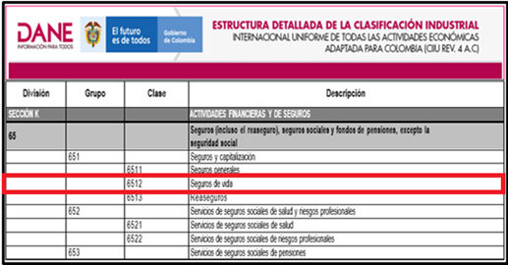

- Actividades financieras y de seguros

Esta categoría incluye actividades de servicio financiero, seguros, reaseguros y actividades de fondos de pensiones y actividades de apoyo a los servicios financieros. Incluye las actividades de control de activos, tales como actividades de compañías controladoras (holding) y las actividades de fideicomisos, fondos y otros medios financieros.

65 división: Seguros, reaseguros y fondos de pensiones, excepto los planes de seguridad social de afiliación obligatoria

Esta división incluye: las anualidades aseguradas y las pólizas de seguro y primas de inversión que construyen un portafolio de activos financieros para ser usados en contra de futuras reclamaciones. La provisión de seguros directos y reaseguros.

651 grupo: Seguros y Capitalización 6511 Seguros generales
: Seguros y Capitalización 6512 Seguros de vida

Esta clase incluye: provisión de servicios de seguro aparte de seguros de vida: seguros de incendio y accidentes; seguros de salud, seguros de viaje, seguros de propiedad, seguros de motores, marino, aéreo y de transporte, seguros de responsabilidad civil y pérdida pecuniaria.

Con el propósito de observar lo dispuesto en el artículo 2.2.1.2.1.5.1 del Decreto 1082 de 2015, en relación con el estudio de mercado, el Instituto Distrital de Turismo, identificó que el sector relativo al objeto de la presente contratación está integrado por el conjunto de empresas pertenecientes al sector terciario o de servicios, que incluye todas aquellas actividades que no producen una mercancía en sí, pero que son necesarios para el funcionamiento de la economía. Específicamente, se trata del sector SEGUROS.
    - Gremios y Organismos Reguladores Del Sector

- SUPERINTENDENCIA FINANCIERA DE COLOMBIA:
La Superintendencia Financiera de Colombia, es un organismo técnico adscrito al Ministerio de Hacienda y Crédito Público, con personería jurídica, autonomía administrativa y financiera y patrimonio propio.

La Superintendencia Financiera de Colombia tiene por objetivo supervisar el sistema financiero colombiano con el fin de preservar su estabilidad, seguridad y confianza, así́ como, promover, organizar y desarrollar el mercado de valores colombiano y la protección de los inversionistas, ahorradores y asegurados.

Respecto al sector asegurador vela por el cumplimento de las disposiciones previstas en el Estatuto Orgánico del Sistema Financiero, en especial las relacionadas con lo dispuesto en el Decreto 2954 de 2010, que establece los requisitos financieros y de solvencia de las entidades del sector:

“Que, de acuerdo con los estándares internacionales de regulación, los requerimientos de solvencia para las entidades aseguradoras deben tener en cuenta no sólo los riesgos de suscripción asociados a los riesgos amparados y las primas cobradas, sino que también deben considerar otro tipo de riesgos como los propiamente financieros tal como el de mercado y el de activo”
- FASECOLDA:
Como entidad gremial sin ánimo de lucro, Fasecolda representa la actividad del sector asegurador frente a las entidades de vigilancia y control, así como a la sociedad en general.

La Federación ha liderado el desarrollo del renglón de seguros mediante la realización de actividades permanentes, en el ámbito nacional e internacional, y gracias a su compromiso con las empresas afiliadas el gremio. En especial, está dedicada a impulsar la cultura de los seguros y la modernización de la industria. Para alcanzar este propósito, analiza y recolecta estadísticas generales, así como específicas de los resultados del sector.

También, adelanta un seguimiento de aquellos proyectos de ley que se tramitan en el Congreso de la República y que puedan tener incidencia en el renglón de seguros, al mismo tiempo que brinda asesoría técnica, jurídica y económica a sus asociados.
    - Comportamiento del Sector Asegurador
A continuación, se presentan gráficos que reflejan cómo se está comportando el mercado de seguros en Colombia.

- Primas emitidas

Al cierre del año 2025, la industria aseguradora registró un total de $61.052.456 millones en primas emitidas, lo que representó un incremento en un 8.8% con relación a la producción de 2024.

Gráfico tomado de Resumen ejecutivo Febrero 2026 FASECOLDA.

Así mismo, en el visualizador inteligente, se observa que el comportamiento de primas emitidas para el ramo de daños en seguros generales fue de 6,28 billones con una variación del 4,47% respecto del mismo período de la vigencia 2025

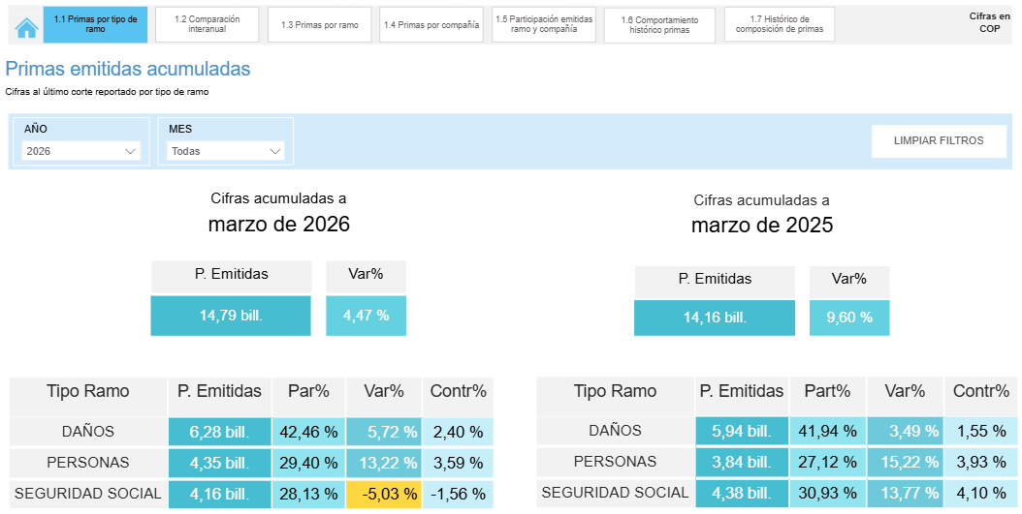
Fuente: Visualizador inteligente Marzo 2026 FASECOLDA

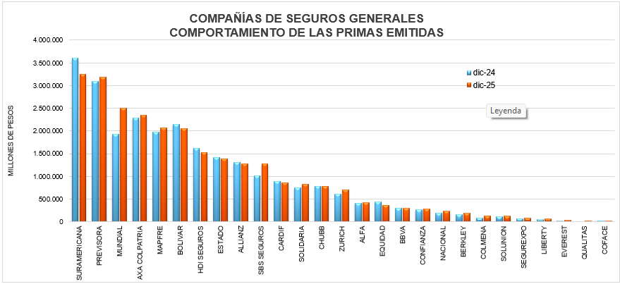

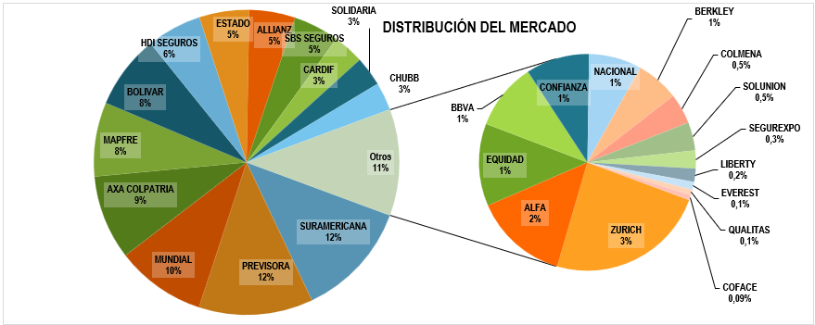

Se observa en las gráficas anteriores que las aseguradoras que encabezan las estadísticas en emisión de primas en seguros generales son Suramericana, La Previsora, Mundial, Axa Colpatria, Mapfre y Bolívar, evidenciándose así mismo que cada una de las compañías de seguros mencionadas anteriormente tuvieron un comportamiento variable en las primas emitidas, respecto al mismo periodo de 2024.

Gráfico tomado de Resumen ejecutivo Febrero 2026 FASECOLDA.

De acuerdo con Fasecolda, con corte a diciembre de 2025 en la estructura del mercado asegurador se evidencia que la mayor concentración de primas emitidas por ramos se encuentra en los seguros de daños y los seguros de seguridad social con el 33%, seguido de los seguros de personas con el 27% y en último lugar se encuentra el SOAT con participación del 7% del total de primas emitidas.

Ahora bien, en la estructura del mercado asegurador respecto de los seguros de daños, las gráficas muestran que en el porcentaje de distribución está encabezado por el ramo de automóviles con un 33, seguido del ramo de responsabilidad civil con el 12%, cumplimiento e incendio y lucro cesante con una participación del 10%.

Y respecto de seguros de personas, la mayor participación la tiene Colectivo y vida grupo con un 44%, seguido de salud con una participación del 30% y en tercer lugar accidentes personales y vida individual con una participación del 11%.

- Siniestros pagados

Con excepciones en algunos ramos, los pagos a los asegurados por reclamaciones han presentado una disminución, para un total de $26.447.218 millones, es decir, 6,3% respecto del mes de diciembre del 2024.
Gráfico tomado de Resumen ejecutivo Febrero 2026 FASECOLDA.

Así mismo, en el visualizador inteligente, se observa que el comportamiento de siniestros pagados para el ramo de daños en seguros generales por la suma de 3.634 mil millones de pesos con una variación de -36,27% presentando disminución respecto del mismo período de la vigencia 2025

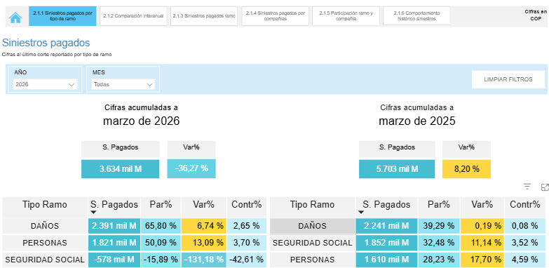
Fuente: Visualizador inteligente Marzo 2026 FASECOLDA

iii. Resultado técnico

Hasta diciembre de 2025, el resultado propio de la operación de seguros arrojo ganancias técnicas por 228.350 millones en seguros generales, representando una mejora del 210.6% respecto del mismo periodo del año anterior; en seguros de personas, la industria reporto perdidas técnicas en seguros de personas por -7.811.108 millones, resultado que representa disminución respecto del mismo periodo del año anterior del -22,0%

Fuente: Gráfico tomado de Resumen ejecutivo Febrero 2026 FASECOLDA.

Hasta febrero de 2025, el resultado propio de la operación de seguros arrojó ganancias técnicas por 228.350 millones en seguros generales, representando una mejora del 210.6% respecto del mismo periodo del año anterior; en seguros de personas, la industria reporto perdidas técnicas en seguros de personas por -7.811.108 millones, resultado que representa disminución respecto del mismo periodo del año anterior del -22,0%

Así mismo, en el visualizador inteligente, se observa que el comportamiento del resultado técnico a marzo de 2026 para el ramo de daños de seguros generales presentó una disminución del -44,32% que asciende a la suma de 120 mil millones de respecto de la vigencia 2025.
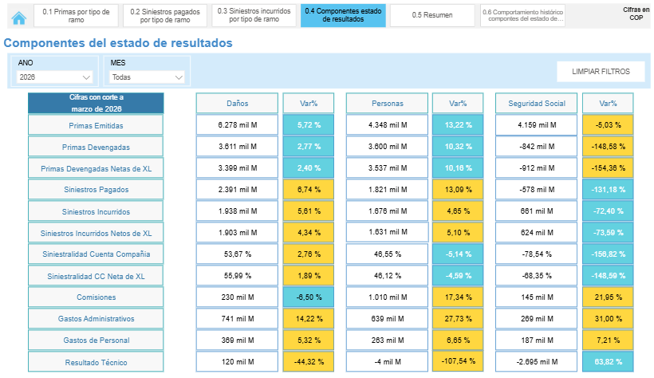
Fuente: Visualizador inteligente Marzo 2026 FASECOLDA

1.3.4. Variables económicas que afectan el sector:

- Producto Interno Bruto

El producto interno bruto (PIB) es el valor de mercado de todos los bienes y servicios finales producidos usando los factores de producción disponibles dentro de un país en un periodo determinado.

Cuando se usan los precios actuales (precios corrientes) para calcularlo se habla de PIB nominal, y al usar los precios de un año base (precios constantes) se conoce como PIB real. Este último es una mejor medida de la actividad económica de un país al medir exclusivamente el cambio en la producción de bienes y servicios en la economía (cantidades), dejando de lado el efecto de las variaciones de los precios.

Los datos del PIB se producen cada tres meses y por el Departamento Administrativo Nacional de Estadística (DANE), y su crecimiento se puede analizar de manera trimestral o anual. Asimismo, se pueden realizar otras mediciones más cercanas a la realidad, tomando los datos desestacionalizados y teniendo en cuenta la cantidad de días hábiles de un período a otro (efectos calendario) para hacerlos comparables.

De acuerdo con el boletín emitido por el DANE del PIB en febrero 16 de 2026, en el cuarto trimestre de 2025, el Producto Interno Bruto en su serie original, crece 2,6% en el año 2025pr respecto al año 2024.

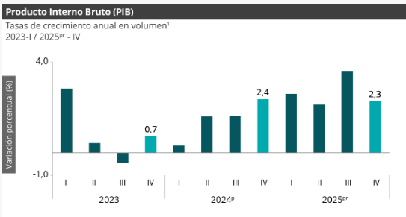
Fuente DANE Boletín técnico 16 Febrero 2026

El Producto Interno Bruto crece 2,6% en el año 2025pr respecto al año 2024p (ver tabla 1); las actividades económicas que más contribuyen a la dinámica del valor agregado son:

- Comercio al por mayor y al por menor; reparación de vehículos automotores y motocicletas; Transporte y almacenamiento; Alojamiento y servicios de comida crece 4,6% (contribuye 0,9 puntos porcentuales a la variación anual). • Administración pública y defensa; planes de seguridad social de afiliación obligatoria; Educación; Actividades de atención de la salud humana y de servicios sociales crece 4,5% (contribuye 0,8 puntos porcentuales a la variación anual).
- Actividades artísticas, de entretenimiento y recreación y otras actividades de servicios; Actividades de los hogares individuales en calidad de empleadores; actividades no diferenciadas de los hogares individuales como productores de bienes y servicios para uso propio crece 9,9% (contribuye 0,4 puntos porcentuales a la variación anual).

En el cuarto trimestre de 2025pr, el Producto Interno Bruto en su serie original, crece 2,3% respecto al mismo periodo de 2024p (ver tabla 1). Las actividades económicas que más contribuyen a la dinámica del valor agregado son:

- Administración pública y defensa; planes de seguridad social de afiliación obligatoria; Educación; Actividades de atención de la salud humana y de servicios sociales crece 4,8% (contribuye 0,9 puntos porcentuales a la variación anual).
- Comercio al por mayor y al por menor; reparación de vehículos automotores y motocicletas; Transporte y almacenamiento; Alojamiento y servicios de comida crece 3,4% (contribuye 0,7 puntos porcentuales a la variación anual).
- Actividades artísticas, de entretenimiento y recreación y otras actividades de servicios; Actividades de los hogares individuales en calidad de empleadores; actividades no diferenciadas de los hogares individuales como productores de bienes y servicios para uso propio crece 11,5% (contribuye 0,5 puntos porcentuales a la variación anual).
Respecto al trimestre inmediatamente anterior, el Producto Interno Bruto en su serie ajustada por efecto estacional y calendario crece 0,1%. Cuando se observa el comportamiento de las actividades económicas relacionadas:

- Actividades artísticas, de entretenimiento y recreación y otras actividades de servicios; Actividades de los hogares individuales en calidad de empleadores; actividades no diferenciadas de los hogares individuales como productores de bienes y servicios para uso propio crece 4,6%.
- Comercio al por mayor y al por menor; reparación de vehículos automotores y motocicletas; Transporte y almacenamiento; Alojamiento y servicios de comida crece 1,6%.
- Explotación de minas y canteras crece 1,2%.

Actividades financieras y de seguros

Este indicador económico, constituye una síntesis de la información macroeconómica coyuntural del país, donde se mide la dimensión y la dinámica del crecimiento económico, reflejando el aporte de la industria al crecimiento económico nacional.

Para el año 2025pr, el valor agregado de las actividades financieras y de seguros crece 2,8%, respecto al año 2024p. En el cuarto trimestre de 2025pr, el valor agregado de las actividades financieras y de seguros crece 0,7% en su serie original, respecto al mismo periodo de 2024p. Para la serie ajustada por efecto estacional y calendario, el valor agregado decrece en 2,4%, respecto al trimestre inmediatamente anterior (ver tabla 9).

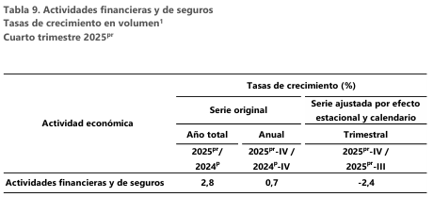
Fuente DANE Boletín técnico 16 Febrero 2026

- Índice de precio al consumidor

EL IPC Es una medida del cambio (variación), en el precio de bienes y servicios representativos del consumo de los hogares del país conocido como canasta, y mide la evolución del costo promedio de una canasta de bienes y servicios representativa del consumo final de los hogares, expresado en relación con un período base.

En marzo de 2026 la variación mensual del IPC fue 0,78%, la variación año corrido fue 3,07% y la anual 5,56%.

En marzo de 2026 la variación anual del IPC fue 5,56%, es decir, 0,47 puntos porcentuales mayor que la reportada en el mismo periodo del año anterior, cuando fue de 5,09%.

El comportamiento mensual del IPC total en marzo de 2026 (0,78%) se explicó principalmente por la variación mensual de las divisiones Alojamiento, agua, electricidad, gas y otros combustibles y Alimentos y bebidas no alcohólicas. Las mayores variaciones se presentaron en las divisiones Información y comunicación (2,96%) y Alimentos y bebidas no alcohólicas (1,27%).

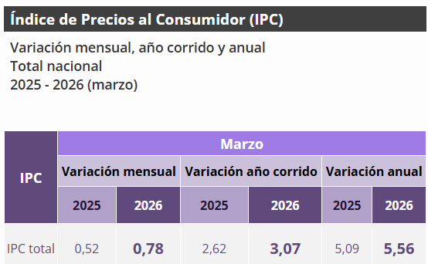
Fuente DANE Boletín técnico Marzo 2026

En el mes de marzo de 2026, el IPC registró una variación de 0,78% en comparación con febrero de 2026, ocho divisiones se ubicaron por encima del promedio nacional (0,78%): Información y comunicación (2,96%), Alimentos y bebidas no alcohólicas (1,27%), Salud (1,06%), Bienes y servicios diversos (0,95%), Muebles, artículos para el hogar y para la conservación ordinaria del hogar (0,90%), Recreación y cultura (0,88%), Restaurantes y hoteles (0,86%) y por último, Alojamiento, agua, electricidad, gas y otros combustibles (0,85%). Por debajo se ubicaron: Prendas de vestir y calzado (0,19%), Educación (0,17%), Transporte (-0,22%) y por último, Bebidas alcohólicas y tabaco (-0,37%).

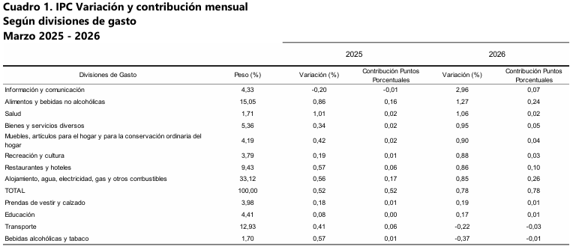
Fuente DANE Boletín técnico Marzo 2026
- Salario mínimo

Como es de suponerse el salario mínimo al igual que el Índice de Precios al Consumidor crecen anualmente en cualquier economía que se considere competitiva.

A continuación, se muestra la evolución histórica del salario mínimo desde el año 2018 hasta el año 2026.

Año | Salario mínimo | Auxilio de transporte
2026 | $1.750.905 | $249.095
2025 | $1.423.500 | $200.000
2024 | $1.300.000 | $162.000
2023 | $1.160.000 | $140.606
2022 | $1.000.000 | $117.172
2021 | $908.526 | $106.454
2020 | $877.803 | $102.854
2019 | $828.116 | $97.032
2018 | $781.242 | $88.211
Fuente: Elaboración Propia.

De conformidad con lo establecido en el Decreto 1469 del 29 de diciembre de 2025, el salario mínimo legal para el año 2026 en Colombia se fijó en un millón cuatrocientos veintitrés mil quinientos pesos ($1.750.905) mensuales a partir del 1 de enero de 2026, lo que representa un aumento del 23.7% comparado con el año anterior.

Por su parte, de conformidad con lo establecido en el Decreto 1470 del 29 de diciembre de 2025, el auxilio de transporte para el año 2026 será de $249.095 pesos mensuales. Recuerde que sólo tienen derecho al auxilio de transporte quienes devenguen hasta dos salarios mínimos legales mensuales.

Como es de suponerse el salario mínimo al igual que el Índice de Precios al Consumidor crecen anualmente en cualquier economía que se considere competitiva.

- Tasa Representativa del Mercado (TRM - Peso por dólar)

La tasa de cambio representativa del mercado (TRM) es la cantidad de pesos colombianos por un dólar de los Estados Unidos. La TRM se calcula con base en las operaciones de compra y venta de divisas entre intermediarios financieros que transan en el mercado cambiario colombiano, con cumplimiento el mismo día cuando se realiza la negociación de las divisas.

Igual que el precio de cualquier producto, la tasa de cambio sube o baja dependiendo de la oferta y la demanda.

Cuando la oferta es mayor que la demanda, es decir, hay abundancia de dólares en el mercado y pocos compradores, la tasa de cambio baja; y cuando hay menos oferta que demanda (hay escasez de dólares y muchos compradores), la tasa de cambio sube”.

Colombia actualmente tiene adoptado el régimen de tasa de cambio flexible, es decir que la misma fluctúa según la oferta y la demanda de divisas en el mercado.

La Superintendencia Financiera de Colombia tiene la obligación de calcular y certificar la TRM y divulgar al mercado y al público en general, conforme a lo dispuesto en el artículo 40 de la Resolución Externa No. 1 de 2018 y sus actualizaciones, expedida por la Junta Directiva del Banco de la República.

La tasa de cambio representativa del mercado (TRM) es la cantidad de pesos colombianos por un dólar de los Estados Unidos de América. Este indicador se calcula con base en las operaciones de compra y venta de divisas entre intermediarios financieros que transan en el mercado cambiario colombiano, con cumplimiento el mismo día cuando se realiza la negociación de las divisas.

La siguiente es la representación gráfica sobre el comportamiento que la TRM ha registrado en lo corrido del año 2026 y con corte a 4 de mayo de 2026, de acuerdo con lo certificado por la Superintendencia Financiera de Colombia e informado por el Banco de la República de Colombia.

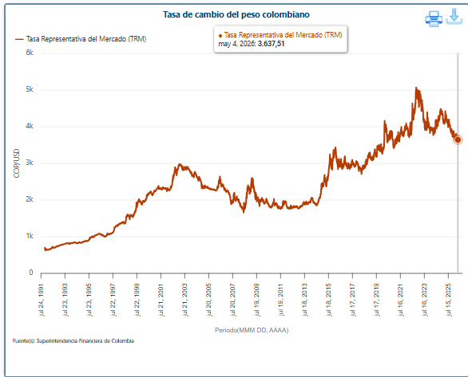
Fuente: Banco de la República TRM


Fuente: https://www.dolar-colombia.com/

La TRM, a 8 de mayo es $3.729,27
La Tasa Representativa del Mercado (TRM) es la tasa de cambio entre el peso colombiano y el dólar estadounidense, y su variación puede tener varios impactos en el sector de seguros en Colombia. A continuación, se explican algunos de los efectos más relevantes en seguros:
- Activos en Moneda Extranjera: Las aseguradoras que tienen inversiones en dólares pueden ver incrementado el valor de estos activos cuando la TRM aumenta (es decir, cuando el peso se deprecia frente al dólar).

- Pasivos en Moneda Extranjera: Por otro lado, si las aseguradoras tienen deudas o compromisos en dólares, una TRM más alta incrementará el valor de estos pasivos en términos de pesos, afectando negativamente su balance.

- Costos de Reaseguros: Las aseguradoras frecuentemente adquieren reaseguros para transferir parte de sus riesgos a compañías reaseguradoras internacionales. Si estos contratos están denominados en dólares, un aumento en la TRM elevará los costos de reaseguro en pesos, impactando la rentabilidad de la aseguradora.

- Prima de Seguros y Tarifas: Las variaciones en la TRM pueden afectar los costos de los bienes y servicios asegurados que dependen del dólar, como equipos importados, insumos médicos, entre otros. Esto puede llevar a ajustes en las primas de seguros para compensar los mayores costos.

- Inflación y Poder Adquisitivo: Una depreciación del peso puede aumentar la inflación al encarecer los productos importados. Esto puede reducir el poder adquisitivo de los clientes y afectar la demanda de seguros, ya que los consumidores pueden priorizar otros gastos sobre la adquisición de pólizas de seguro.

- Regulación y Solvencia: Las variaciones en la TRM pueden influir en los requisitos de capital y solvencia de las aseguradoras. Las autoridades reguladoras pueden ajustar los requerimientos de reservas y capital para asegurar que las compañías mantengan una posición financiera sólida frente a la volatilidad cambiaria.

- Impacto en Reclamos: Los reclamos de seguros que impliquen la reparación o reemplazo de bienes importados pueden verse afectados por la TRM. Si la TRM sube, el costo de reparación o reemplazo en pesos aumentará, lo cual puede impactar la siniestralidad y las reservas para siniestros de las aseguradoras.
En resumen, la variación de la TRM tiene múltiples efectos en el sector asegurador, desde la valoración de activos y pasivos, pasando por los costos operativos y de reaseguros, hasta la demanda de productos de seguros y la gestión de siniestros. Las aseguradoras deben estar atentas a estos cambios y gestionar sus riesgos cambiarios de manera adecuada para mantener su estabilidad financiera.
- Tasa de Desempleo

El DANE, mediante La Gran Encuesta Integrada de Hogares (GEIH) tiene como objetivo principal proporcionar información básica sobre el tamaño y estructura de la fuerza de trabajo del país (empleo, desempleo e inactividad), así como de las características sociodemográficas que permiten caracterizar a la población según sexo, edad, parentesco con el jefe del hogar, nivel educativo, la afiliación al sistema de seguridad social en salud, entre otros.

Igualmente, a través de la encuesta se clasifica a las personas según su fuerza de trabajo en ocupadas, desocupadas o inactivas. De esta forma, es posible estimar los principales indicadores del mercado laboral colombiano, como son la Tasa Global de Participación (TGP), la Tasa de Ocupación (TO) y la Tasa de Desempleo (TD).

Para marzo de 2026, la tasa de desocupación del total nacional fue 8,8%, lo que representó una disminución de 0,8 puntos porcentuales respecto al mismo mes de 2025 (9,6%). La tasa global de participación se ubicó en 65,0% y la tasa de ocupación en 59,3%, en marzo de 2025 estas tasas fueron 64,7% y 58,5%, respectivamente.

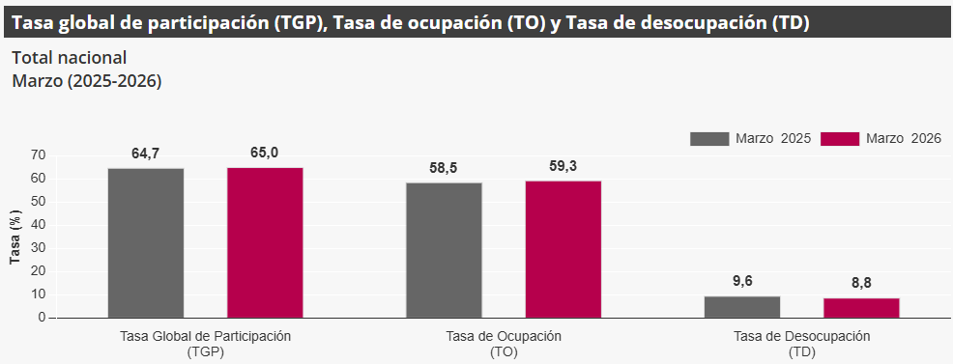
Fuente: DANE Boletín técnico Abril 2026

En marzo de 2026, la tasa de desocupación en el total de las 13 ciudades y áreas metropolitanas fue 9,4%, mientras que en el mismo mes de 2025 fue 9,3%. La tasa global de participación se ubicó en 67,1% y la tasa de ocupación en 60,8%, en marzo de 2025 estas tasas fueron 67,4% y 61,1%, respectivamente.

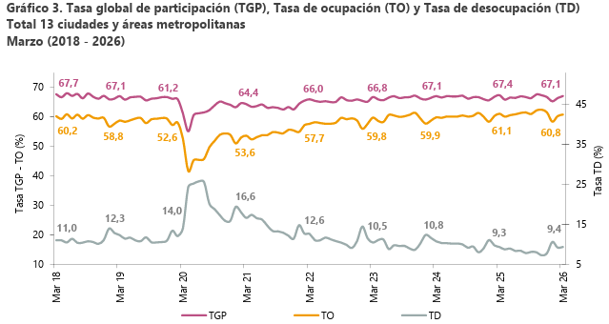
Fuente: DANE Boletín técnico Abril 2026

  - CONTEXTO TÉCNICO:

Cada uno de los seguros requeridos por el Instituto Departamental de Cultura y Turismo - IDECUT, deberán tener por objeto, los siguiente:

GRUPO ÚNICO

SEGURO DE TODO RIESGO DAÑOS MATERIALES: Amparar todos los activos (bienes inmuebles y muebles) de propiedad del INSTITUTO DEPARTAMENTAL DE CULTURA Y TURISMO DE CUNDINAMARCA-IDECUT, o aquellos que se encuentren bajo su control, tenencia, responsabilidad o custodia, contra los daños o pérdidas materiales a consecuencia de cualquier riesgo, tanto por eventos internos o externos y en general los recibidos a cualquier título o por los que tenga algún interés asegurable, ubicados en el territorio nacional o por aquellos que por su naturaleza se deban trasladar a nivel mundial, dentro o fuera de las instalaciones del asegurado y/o en predios de terceros o a la intemperie y los utilizados en desarrollo del objeto social del INSTITUTO DEPARTAMENTAL DE CULTURA Y TURISMO DE CUNDINAMARCA-IDECUT.

SEGURO DE MANEJO GLOBAL SECTOR OFICIAL: Amparar los riesgos que impliquen menoscabo de los fondos y/o bienes de propiedad del INSTITUTO DEPARTAMENTAL DE CULTURA Y TURISMO DE CUNDINAMARCA-IDECUT o que estén bajo su tenencia, control y/o responsabilidad causados por acciones u omisiones de sus servidores, que incurran en delitos contra la administración pública o fallos con responsabilidad fiscal, por incumplimiento de las disposiciones legales y reglamentarias, incluyendo el costo de la rendición de cuentas en caso de abandono del cargo o fallecimiento del empleado, en concordancia con la Resolución 014249 del 15 de mayo de 1992, aprobada por la Contraloría General de la República.

SEGURO DE RESPONSABILIDAD CIVIL EXTRACONTRACTUAL: Amparar los perjuicios patrimoniales y extrapatrimoniales que cause el INSTITUTO DEPARTAMENTAL DE CULTURA Y TURISMO DE CUNDINAMARCA-IDECUT como consecuencia de la Responsabilidad Civil Extracontractual originada dentro o fuera de sus instalaciones, en el desarrollo de sus actividades o en lo relacionado con ella, lo mismo que los actos de sus empleados y funcionarios o el personal para el apoyo a la gestión administrativa dentro y fuera del territorio nacional o por bienes que se encuentren bajo tenencia, control y/o responsabilidad .

Nota: Se entenderán como terceros todos empleados y funcionarios los permanentes, o temporales, o estudiantes en práctica o pasantías, o contratistas, o subcontratistas, o de personas voluntarias que presten servicios al asegurado, incluyendo miembros de las Directivas y cada una de las personas que circulen, ingresen, accedan o se encuentren en los predios de asegurado o por los cuales es responsable en su aseguramiento, independientemente que el asegurado le esté prestando un servicio objeto de su razón social.

SEGURO DE AUTOMÓVILES: Amparar a la Entidad por los perjuicios que cause patrimonial (daños materiales incluyendo daño emergente y lucro cesante) y extrapatrimonialmente (incluidos el daño moral, daño fisiológico y daño a la vida en relación), al igual que los daños a bienes o lesiones o muerte a terceros. De igual forma se amparan los daños y/o pérdidas que afecten a los vehículos de su propiedad, bajo tenencia, control o por los que sea legalmente responsable o incluidos aquellos recibidos por parte de otras entidades para el desarrollo misional de la Entidad.

SEGURO DE RESPONSABILIDAD CIVIL SERVIDORES PÚBLICOS: Amparar los perjuicios patrimoniales causados a terceros y/o al INSTITUTO DEPARTAMENTAL DE CULTURA Y TURISMO DE CUNDINAMARCA-IDECUT provenientes de la responsabilidad civil de los servidores públicos y/o funcionarios con regímenes de responsabilidad similares a los de los servidores públicos, en el desempeño de las funciones de los cargos asegurados, por toda acción u omisión, correcta o incorrecta, culposa, real o presunta, así como los perjuicios que les sean imputable y los ocasionados por juicios de responsabilidad fiscal.

Amparar los gastos de defensa (tales como, pero sin limitarse a: honorarios profesionales de abogados defensores, gastos y costas procesales y cauciones judiciales) según los límites por etapas procesales establecidos en este documento, en todo tipo de procesos, incluidos, pero sin limitarse a: procesos fiscales, procesos disciplinarios, procesos penales siempre que se trate de delitos no dolosos, procesos civiles, procesos administrativos (incluidos los de reparación directa); indagaciones, investigaciones preliminares, procesos internos y cualquier otro en los que se discuta la responsabilidad correspondiente a los cargos asegurados y en general los incurridos para defenderse en cualquier tipo de investigación o proceso adelantados por organismos oficial de vigilancia y control o entes de investigación según los límites por: tipos de procesos y etapas procesales establecidos en este documento.

SEGURO DE RESPONSABILIDAD CIVIL CONTRACTUAL PARA TRANSPORTE DE PASAJEROSY/O OCUPANTES: Amparar al grupo asegurado contra el riesgo de muerte accidental y las coberturas enunciadas en el numeral 6.6, como consecuencia de un accidente de tránsito amparado en la póliza, siempre y cuando este ocurra en vigencia de este seguro.

REMANENTE PARA FUTURAS INCLUSIONES Y/O MODIFICACIONES

Dentro del presupuesto oficial establecido por la Entidad para el programa de seguros se ha determinado un valor fijo para como remanente para futuras inclusiones y/o modificaciones el cual corresponde a la suma de hasta CINCO MILLONES DE PESOS ($5.000.000) MONEDA CORRIENTE, valor que debe tenerse en cuenta por el proponente al momento de elaborar su propuesta económica. Aclarando que, en caso de no indicar este valor, la Entidad lo sumará al total de la propuesta y, en caso de sobrepasar el valor del presupuesto oficial, su propuesta será RECHAZADA.

  - CONTEXTO REGULATORIO:

Ahora bien, la Ley 42 de 1993 en su artículo 107 consagra: “Los órganos de control fiscal verificarán que los bienes del estado estén debidamente amparados por una póliza de seguros o un fondo especial creado para tal fin, pudiendo establecer responsabilidad fiscal a los tomadores cuando las circunstancias lo ameriten.”(subrayado fuera de texto)

En consonancia, la Ley 45 de 1990 establece en el artículo 62, que: “Todos los seguros requeridos para una adecuada protección de los intereses patrimoniales de las entidades públicas y de los bienes pertenecientes a las mismas, o de los cuales sean legalmente responsables, se contratarán con cualquiera de las compañías de seguros legalmente autorizadas para funcionar en el país. Los representantes legales, las juntas y consejos directivos de las entidades oficiales serán responsables de que la contratación se efectúe con entidades aseguradoras que ofrezcan adecuadas condiciones en materia de solvencia, coberturas y precios”.

En igual sentido el Código General Disciplinario, establece responsabilidad a los servidores públicos que teniendo bajo su responsabilidad la transferencia de los riesgos que recaen sobre bienes del Estado, no lo hiciesen por su valor real.

Artículo 38. Deberes. Son deberes de todo servidor público: numeral 22: “Es deber de todo servidor público vigilar y salvaguardar los bienes y valores que le han sido encomendados y cuidar que sean utilizados debida y racionalmente, de conformidad con los fines a que han sido destinados”.

Artículo 62. Faltas relacionadas con la moralidad pública. numeral 1: Es falta gravísima “Dar lugar a que por culpa gravísima se extravíen, pierdan o dañen bienes del Estado o a cargo del mismo, o de empresas o instituciones en que este tenga parte o bienes de particulares cuya administración o custodia se le haya confiado por razón de sus funciones, en cuantía igual o superior a quinientos (500) salarios mínimos legales mensuales”.

Artículo 57. Faltas relacionadas con la Hacienda Pública. numeral 13: Es falta gravísima “No asegurar por su valor real los bienes del Estado ni hacer las apropiaciones presupuestales pertinentes”.

De la misma forma, el Estatuto Anticorrupción Ley 1474 de 2011, reitera en el literal d del artículo 118 la obligación de mantener asegurados los bienes de la entidad:

ARTICULO 118 DETERMINACION DE LA CULPABILIDAD EN LOS PROCESOS DE RESPONSABILIDAD FISCAL. El grado de culpabilidad para establecer la existencia de responsabilidad fiscal será el dolo o la culpa grave.
Se presumirá que el gestor fiscal ha obrado con dolo cuando por los mismos hechos haya sido condenados penalmente o sancionado disciplinariamente por la comisión de un delito o una falta disciplinaria imputados a ese título.

Se presumirá que el gestor fiscal ha obrado con culpa grave en los siguientes eventos:
…d) Cuando se haya incumplido la obligación de asegurar los bienes de la entidad o la de hacer exigibles las pólizas o garantías frente al acaecimiento de los siniestros o el incumplimiento de los contratos

Acorde a lo anterior, el INSTITUTO DEPARTAMENTAL DE CULTURA Y TURISMO – IDECUT para el cumplimento de sus funciones, cuenta con bienes e intereses patrimoniales que se encuentran expuestos a una gran cantidad de riesgos, los cuales, en el evento de realizarse, producirían un detrimento al patrimonio de la Entidad.

En consecuencia, es obligación de las Entidades del Estado asegurar sus bienes e intereses patrimoniales, a través de la celebración de contratos de seguros, con el fin de proteger su patrimonio contra la mayor cantidad de riesgos a los cuales se encuentra expuesto, pues en virtud a éste, una persona jurídica llamada asegurador, asume, a cambio de una prima, un riesgo que le es trasladado por una persona natural o jurídica llamado tomador y en el cual éste tiene un interés asegurable, con el fin de indemnizarlo en el evento de que ocurra la realización del riesgo amparado.

Al respecto, la Corte Constitucional frente al aseguramiento de los bienes públicos en sentencia C-735 de 2003, manifestó: “las entidades estatales deben velar porque sus bienes en general estén protegidos contra hechos futuros e inciertos que puedan causarle perjuicio o detrimento al funcionario público. En este sentido, los órganos de control fiscal deben verificar que los bienes públicos, se encuentren asegurados adecuadamente, es decir, que estos tengan la cobertura suficiente, con el fin de que el erario público esté cubierto contra cualquier desmedro, que el hecho de un tercero o uno de sus funcionarios pueda ocasionarle, de manera tal que sea resarcido de los daños ocasionados por la ocurrencia del siniestro o riesgo asegurado”.

En ese sentido, de acuerdo con lo señalado en la Ley 1952 de 2019, dispone los deberes y responsabilidades a los servidores públicos y en especial hace hincapié a lo preceptuado en su artículo 38, que establece como deber así (…) 22 Vigilar y salvaguardar los bienes y valores que le han sido encomendados y cuidar que sean utilizados debida y racionalmente de conformidad con los fines que le han sido destinados”. Así mismo, en el artículo 57, tipifica en el numeral 13 (…) Es falta gravísima “No asegurar por su valor real los bienes del Estado ni hacer las apropiaciones presupuestales pertinentes” y por su parte el artículo 62 en su numeral 01, establece: “(…) Dar lugar a que por culpa gravísima se extravíen, pierdan o dañen bienes del Estado o de empresas o instituciones que en este tenga parte o bienes de particulares cuya administración o custodia se le haya confiado por razón de sus funciones, en cuantía igual o superior a quinientos (500) salarios mínimos legales mensuales (…)”

Así mismo, la Circula conjunta 02 de 2003 se señalan los deberes de las entidades en la administración y cuidado de los bienes, la responsabilidad fiscal y disciplinaria de los funcionarios públicos por perdida o daño de los bienes a su cargo, entre otros. A continuación, se cita un aparte de la mencionada circular, respecto al deber de las entidades de asegurar los bienes:

“El Contralor General de la República y el Procurador General de la Nación, en el ejercicio de las funciones constitucionales previstas en los artículos 267, 268 y 277, que establecen bajo su dirección el ejercicio de las funciones fiscal y disciplinaria, desarrolladas en las Leyes 42 de 1993 y 610 de 2000, Decreto-ley 262 de 2000 y Ley 734 de 2002, respectivamente, previenen a los servidores públicos sobre la responsabilidad que se derivaría en su contra por detrimento del patrimonio público como consecuencia de la pérdida, daño o deterioro de bienes que se les haya asignado para el ejercicio de sus funciones, por causas diferentes del desgaste natural que sufren las cosas y bienes en servicio o inservibles no dados de baja.
(...)

Todas las entidades públicas, en desarrollo de su gestión fiscal, tienen la obligación legal de implementar mecanismos idóneos que permitan cumplir con la función de vigilancia y control de los fondos y bienes públicos asignados, sin perjuicio de la competencia del órgano de control fiscal, a fin de prever el daño o pérdida patrimonial, por acción u omisión. En ese orden de ideas, resulta prioritario el establecimiento de controles internos necesarios que impidan o por lo menos minimicen los riesgos sobre sus activos. Se debe por tanto establecer entre otros, un sistema efectivo de control de inventarios, el cual periódicamente debe ser revisado; exigir a quienes tienen a cargo el manejo de bienes o fondos la constitución de pólizas de acuerdo con el artículo 107 de la ley 42 de 1993, así como la actualización de la información sobre el estado de los activos que conforman su patrimonio personal. (…).

De igual manera, para amortizar el impacto económico contra el patrimonio público por el asunto antes referido, se solicita a todos los destinatarios de la presente circular mantener vigentes las pólizas de seguro que amparan los bienes estatales por su valor real. Los órganos de control fiscal estarán atentos con el cumplimiento de la presente disposición, cuya omisión constituye falta gravísima sancionable con destitución, al tenor de lo dispuesto en el numeral 63 del artículo 48 de la Ley 734 de 2002, ello sin perjuicio de las acciones fiscales a que haya lugar”. (Subrayado y negrillas fuera de texto).

Se colige entonces, la obligación que le asiste a la entidad de asegurar en cuantía suficiente, por valor real y actual, lo bienes que están bajo su guarda y custodia, so pena de incurrir en responsabilidad de orden fiscal, es por ello que el IDECUT debe adquirir el programa de seguros para garantizar el cumplimiento de las obligaciones que le asisten,

  - EL CONTRATO DE SEGURO

Está regulado por el Código de Comercio en el Título V, Capítulo I- Principios Comunes a los Seguros Terrestres, Capítulo II – Seguros de Daños y Capítulo III Seguros de Personas, artículo 1036 y ss. Lo define este artículo así: “El seguro es un contrato consensual, bilateral, oneroso, aleatorio y de ejecución sucesiva”.

Se complementa esta normatividad con la emitida por la Superintendencia Financiera, Entidad que regula la actividad de las Compañías Aseguradoras y de los Intermediarios de Seguros. Igualmente, debe tenerse presente, las normas que expide el Congreso de la República en materia de intermediación financiera, actividad aseguradora y otras disposiciones.

- Principales Elementos Técnicos del Contrato de Seguro

La función indemnizatoria del seguro permite a la sociedad enfrentar los diferentes riesgos a los que se exponen sus bienes y su patrimonio, en la medida en que los protege cuando se presentan siniestros, que son tan diversos, como diversos son los riesgos que pueden presentar.

Igualmente, el seguro apoya a las Entidades estatales en la protección sobre sus bienes y patrimonio, bien sea indemnizando los daños causados a su propiedad, o bien sea reparando a víctimas por perjuicios causados a terceros. A través de la celebración de contratos de seguros. Las Entidades Estatales buscan proteger su patrimonio contra la mayor cantidad de riesgos a los cuales se encuentra expuesto. Es así como los intereses patrimoniales del IDECUT, al encontrarse a una gran cantidad de riesgos que, en el evento de realizarse, producirían un detrimento al patrimonio de la Entidad, se hace necesario la contratación de seguros que protejan este patrimonio, además de cumplir con la obligación de las Entidades del Estado asegurar sus bienes e intereses patrimoniales.
- Elementos del Contrato de Seguros
La función indemnizatoria del seguro permite a la sociedad enfrentar los diferentes riesgos a los que se exponen sus bienes y su patrimonio, en la medida en que los protege cuando se presentan siniestros, que son tan diversos, como diversos son los riesgos que pueden presentar.

Igualmente, el seguro apoya a las Entidades estatales en la protección sobre sus bienes y patrimonio, bien sea indemnizando los daños causados a su propiedad, o bien sea reparando a víctimas por perjuicios causados a terceros. A través de la celebración de contratos de seguros. Las Entidades Estatales buscan proteger su patrimonio contra la mayor cantidad de riesgos a los cuales se encuentra expuesto. Es así que los bienes e intereses patrimoniales de la Entidad, al encontrarse a una gran cantidad de riesgos que, en el evento de realizarse, producirían un detrimento al patrimonio de la Entidad, se hace necesario la contratación de seguros que protejan este patrimonio, además de cumplir con la obligación de las Entidades del Estado asegurar sus bienes e intereses patrimoniales.

EL código de comercio Colombiano no tiene una definición puntual del contrato de seguros, simplemente señala sus características, por tanto, es importante conocer el significado de algunas de sus elementos:

Interés asegurable | Es la relación jurídico económica debe existir entre quien toma el seguro con lo que se asegura, sea esto una vida, un bien o el patrimonio.
Riesgo asegurable: | Riesgo es el suceso incierto que no depende exclusivamente de la voluntad del tomador, del asegurado o del beneficiario del seguro, y cuta realización da origen a la obligación del asegurador. Los hechos ciertos como la muerte salvo la muerte, y los físicamente imposibles no constituyen riesgos y son, por lo tanto, extraños al seguro. También el dolo y los actos meramente potestativos del tomador, beneficiario o asegurado, son inasegurables.
Suma Asegurada: | Es el valor atribuido por el Asegurador a los bienes cubiertos por la póliza y representa el límite máximo de la indemnización apagar por el Asegurador en cada siniestro. La suma asegurada coincide con el valor el Asegurado en la solicitud para contratar un seguro.
Amparos: | de acuerdo con la cosa que deseamos asegurar se deben establecer las coberturas o amparos en las pólizas, estas se refieren a aquellos eventos contra los que se pretenden resguardar el bien o cosa objeto del seguro
Tasa o Prima de Seguro: | Es el pago al cual se compromete el Tomador de la póliza a la Aseguradora por el traslado del riesgo
Indemnización: | es el pago al que se obliga realizar la Aseguradora en el plazo legal (un mes) una vez ocurrido el siniestro, para lo cual el Asegurado deberá demostrar su ocurrencia y cuantía
Condiciones Generales del Contrato de Seguro: | Se entiende por condiciones generales aquellas que establecen el conjunto de principios que prevé la empresa de seguros para regular todos los contratos de seguro que emita en el mismo ramo o modalidad.  Estas condiciones son las que establecen la relación contractual entre la Aseguradora y el Tomador del contrato de seguro, se encuentran preestablecidas y aunque normalmente son aceptadas por adhesión del Tomador, pueden de igual manera anularse o modificarse por acuerdo entre las partes, mediante la emisión de una condición particular
Condiciones Particulares del Contrato de Seguro: | Son aquellas condiciones que contemplan los aspectos concretamente relativos al riesgo que se asegura y que tienen por objeto, incluir nuevas condiciones, modificar o anular condiciones generales o particulares ya existentes.
La póliza: | La póliza de seguro es el documento escrito en donde constan las condiciones del contrato.  Las pólizas de seguros deberán contener como mínimo:  - Razón social, registro de información fiscal (RIF), datos de registro mercantil y dirección de la sede principal de la empresa de seguros, identificación de la persona que actúa en su nombre, el carácter con el que actúa y los datos del documento donde consta su representación.  - Identificación completa del tomador y el carácter en que contrata, los nombres del asegurado y del beneficiario o la forma de identificarlos, si fueren distintos.  - La vigencia del contrato, con indicación de la fecha en que se extienda, la hora y día de su iniciación y vencimiento, o el modo de determinarlos.  - La suma asegurada o el modo de precisarla, o el alcance de la cobertura.  - La prima o el modo de calcularla, la forma y lugar de su pago.  - Señalamiento de los riesgos asumidos.  - Nombre de los intermediarios de seguro en caso de que intervengan en el contrato.  - Las condiciones generales y particulares que acuerden los contratantes.  - Las firmas de la empresa de seguros y del tomador.  Requisitos que deberán poseer para su validez los anexos de las pólizas que modifiquen sus condiciones serían estar firmados por la empresa de seguros y el tomador, e indicar claramente la póliza a la que pertenecen.  En caso de discrepancia entre lo indicado en el anexo y en la póliza, prevalecerá lo señalado en el anexo debidamente firmado.  La póliza puede ser nominativa, a la orden o al portador.  La cesión de la póliza para que produzca efectos contra la empresa de seguros requiere de la autorización de la misma.  La cesión de la póliza a la orden puede hacerse por simple endoso.  Podrá oponer la empresa de seguros al cesionario o endosatario las excepciones que tenga contra el tomador, el asegurado o el beneficiario.
PARTES DE SEGURO
La empresa de seguros o asegurador: | La persona que asume los riesgos. Sólo las empresas de seguros autorizadas de acuerdo con la ley que rige la materia pueden actuar como asegurador
El tomador: | La persona que, obrando por cuenta propia o ajena, traslada los riesgos
El asegurado: | Persona que en sí misma, en sus bienes o en sus intereses económicos está expuesta al riesgo
El beneficiario: | Aquél en cuyo favor se ha establecido la indemnización que pagará la empresa de seguros
El Tomador, Asegurado y Beneficiario pueden ser o no la misma persona; así lo establece el Artículo 8º de la Ley del Contrato de Seguro
OBLIGACIONES DE LAS PARTES DEL SEGURO
El tomador, el asegurado o el beneficiario, según el caso, deberá: |  | - Llenar la solicitud del seguro y declarar con sinceridad todas las circunstancias necesarias para identificar el bien o personas aseguradas y apreciar la extensión de los riesgos, en los términos indicados en este Decreto Ley.  - Pagar la prima en la forma y tiempo convenidos.  - Emplear el cuidado de un diligente padre de familia para prevenir el siniestro.  - Tomar las medidas necesarias para salvar o recobrar las cosas aseguradas o para conservar sus restos.  - Hacer saber a la empresa de seguros en el plazo establecido en este Decreto Ley después de la recepción de la noticia, el advenimiento de cualquier incidente que afecte su responsabilidad, expresando claramente las causas y circunstancias del incidente ocurrido.  - Declarar al tiempo de exigir el pago del siniestro los contratos de seguros que cubren el mismo riesgo.  - Probar la ocurrencia del siniestro.  - Realizar todas las acciones necesarias para garantizar a la empresa de seguros el ejercicio de su derecho de subrogación.
Obligaciones de las Empresas de Seguros |  | Son obligaciones de las empresas de seguros:  - Informar al tomador, mediante la entrega de la póliza y demás documentos, la extensión de los riesgos asumidos y aclarar, en cualquier tiempo, cualquier duda que éste le formule.  - Pagar la suma asegurada o la indemnización que corresponda en caso de siniestro en los plazos establecidos en la Ley del Contrato de seguro o rechazar, mediante escrito debidamente motivado, la cobertura del siniestro.

Las empresas de Seguros deben suministrar la póliza, o al menos, el documento de cobertura provisional, el cuadro recibo o recibo de prima al tomador en el momento de la celebración del contrato. En las modalidades de seguro en que por disposiciones especiales emitidas por la Superintendencia Financiera no se exija la emisión de la póliza, la empresa de seguros estará obligada a entregar el documento que en estas disposiciones se establezcan.

La empresa de seguros debe suministrar la póliza al tomador dentro de los quince (15) días hábiles siguientes a la entrega de la cobertura provisional. La empresa de seguros debe entregar, así mismo, a solicitud y a costa del interesado, duplicados o copias de la póliza. La empresa de seguros deberá dejar constancia de que ha cumplido con esta obligación.

Tipos de seguros de acuerdo con su actividad
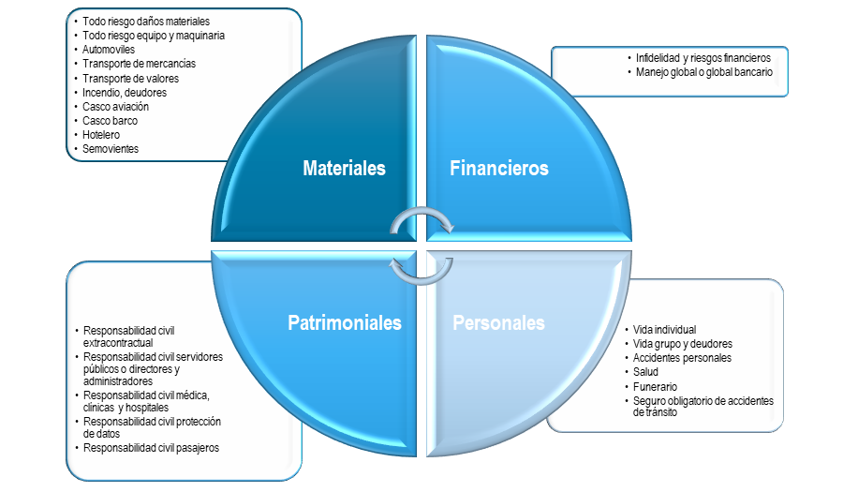
Fuente: Elaboración intermediario de seguros de la entidad JARGU S.A. CORREDORES DE SEGUROS

  - NORMATIVIDAD TÉCNICA APLICABLE
La actividad aseguradora tiene gran importancia estratégica, social y económica lo cual conlleva a que estén sometidas a estricta supervisión administrativa con reglas propias de funcionamiento, control e inspección, como también al control estatal a través de las legislaciones y superintendencia creada para tal fin. Las empresas de seguros actúan como intermediarios financieros con unas características especiales que las diferencian de las restantes empresas financieras.

Una aseguradora es la empresa especializada en el seguro cuya actividad consiste en producir el servicio de seguridad, cubriendo determinados riesgos económicos (asegurables) a las unidades económicas de producción y consumo. Para poder afrontar los riesgos derivados de su actividad, las entidades aseguradoras deben disponer de los recursos financieros suficientes y, en consecuencia, la legislación les impone determinadas restricciones, entre ellas, la prohibición de desarrollar esta actividad por personas naturales; de ejercer actividades distintas al ramo por las empresas aseguradoras; y estar sometidas al control por el Estado en todo momento.

La actividad que desempeña la aseguradora es la de una operación con ánimo de lucro, a través de las aportaciones de muchos sujetos expuestos a eventos económicos desfavorables, para destinar lo así acumulado, a los pocos a quienes se presenta la necesidad. Sigue el principio de mutualidad, buscando la solidaridad entre un grupo sometido a riesgos. Esta mutualidad se organiza empresarialmente creando un patrimonio que haga frente a los riesgos. El efecto desfavorable de estos riesgos en su conjunto queda aminorado sustancialmente, porque los riesgos individuales se compensan: sólo unos pocos asegurados los sufren, frente a los muchos que contribuyen al pago de la cobertura. Ello permite una gestión estadística del riesgo, desde el punto de vista económico, aunque se conserve individualmente desde el punto de vista jurídico.

Por lo tanto, las entidades de seguro deben tener presente ciertos principios técnicos:

- La Individualización: es necesaria la definición y delimitación de cada uno de los riesgos existentes para clasificarlos y poder evaluarlos y agruparlos.
- La acumulación: de acuerdo con las leyes de la probabilidad, cuanto mayor es la agrupación de riesgos, menores son los fallos entre la probabilidad teórica y el número de siniestros.
- La selección de riesgos: los aseguradores solo deben aceptar los riesgos que, por su naturaleza, se presuma no originarán necesariamente resultados desequilibrados.
- La distribución o división de riesgos: la aseguradora requiere la necesidad de conseguir que los riesgos que asume, en virtud de los contratos de seguro, sean homogéneos cualitativa y cuantitativamente, de forma que se cumpla el principio mutual o de compensación.

Desde el punto de vista económico financiero, las empresas aseguradoras son intermediarios financieros que emiten, como activo financiero específico, las pólizas o contratos de seguros, obteniendo financiación mediante el cobro del precio o prima del seguro, y constituyen las oportunas reservas o provisiones técnicas (operaciones pasivas) a la espera de que se realice el pago de la indemnización o prestación garantizada (suma asegurada), por alguna contingencia ocurrida o por estimación de su posible ocurrencia por métodos y procedimientos actuariales.

La técnica del seguro se basa en el pago anticipado de los recursos que se invierten a largo plazo, fijándose las reservas especiales, las denominadas provisiones técnicas, que garantizan, cuando ocurran eventos dañosos, el pago de las indemnizaciones por siniestro. Las citadas reservas son invertidas por las empresas de seguros normalmente en activos reales (inmuebles) o en activos financieros (títulos o valores mobiliarios, operaciones activas).

Las provisiones técnicas se derivan inmediatamente de los contratos de seguro, formándose con una parte de las aportaciones de los asegurados y corresponden a la obligación futura que para con ellos tiene el asegurador. En tanto que el margen de solvencia lo constituye el patrimonio de la entidad aseguradora libre de todo compromiso previsible y con deducción de los elementos inmateriales.

Al constituirse un contrato, la compañía de seguros al recibir una prima en concepto de pago se obliga frente al asegurado a indemnizarle según lo pactado, si deviene el evento no deseado. El espíritu es restituir al asegurado al "estado" previo al siniestro, para que la calamidad no se convierta en lucro.

Las sociedades de corretaje y los agentes independientes median entre los asegurados y las aseguradoras. Es de importancia capital que estos tengan la formación y niveles adecuados patrimoniales para brindar la mejor orientación y el soporte al asegurado, pues ellos representan el eslabón más prominente y muchas veces más frágil de la industria aseguradora. Para distribuir el riesgo, las empresas aseguradoras pueden ceder una parte o la totalidad de riesgos suscribiendo contrato con empresas reaseguradoras, acordándose cómo será el reparto de las primas devengadas de la asunción del riesgo y el reparto de los pagos por las responsabilidades derivadas del riesgo. No se cede la responsabilidad del asegurador con el asegurado, sin embargo, se hace la prevención y se dispersan los riesgos.

El seguro realiza una importante labor de prevención mediante la selección de riesgos y la adecuada cotización de primas; juega un papel importante en materia crediticia; constituye una importante fuente de ingreso al fisco, y; en el aspecto individual, el seguro se destaca el espíritu de prevención que representa el tratar de prevenirse de las consecuencias desfavorables de un evento, con la consiguiente mejora de la conciencia social de los individuos.

La industria aseguradora es de gran importancia en todos los países, y dada la naturaleza y la dinámica del negocio, el sector es un inversionista institucional en las naciones. Asimismo, los seguros son fundamentales en la promoción del ahorro personal protectores del patrimonio del asegurado contra cualquier eventualidad; gracias a esto, se pueden mantener los niveles de producción de las empresas, previendo el desempleo y contribuyendo al crecimiento económico de cada nación.

De aquí nace la importancia de la Federación Aseguradoras Colombianas (Fasecolda), el gremio que agrupa a las compañías de seguros, de reaseguros y a las sociedades de capitalización en todo el territorio nacional.

Fasecolda es una Entidad gremial sin ánimo de lucro que representa la actividad del sector asegurador frente a las entidades de vigilancia y control, así como a la sociedad en general.

El Gobierno Nacional incluyó en la plataforma legislativa del año 90 la reforma al sector asegurador, la cual fue adoptada mediante la Ley 45 de 1990. Esta norma modificó sustancialmente la regulación de la actividad de los seguros en el país, toda vez que hizo aplicable el principio de la libre competencia, introdujo elementos para fortalecer aún más el patrimonio de las entidades, admitió la inversión extranjera hasta el 100%, eliminó las inversiones forzosas, suprimió el monopolio de los seguros oficiales en favor de La Previsora y abolió el control a priori que ejercía la Superintendencia Bancaria. Otras leyes aprobadas en la misma legislatura incidieron igualmente en la operación aseguradora: Reforma cambiaria (seguros en moneda extranjera, inversiones en el exterior e inversión extranjera) y la reforma laboral (creación de los agentes independientes de seguros).

Cabe anotar que algunas normas reglamentarias expedidas con anterioridad a la Ley 45 de 1990 deben entenderse vigentes en la medida en que no contraríen las nuevas disposiciones legales.

Ley 35 de 1993, o ley marco del sector financiero, bursátil y asegurador, por medio de la cual se dictan las normas generales y se señalan los objetivos y criterios a los cuales deberá sujetarse el Gobierno Nacional para regular estas actividades. Además, esta Ley concede al presidente de la República facultades extraordinarias con base en las cuales se expidió el Decreto 663 de 1993 por el cual se adopta un nuevo Estatuto Orgánico del Sistema Financiero, modificado por las Leyes 510 de 1999 y 795 de 2003.

Código de Comercio en el Título V, Capítulo I- Principios Comunes a los Seguros Terrestres, Capítulo II – Seguros de Daños y Capítulo III Seguros de Personas, Artículo 1036 y ss. Define el contrato de seguros así: “El seguro es un contrato consensual, bilateral, oneroso, aleatorio y de ejecución sucesiva”.

Decreto 2555 de 2010 por el cual se recogen y reexpiden las normas en materia del sector financiero, asegurador y del mercado de valores.

La Circular Básica Jurídica (CE 029/14) le da la facultad a la superintendencia financiera de Colombia para controlar, vigilar e inspeccionar a las entidades del sector asegurador.

Estatuto Tributario fija la tarifa del impuesto al valor agregado en 19% para los seguros generales, y la tarifa 0 para los seguros de personas.

De acuerdo con lo establecido en el inciso segundo, numeral 1º, artículo 184 EOSF (*), la aprobación previa de pólizas y tarifas por parte de la SFC sólo es necesaria cuando se trata de la autorización inicial a una entidad aseguradora o de la correspondiente para la explotación de un nuevo ramo.

El estatuto orgánico del sistema financiero establece para las tarifas de las pólizas que:

“Requisitos de las tarifas. Las tarifas cumplirán las siguientes reglas:
a. Deben observar los principios técnicos de equidad y suficiencia;
b. Deben ser el producto de la utilización de información estadística que cumpla exigencias de homogeneidad y representatividad, y
c. Ser el producto del respaldo de reaseguradores de reconocida solvencia técnica y financiera, en aquellos riesgos que por su naturaleza no resulte viable el cumplimiento de las exigencias contenidas en la letra anterior”.

Se complementa esta normatividad con la emitida por la Superintendencia Financiera, Entidad que regula la actividad de las Compañías Aseguradoras y de los Intermediarios de Seguros. Igualmente, debe tenerse presente, las normas que expide el Congreso de la República en materia de intermediación financiera, actividad aseguradora y otras disposiciones.

  - El mercado Reasegurador

El mercado reasegurador marca de alguna manera el derrotero del sector asegurador nacional e internacional, especialmente cuando se trata de productos o pólizas especializadas, como suelen ser, las de Responsabilidad Civil Servidores Públicos, de Infidelidad y Riesgos Financieros, de Aviación, entre otros, puesto que son los reaseguradores quienes finalmente asumen el riesgo y por tanto son los que establecen las condiciones técnicas de cobertura y precio. A guía de ejemplo, podemos citar, que actualmente en razón de medidas de intervención gubernamentales y malos resultados técnicos de las aseguradoras en las pólizas de Responsabilidad Civil Servidores Públicos, el sector reasegurador no tiene interés alguno en respaldar al sector asegurador en la suscripción de este tipo de pólizas, lo que ha creado un clima de incertidumbre y ha elevado sustancialmente los costos de las primas, mientras que simultáneamente ha limitado notoriamente las coberturas, haciéndolas poco eficaces.

En las pólizas que individualmente no tienen grandes valores, ni resultan complejas por su naturaleza, el reaseguro tiene menos influencia frente a las políticas y manejo que implementan las aseguradoras en su estructuración, mercadeo y manejo operativo, puesto que gran parte del riesgo es asumido por ellas mismas y solo una pequeña parte lo colocan en reaseguro. Entre este tipo de pólizas, se pueden citar, las pólizas de automóviles, incendio hogar, vida grupo, transporte de mercancías, entre otros.

Para Rebeca Herrera Díaz, Counsel de seguros y reaseguros Prietocarrizosa Ferrero DU & Uría (PPU), en su artículo Qué es un contrato de reaseguro y cómo funciona, publicado en el portal web de ámbito jurídico el 4 de diciembre de 2020, “El contrato de reaseguro es uno de los contratos típicos más sofisticados que contempla nuestro Código de Comercio, no solamente porque las partes son instituciones financieras determinadas, sino porque la costumbre y los principios internacionales de la actividad reaseguradora les aplican y ambas partes son profesionales en su actividad. Por esto, de ellas se espera la máxima buena fe o ubérrima buena fe. El reaseguro es “el seguro del seguro”, como lo define buena parte de la doctrina nacional e internacional. Y ello es así, pues el contrato de reaseguro tiene como objeto cubrir el patrimonio del asegurador en los términos pactados y de acuerdo con el riesgo asegurado.

Uno de los pilares de la actividad aseguradora es la dispersión de riesgos, según el cual se busca repartir el riesgo asegurado entre muchos entes, de tal forma que, para cada uno de ellos, en caso de materializarse el siniestro, el valor pagadero a título de indemnización sea más pequeño.

La dispersión de riesgos se logra utilizando el coaseguro o el reaseguro. En el primero, se busca que dos o más aseguradores soporten el riesgo asegurado de manera conjunta frente al asegurado. En el reaseguro se pretende transferir una porción o un exceso del riesgo que el asegurador aceptó del tomador del seguro hacia una entidad especializada, que se llama reasegurador, a cambio de la cesión de una porción de la prima pagadera por el tomador o a cambio del pago de una suma de dinero por la protección en exceso de pérdida otorgada. En el reaseguro, el asegurado, en principio, no tiene relación jurídica con el asegurador, pues, en caso de siniestro, será el asegurador quien deba pagar el 100 % del valor del sinestro.

FUNCIÓN Y BENEFICIOS DEL REASEGURO

Bien se trate de riesgos catastróficos o de exposiciones provenientes de riesgos individuales, la primera función del reaseguro es la de otorgar una protección a los estados financieros de los aseguradores, pues en virtud de la transferencia de riesgos, las cedentes conservan sobre su patrimonio solo los que guarden relación con su solidez patrimonial.

El reaseguro es también un sistema idóneo para que los aseguradores puedan lograr la uniformidad cuantitativa de sus carteras, cediendo los picos de las mismas y reteniendo los riesgos de magnitud similar. En esta forma se controla la volatilidad en los resultados permitiendo que los principios técnicos y cálculos estadísticos operen adecuadamente sin exponer los portafolios a desviaciones indeseables.

En este sentido, el reaseguro opera como un sistema vertical de trasferencia de riesgos nivelando los valores asegurados expuestos, haciendo posible la uniformidad cuantitativa de la cartera y, al mismo tiempo, facilitando al asegurador emitir pólizas con valores asegurados cuantiosos que bien podrían superar su propio patrimonio.

El reaseguro es también el instrumento más idóneo que posee el asegurador para lograr la uniformidad cualitativa. Si por ejemplo un asegurador tuviera una cartera concertada en uno o algunos ramos y de repente estuviera abocado a expedir una póliza de una línea distinta a las propias de su experiencia, podría hacerlo sin arriesgar su patrimonio, cediendo este riesgo al reasegurador.

INFORME DE RIESGOS GLOBALES 2026

La 21.ª edición del Informe de Riesgos Globales (Global Risks Report) del Foro Económico Mundial, publicado, marca la segunda mitad de una década turbulenta. El informe analiza los riesgos globales a lo largo de tres plazos para apoyar a los responsables en el equilibrio entre las crisis actuales y las prioridades a largo plazo. El capítulo 1 presenta los resultados de la Encuesta Global de Percepción de Riesgos (GRPS) de este año, que recopila perspectivas de más de 1.300 expertos en todo el mundo. Explora riesgos a plazo actual o inmediato (en 2026), a corto y medio plazo (hasta 2028) y a largo plazo (hasta 2036). El capítulo 2 explora el abanico de implicaciones de estos riesgos y sus interconexiones, a través de seis análisis en profundidad de temas seleccionados. A continuación, se presentan los hallazgos clave del informe, en los que comparamos las perspectivas de riesgo a lo largo de los tres horizontes temporales.
La incertidumbre es el tema definitorio de las perspectivas globales de riesgos en 2026. Los encuestados del GRPS vieron negativamente tanto las perspectivas globales a corto como a largo plazo, con un 50% anticipando un panorama turbulento o tormentoso en los próximos dos años, deteriorándose hasta el 57% en los próximos 10 años (Figura 1).
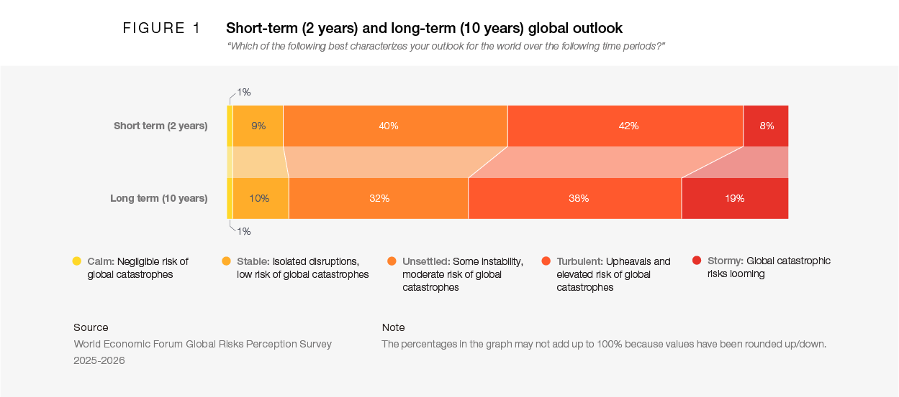
Un 40% y un 32% adicionales consideran que la perspectiva global está inestable en los plazos de dos y diez años, con solo un 1% anticipando una perspectiva de calma en cada horizonte temporal.
A medida que los riesgos globales continúan aumentando en escala, interconectividad y velocidad, 2026 marca una era de competencia. A medida que los mecanismos de cooperación se desmoronan, con los gobiernos retirándose de los marcos multilaterales, la estabilidad está bajo asedio. Está emergiendo un panorama multipolar disputado donde la confrontación reemplaza a la colaboración y la confianza —la moneda de la cooperación— está perdiendo su valor.
Los resultados del GRPS de este año muestran una mayor preocupación a corto plazo en comparación con el año pasado, con un aumento de 14 puntos porcentuales en los encuestados que eligen una perspectiva turbulenta o tormentosa en los próximos dos años. En cambio, en comparación con el año pasado, hay una mejora de cinco puntos porcentuales en los próximos 10 años en esas dos categorías (del 62% el año pasado al 57% este año), con un ligero aumento en los encuestados que eligen una perspectiva tranquila o estable (tres puntos porcentuales más) o una perspectiva inestable (dos puntos porcentuales más).
  - La normativa local:

En Colombia, al igual que en la mayoría de jurisdicciones del globo, las entidades aseguradoras están sometidas a la regulación y a la supervisión prudenciales, donde se les exige el cumplimiento de reglas de solvencia que apuntan, entre otros, a que el asegurador no soporte con su propio patrimonio (retención) riesgos cuyo valor exceda un porcentaje determinado de su capital de trabajo.

En nuestro país, este límite de retención por riesgo es del 10% del patrimonio técnico del asegurador, lo cual hace necesario que, para todos los riesgos cuyo valor expuesto esté por encima del 10 % del patrimonio técnico de la entidad aseguradora, se deba contar con el apoyo de algún mecanismo de dispersión de riesgos que disminuya la retención del asegurador. De allí que el reaseguro sea el mecanismo más utilizado para dispersar los riesgos y, así, el día del siniestro, sean muchos los que contribuyan a su pago, sin que alguno de ellos afecte sus condiciones patrimoniales o, incluso, su solvencia. Por ello, cuando ocurre un gran siniestro en el planeta, se puede afectar la gran mayoría de entidades aseguradoras y reaseguradoras, dado que el riesgo se ha dispersado de manera exponencial, lo que involucra, así sea poco, a muchos.

Nuestro legislador mercantil aborda en pocos artículos la regulación de dicho contrato, pues al ser un contrato de libre discusión y negociación entre sus partes, por oposición a un contrato por adhesión a condiciones generales, no requiere intervención para proteger a alguna parte débil en el mismo. Los artículos 1134 al 1136 del Código de Comercio regulan el contrato de reaseguro, en donde se definen las siguientes ideas básicas:

(i) El objeto del contrato de reaseguro consiste en que el reasegurador contrae con el asegurador las mismas obligaciones que este ha contraído con el tomador o asegurado.

(ii) Existe comunidad de suerte en el resultado del contrato de seguro entre asegurador y reasegurador, salvo que se compruebe la mala fe del asegurador.

(iii) La responsabilidad del reasegurador acompaña al asegurador hasta que vence el seguro directo o hasta que las acciones derivadas de este prescriban.

(iv) El reaseguro no les da derechos a terceros.

(v) En ausencia de pacto entre las partes, se aplican las normas sobre el contrato de seguros del Código de Comercio.

Como se desprende de estos cinco lineamientos normativos, el contrato de reaseguro se rige por la autonomía de la voluntad, dentro de la cual se espera la máxima buena fe de las partes: del asegurador, pues si falla, el contrato de reaseguro no surtirá efecto alguno, y del reasegurador, quien deberá honrar la comunidad de suerte sobre el contrato de seguro del riesgo transferido.

  - Ámbito internacional

Por ello, en el ámbito internacional, se están haciendo unos esfuerzos por armonizar los Principios Legales Aplicables al Contrato de Reaseguro (The Principles of Reinsurance Contract Law, PRICL, por su sigla en inglés), con el auspicio del Instituto Internacional para la Unificación del Derecho Privado (Unidroit), cuya Asamblea General formuló una recomendación para el Consejo de Gobierno, el cual, en mayo del 2019, expidió una versión inicial de los PRICL. Esta primera versión está siendo estudiada por grupos de trabajo y expertos internacionales, incluyendo algunos representantes de América Latina.

El gran objetivo de este trabajo es contar con unos principios internacionales comunes a todos los contratos de reaseguro y, así, mitigar su litigiosidad por cuestiones imputables a las diferencias entre la ley aplicable al contrato de seguro y la propia del reaseguro, como, en caso de litigio, contar con reglas comunes y claras para interpretar y resolver el contrato de reaseguro.

Lo anterior resulta vital, pues cuando analizamos la estructura de las actividades económicas que dan soporte al desarrollo de los países, vemos que, al final de la cadena, siempre se encuentra un asegurador que respalda el resultado de esta. Por ejemplo, en el régimen pensional de ahorro individual con solidaridad (nuestro sistema privado y obligatorio de pensiones), el riesgo de muerte e invalidez de los afiliados al fondo la soporta un asegurador que emite una póliza de seguro de invalidez y sobrevivencia, al tiempo que la pensión de vejez también es cubierta por un asegurador que emite una renta vitalicia.

En el régimen de seguridad social en salud, para el caso de las enfermedades de alto costo, la legislación nacional prevé su cobertura bajo una póliza de seguro de enfermedades de alto costo, mientras que el sistema de riesgos laborales es cubierto enteramente por entidades aseguradoras. En los cuatro casos, dichos aseguradores dispersan estos riesgos en mercados internacionales de reaseguro, ya sea bajo estructuras de transferencia del riesgo proporcionales, de exceso de pérdida o, incluso, catastróficas, buscando cubrir escenarios de riesgos desconocidos, severos y muy poco frecuentes.
CAPITULO II. ESTUDIO DE LA OFERTA:
La suscripción de las pólizas del mercado asegurador en Colombia depende de las políticas de cada una de las Aseguradoras y de sus capacidades para contratar pólizas, cuya aprobación en la comercialización de ciertos productos, dependen de las autorizaciones que emita la Superintendencia Financiera de Colombia de los ramos que pueden suscribir, de allí́ que no todas las aseguradoras comercialicen todas las pólizas que conforman el programa de seguros del Instituto Departamental de Cultura y Turismo - IDECUT.

El sector asegurador se encuentra segmentado en dos grandes líneas, una de personas (vida) y otra de daños (generales), las cuales, a pesar de sus semejanzas, tienen particularidades que las hacen especiales y son la base de cualquier ejercicio prospectivo del sector.

Los seguros de daños: Están asociados a la protección del patrimonio o bienes y son, por lo general, productos de corto plazo, como el seguro del auto o el de incendio.

Dentro de esta categoría se encuentran los seguros que tienen como finalidad principal reparar la pérdida que un asegurado puede sufrir en su patrimonio como consecuencia de un siniestro.

Los seguros de daños se dividen en dos grandes grupos:

- Reales: Seguros de cosas, destinados a indemnizar al asegurado por las pérdidas materiales directamente sufridas en un bien de su patrimonio.
- Patrimoniales: Seguros de responsabilidad cuyo fin es garantizar al asegurado frente a la responsabilidad civil en que pueda incurrir ante terceros por actos de los que sea responsable y proteger, así, su patrimonio.

Dentro del presente análisis se determina QUIEN VENDE, es decir, que compañías de seguros en Colombia tiene aprobados los ramos de más comúnmente contratados por las Entidades Públicas, tanto para seguros de daños como para seguros de personas, aclarando que esta información puede ser modificada en cualquier momento bien sea porque la Compañía de Seguros radica, ante la Superintendencia Financiera de Colombia un nuevo ramo de seguros que no comercializa o por el contrario, decide no comercializar algún ramo que tenga aprobado.

Actualmente, se encuentran autorizadas para operar en Colombia 34 aseguradoras, por parte de la Superintendencia financiera de Colombia, compañías de seguros, con autorización para comercializar los ramos de seguros generales y de vida:
ASEGURADORA | RAMOS GENERALES | RAMOS DE VIDA
Allianz Colombia | Agropecuario, Corriente Débil, Incendio, Lucro Cesante, Manejo, Montaje y Rotura de Maquinaria, Navegación y Casco, Responsabilidad Civil, Sustracción, Terremoto, Transporte, Hogar, Todo Riesgo Contratista. | Accidentes Personales, Vida Grupo, y Vida Individual, Salud, Pensiones Voluntarias
  Aseguradora Solidaria de Colombia Entidad Cooperativa | Automóviles, Corriente Débil, Estabilidad y Calidad de la Vivienda Nueva, Incendio, Manejo, Vidrios, Terremoto, SOAT, Sustracción, Responsabilidad Civil, Cumplimiento, Transporte, Montaje y Rotura de Maquinaria, Todo Riesgo Contratista, Lucro Cesante, Navegación y Casco. | Cooperativo de Vida, Accidentes Personales, Salud, Exequias, Vida Grupo, Desempleo
  Axa Colpatria Seguros S.A. | Automóviles, Aviación, Corriente Débil, Cumplimiento, Incendio, Lucro Cesante, Manejo, Montaje y Rotura de Maquinaria, Responsabilidad Civil, Minas y Petróleo, Sustracción, Terremoto, Todo Riesgo para Contratistas, Transporte, Vidrios, Daños Corporales Causados a las Personas en Accidentes de Tránsito, Casco Navegación, Educativo | Accidentes Personales, Salud, Vida Grupo, Enfermedades de Alto Costo, Colectivo de Vida, Previsionales de Invalidez y Sobrevivencia, Riesgos Laborales y Pensiones Voluntarias, Desempleo, Vida Individual.
  BBVA Seguros Colombia S.A. | Cumplimiento, Manejo, Incendio, Lucro Cesante, Terremoto, Automóviles, Corriente Débil, Montaje y Rotura de Maquinaria, Responsabilidad Civil, Sustracción, Todo Riesgo para Contratistas, Transporte, Seguro Obligatorio de Accidentes de Tránsito (SOAT), Aviación, Navegación y Casco. | Accidentes Personales, Vida Grupo, Vida Individual, Seguros Previsionales de Invalidez y Sobrevivencia, Pensiones Ley 100, Riesgos Laborales, Pensiones de Jubilación Ramo de Pensiones Voluntarias, Exequias, Seguro de Salud.
Berkley Internacional Seguros Colombia SA | Seguros de Cumplimiento, Responsabilidad Civil, Manejo, Transporte, Todo Riesgo Construcción.
  BMI Colombia Compañía de Seguros de Vida S.A. |  | Vida Individual, Vida Grupo y Salud.
  Cardif Colombia Seguros Generales S.A. | Sustracción | Vida Grupo y Accidentes Personales, Desempleo
  CHUBB Seguros Colombia S. A | Automóviles, Corriente Débil, Cumplimiento, Incendio, Lucro Cesante, Manejo, Responsabilidad Civil, Montaje y Rotura de Maquinaria, Navegación, Sustracción, Terremoto, Todo Riesgo para Contratistas, Transporte, Minas y Petróleos y Multiriesgo Industrial. | Accidentes Personales, Colectivo Vida, Vida Grupo, Salud
  Coface | Seguro de Crédito a la Exportación Global, Seguro de Crédito Doméstico.
  Colmena Seguros S.A. | Seguros Generales. | Riesgos Laborales, Vida Grupo, Salud, Exequias, Accidentes Personales, Desempleo
Compañía aseguradora de Fianzas SA Confianza | Cumplimiento, Responsabilidad Civil, Todo Riesgo Construcción y Montaje, Todo Riesgo Daño Material, Transporte. | Vida Grupo
Compañía de Seguros de Vida Aurora S.A. |  | Accidentes Personales, Seguros de Vida Individual, Seguros de Vida Grupo, Enfermedades de Alto Costo, ARL.
  Global Seguros | Seguros Educativos | Vida Individual, Vida Grupo, Pensiones Voluntarias, Rentas Vitalicias.
  HDI Seguros S.A.  HDI Seguros de Vida SA | Agropecuario, Automóviles, Aviación, Cumplimiento, Corriente débil, Incendio, Lucro Cesante, Manejo, Montaje y Rotura de Maquinaria, Minas y Petróleo, Navegación, Responsabilidad Civil, Sustracción, Terremoto, Todo Riesgo para Contratistas, Transportes y Vidrios Planos. | Accidentes Personales, Salud, Vida Individual y Vida Grupo
  JMalucelli Traverlers Seguros SA | Cumplimiento, Responsabilidad Civil.
  La Equidad Seguros Generales Organismo Cooperativo | Incendio, Terremoto y anexos, Sustracción, Instalaciones y Equipo Electrónico, Rotura de Vidrios, Rotura de Maquinaria, Maquinaria y Equipo Agrícola, Montaje Todo Riesgo, Todo Riesgo Contratista, Transporte de Valores, Transporte Específico de Mercancías, Transporte de Mercancías, Lucro Cesante, Familias Seguras, Manejo Comercial, Manejo entidades financieras, Manejo individual, Cumplimiento, Cumplimiento oficial, Póliza Judicial, Responsabilidad Civil Extracontractual, Responsabilidad Civil Directores y Administrativos, Seguro de crédito comercial, Arrendamiento, Responsabilidad Civil Clínicas y Hospitales, Reemplazar por Responsabilidad Civil Profesional clínicas/hospitales e instituciones privadas del sector sanidad, Responsabilidad Civil Extracontractual entidades estatales.  Auto Plus, Pesados, Utilitarios y Taxis, SOAT, Servicio Público, RCE y RCC Transporte Público. | Vida Grupo, Vida Individual, Accidentes Personales, Vida+, Accidentes en Viaje, Deuda Protegida.
  La Previsora S.A. Compañía de Seguros | Automóviles, Manejo, Seguro Decenal, Cumplimiento, Manejo Global Bancario, Caución Judicial; Incendio, Sustracción, Transporte, Casco Barco, Vidrios Planos, Casco Aviación, Terremoto, Obras Civiles Terminadas; Rotura de Maquinaria, Montaje de Maquinaria, Corriente Débil, Todo Riesgo Contratistas, Daños Materiales Combinados, Agrícola, Responsabilidad Civil, SOAT | Vida Grupo, Vida Deudores, Accidentes Personales, Desempleo
  Liberty Seguros S.A. | Automóviles, Corriente Débil, Cumplimiento, Incendio, Lucro Cesante, Manejo, Montaje y Rotura de Maquinaria, Multirriesgo Familiar, Multirriesgo Industrial, Navegación, Responsabilidad Civil, Riesgos de Minas y Petróleos, Seguro Obligatorio de Accidentes de Tránsito, Sustracción, Terremoto, Todo Riesgo para Contratistas, Transportes, Vidrios, Agropecuario, Crédito Comercial con Restricciones de acuerdo con la Resolución 24 de 1990 de la Junta Monetaria. | Accidentes Personales, Colectivo Vida, Exequias, Salud, Vida Grupo, Enfermedades de Alto Costo, Desempleo
  Mapfre Seguros Generales de Colombia S.A. | Automóviles, Aviación, Corriente Débil, Cumplimiento, Incendio, Lucro Cesante, Manejo, Montaje y Rotura de Maquinaria, Navegación, Responsabilidad Civil, Minas y Petróleos, Semovientes, Sustracción, Terremoto, Todo Riesgo para Contratistas, Transportes, Vidrios, Grupo, Educativo, Agrícola, Seguro de Daños Corporales Causados a las Personas en accidentes de tránsito SOAT. | Vida Individual, Vida Grupo, Accidentes Personales, Salud, Exequias, Educativo, Pensiones y Ley 100, Seguro Previsional de Invalidez y Sobrevivencia, Pensiones con Conmutación Pensional, Riesgos Profesionales, Accidentes Personales, Colectivo Vida, Exequias, Salud, Vida Grupo, Desempleo
  MetLife Colombia Seguros de Vida S.A. |  | Accidentes Personales, Vida Grupo, Colectivo Vida, Salud, Vida Individual, Pensiones de Jubilación, Seguros Pensionales con Conmutación Pensional, Seguros de Pensiones Ley 100, Seguro de Desempleo.
  Nacional de seguros S.A. | Cumplimiento y Responsabilidad Civil.
  SBS Seguros Colombia S.A. | Automóviles, Aviación, Corriente Débil, Cumplimiento, Incendio, Lucro Cesante, Manejo, Montaje y Rotura de Maquinaria, Navegación, Responsabilidad Civil, Sustracción, Terremoto, Todo Riesgo para Contratista, Transporte, Hogar, Minas y Petróleos. | Accidentes, Salud, Vida Grupo
  Seguros Alfa | Automóviles, Corriente Débil, Cumplimiento, Incendio, Lucro Cesante, Manejo, Montaje y Rotura de Maquinaria, Responsabilidad Civil, Sustracción, Terremoto, Todo Riesgo para Contratistas, Transportes, Vidrios, Aviación, Navegación y Casco. | Accidentes Personales, Colectivo de Vida, Vida Grupo, Vida Individual, Seguros Previsionales de Invalidez y Sobrevivencia, Seguros de Pensiones Ley 100, Riesgos Profesionales y Seguro de Salud, Desempleo
  Seguros Bolívar S.A. | Educativo, Automóviles, Aviación, Corriente Débil, Cumplimiento, Incendio, Hogar, Lucro Cesante, Manejo, Montaje y Rotura de Maquinaria, Navegación y Casco, Responsabilidad Civil, Minas y Petróleos, Semovientes, Sustracción, Terremoto, Todo Riesgo para Contratistas, Transportes y Vidrios, Agrícolas, Cumplimiento, SOAT. | Accidentes Personales, Colectivo de Vida, Vida Grupo, Pensionales de Jubilación, Salud, Vida Individual, Seguros Provisionales de Invalidez y Sobrevivencia, Pensionales Ley 100, Riesgos Profesionales, Pensiones con Conmutación Pensional, Accidentes Personales, Exequias
  Seguros del Estado S.A.  Seguros de Vida del Estado SA | Automóviles, Corriente Débil, Cumplimiento, Incendio, Lucro Cesante, Manejo, Montaje y Rotura de Maquinaria Responsabilidad Civil, Seguro Obligatorio de Accidentes de Tránsito, Sustracción, Terremoto, Todo Riesgo para Contratista, Transporte y Vidrios. | Accidentes Personales, Colectivo de Vida, Vida Grupo, Salud y Vida Individual.
  Seguros Generales Suramericana S.A. | Incendio, Lucro Cesante por Incendio, Transportes, Automóviles, Sustracción, Manejo, Cumplimiento, Responsabilidad Civil, Vidrios Planos, Navegación Casco, Seguro de Todo Riesgo Construcción, Maquinaria y Equipo de Contratistas, Obras Civiles Terminadas, Equipo Electrónico, Rotura de Maquinaria, Riesgo Montajes, Lucro Cesante por Rotura de Maquinaria, Seguro del Hogar | Seguros de Vida, de Grupo y Colectivo, Accidentes Personales, Salud, Pensiones Ley 100, Seguros Previsionales y Riesgos Profesionales.
  Seguros Mundial | Automóviles, Aviación, Cumplimiento, Desempleo, Responsabilidad Civil, SOAT, Crédito Comercial y a la Exportación, Corriente Débil, Lucro Cesante, Manejo, Montaje y Rotura de Maquinaria, Semovientes, Todo Riesgo Contratista, Transporte, Riesgos de Minas y Petróleos, Navegación y Casco. | Accidentes Personales, Colectivo Vida, Vida Grupo
  Segurexpo de Colombia SA | Seguro de Crédito a la Exportación y Riesgo Político, Seguro de Crédito Interno, Cumplimiento y Responsabilidad Civil.
  Skandia Seguros de vida SA |  | Seguros de Vida
Solunion Colombia Seguros de Crédito SA | Seguro de Crédito Interno, Seguro de Crédito a la Exportación y Cumplimiento
  Pan American Life de Colombia Compañía de Seguros S.A. |  | Vida Individual, Accidentes, Pólizas Colectivas de Grupo, Planes de Hospitalización y Cirugía.
  Positiva Compañía de Seguros S.A. |  | Riesgos Laborales, Vida Grupo, Accidentes Personales, Vida Individual, Salud, BEPS, Conmutación Pensional, Pensiones Voluntarias, Exequias y Desempleo.
  PROAGRO | Agropecuario. Coberturas: Climáticas, Biológicas, Muerte de Animales.
  Zurich Colombia Seguros S.A. | Responsabilidad Civil, Transporte, Montaje y Rotura de Maquinaria, Cumplimiento, Incendio, Todo Riesgo Contratista, Lucro Cesante, Terremoto, Vidrios, Corriente Débil, Navegación (Reaseguro), Navegación y Casco, Manejo, Sustracción. | Accidentes Personales, Vida Grupo Automóviles, Desempleo
Cuadro propio con información de Fasecolda publica en su portal web
De las anteriores compañías de seguros relacionadas, las siguientes son las que suscriben riesgos de entidades estatales:
COMPAÑÍAS DE SEGUROS QUE PARTICIPAN EN PROCESOS DE SELECCIÓN ENTIDADES ESTATALES
No. | DENOMINACIÓN SOCIAL DE LA ENTIDAD
1 | ALLIANZ SEGUROS S.A. - ALLIANZ SEGUROS DE VIDA S.A.
2 | ASEGURADORA SOLIDARIA DE COLOMBIA ENTIDAD COOPERATIVA
3 | AXA COLPATRIA SEGUROS S.A. - AXA COLPATRIA SEGUROS DE VIDA S.A.
4 | CHUBB SEGUROS COLOMBIA S.A.
5 | COMPAÑÍA MUNDIAL DE SEGUROS S.A. SIGLA: SEGUROS MUNDIAL
6 | HDI SEGUROS S.A. Sigla: HDI SEGUROS - HDI SEGUROS DE VIDA S.A. Sigla: HDI VIDA
7 | LIBERTY SEGUROS S.A., PUDIENDO UTILIZAR COMERCIALMENTE LIBERTY SEGUROS O LIBERTY - LA PREVISORA S.A. COMPAÑÍA DE SEGUROS
8 | MAPFRE SEGUROS GENERALES DE COLOMBIA S.A. SIGLA: MAPFRE SEGUROS - MAPFRE COLOMBIA VIDA SEGUROS S.A.
9 | POSITIVA COMPAÑÍA DE SEGUROS S.A.
10 | SBS SEGUROS COLOMBIA S.A., pero podrá usar las siglas SBS SEGUROS o SBS COLOMBIA o SBSEGUROS
11 | SEGUROS DEL ESTADO S.A. - SEGUROS DE VIDA DEL ESTADO S.A.
12 | SEGUROS GENERALES SURAMERICANA S.A. pudiendo emplear la sigla "Seguros Generales SURA" - SEGUROS DE VIDA SURAMERICANA S.A. PUDIENDO EMPLEAR LA SIGLA "SEGUROS DE VIDA SURA"
13 | ZURICH COLOMBIA SEGUROS S.A.
Cuadro propio.

El grafico muestra las compañías que participan en la contratación de seguros del sector estatal y en los ramos que generalmente participan, sean ramos generales o ramos de vida.

2.1 OTROS ASPECTOS
2.1.1. ACUERDOS COMERCIALES

Al presente proceso no le aplican los tratados indicados en el cuadro anterior, de acuerdo con el Anexo 4, numeral 8 “Servicios Financieros” del Manual para el manejo de los Acuerdos Comerciales en Procesos de Contratación (M-MACPC-14) expedido por Colombia Compra Eficiente, puesto que los seguros se equiparan a servicios financieros para los cuales es necesario ser una sociedad comercial constituida en Colombia y contar con la autorización de la Superintendencia Financiera de Colombia, tal y como lo establece el Decreto 663 de 1993, el cual en su momento actualizó el Estatuto Orgánico del Sistema Financiero, especifico en el artículo 39 lo siguiente:

“ARTICULO 39. PERSONAS NO AUTORIZADAS. Queda prohibido celebrar en el territorio nacional operaciones de seguros con entidades extranjeras no autorizadas para desarrollar la actividad aseguradora en Colombia o hacerlo con agentes o representantes que trabajen para las mismas.

Las personas naturales o jurídicas que contravengan lo dispuesto en el presente artículo quedarán sujetas a las sanciones previstas en los artículos 209 y 211 del presente Estatuto.”

Analizado el artículo antes referenciado, se puede concluir que las disposiciones previstas, respecto al acceso de entidades extranjeras para desarrollar la actividad aseguradora en Colombia, no tienen aplicación actual en el Territorio Nacional.

Adicionalmente, el artículo 61 de la Ley 1328 de 2009, el cual entró en vigencia el 15 de julio de 2013 establece lo siguiente:

“TITULO VII.
DE LA LIBERALIZACIÓN COMERCIAL EN MATERIA DE SERVICIOS FINANCIEROS.

ARTÍCULO 61. COMERCIO TRANSFRONTERIZO DE SEGUROS. Modificase el artículo 39 del Estatuto Orgánico del Sistema Financiero, el cual quedará así:

Artículo 39. Personas no autorizadas. Salvo lo previsto en los parágrafos del presente artículo, queda prohibido celebrar en el territorio nacional operaciones de seguros con entidades extranjeras no autorizadas para desarrollar la actividad aseguradora en Colombia o hacerlo con agentes o representantes que trabajen para las mismas. Las personas naturales o jurídicas que contravengan lo dispuesto en el presente artículo quedarán sujetas a las sanciones previstas en el artículo 208 del presente Estatuto.

PARÁGRAFO 1o. Las compañías de seguros del exterior podrán ofrecer en el territorio colombiano o a sus residentes, única y exclusivamente, seguros asociados al transporte marítimo internacional, la aviación comercial internacional y el lanzamiento y transporte espacial (incluyendo satélites), que amparen los riesgos vinculados a las mercancías objeto de transporte, el vehículo que transporte las mercancías y la responsabilidad civil que pueda derivarse de los mismos, así como seguros que amparen mercancías en tránsito internacional.

La Superintendencia Financiera de Colombia podrá establecer la obligatoriedad del registro de las compañías de seguros del exterior que pretendan ofrecer estos seguros en el territorio nacional o a sus residentes.

Salvo lo previsto en el presente parágrafo, las compañías de seguros del exterior no podrán ofrecer, promocionar o hacer publicidad de sus servicios en el territorio colombiano o a sus residentes.

PARÁGRAFO 2o. Toda persona natural o jurídica, residente en el país, podrá adquirir en el exterior cualquier tipo de seguro, con excepción de los siguientes:

a) Los seguros relacionados con el sistema de seguridad social, tales como los seguros previsionales de invalidez y muerte, las rentas vitalicias o los seguros de riesgos profesionales;
b) Los seguros obligatorios;
c) Los seguros en los cuales el tomador, asegurado o beneficiario debe demostrar previamente a la adquisición del respectivo seguro que cuenta con un seguro obligatorio o que se encuentra al día en sus obligaciones para con la seguridad social, y
d) Los seguros en los cuales el tomador, asegurado o beneficiario sea una entidad del Estado. No obstante, el Gobierno Nacional podrá establecer, por vía general, los eventos y las condiciones en las cuales las entidades estatales podrán contratar seguros con compañías de seguros del exterior”.
2.1.3. Verificación de Catálogo de Acuerdos Marcos de Precios

La entidad constató que los seguros que se van a contratar no están incluidos dentro de algún Acuerdo Marco de Precios suscrito por Colombia Compra Eficiente.

2.1.4. Criterio diferencial habilitante para Mipymes domiciliadas en Colombia en el sistema de compras públicas

De conformidad con el artículo 5 del Decreto 1860 del 24 de diciembre de 2021, las Entidades Estatales independientemente de su régimen de contratación, los patrimonios autónomos constituidos por Entidades Estatales y los particulares que ejecuten recursos públicos, y según el análisis de sector y de quienes ofrecen el servicio en el mercado, se evidencia que el mismo, en su mayoría, es prestado por empresas clasificadas como micro, pequeñas y medianas empresas según sus certificados de existencia y representación legal consultados en el Directorio del Secop II y RUES, tal y como se relaciona así:

PROVEEDOR | NIT | CLASIFICACIÓN TAMAÑO  EMPRESA
SEGUROS GENERALES SURAMERICANA S.A. | 890903407 | Gran Empresa
MAPFRE SEGUROS GENERALES DE COLOMBIA | 830054904 | Gran Empresa
ALLIANZ SEGUROS S. A. | 860026182 | Gran Empresa
ASEGURADORA SOLIDARIA DE COLOMBIA ENTIDAD COOPERATIVA | 860524654 | Gran Empresa
LA PREVISORA S.A. COMPAÑÍA DE SEGUROS | 860002400 | Gran Empresa
SEGUROS DEL ESTADO S. A. | 860009578 | Gran Empresa
AXA COLPATRIA SEGUROS S.A. | 860002184 | Gran Empresa
SEGUROS MUNDIAL S.A. | 860037013 | Gran Empresa

Del cuadro anterior se evidencia que el 100% de los proveedores mencionados en este documento son Gran Empresa, razón por la cual no es pertinente dar aplicación al artículo 3° del Decreto 186 de 2021 que adiciono el artículo 2.2.1.22.4.18 del Decreto 1082 de 2015.

    - Criterios Ambientales

Teniendo en cuenta el objeto del proceso de selección, las características del contrato de seguros y el análisis del sector y los actores de la oferta, no es apropiado incorporar criterios ambientales de que trata el parágrafo del artículo 2.2.1.1.2.2.2 del Decreto 1082 de 2015 modificado por el Decreto 142 de 2023

Garantías exigidas

Para el presente proceso de selección de contratista; la Entidad no exigirá la constitución de garantías contractuales establecidas en el Decreto 1082 de 2015, por no ser obligatorio para los contratos de seguros, tal y como lo establece el párrafo 5 del artículo 7 de la Ley 1150 de 2007, al señalar lo siguiente:

"(...)

Las garantías no serán obligatorias en los contratos de empréstito, en los interadministrativos, en los de seguro y en los contratos cuyo valor sea inferior al 10% de la menor cuantía a que se refiere esta ley, caso en el cual corresponderá a la entidad determinar la necesidad de exigirla, atendiendo a la naturaleza del objeto del contrato y a la forma de pago, así como en /os demás que señale el reglamento.

Parágrafo Transitorio. Durante el período que transcurra entre la entrada en vigencia de la reforma contenida en la presente ley y la expedición del decreto reglamentario a que se refiere este artículo, las entidades estatales continuarán aplicando las normas legales y reglamentarias vigentes. (...)" Negrillas propias de la entidad.

Los contratos de seguros presentan una amplia regulación normativa e intervención estatal, incluyendo también los regímenes de protección al consumidor. En las pólizas de seguros se tiene como obligación principal de indemnizar los siniestros que se encuentren amparados, por lo cual, si las Compañías de Seguros no cumplen lo pactado, se le aplican las sanciones propias contenidas en el Código de Comercio.

Dentro de los elementos esenciales del Contrato de Seguro (articulo No. 1045 del Código de Comercio) está la obligación condicional del asegurador. La obligación condicional del asegurador es la condición de indemnizar al asegurado en caso de que ocurra el suceso incierto (riesgo).

La prescripción el Contrato de Seguro (articulo No. 1081 del Código de Comercio) es de 2 o 5 años. La prescripción ordinaria será de dos años y empezará a correr desde el momento en que el interesado haya tenido o debido tener conocimiento del hecho que da base a la acción. Esto quiere decir que si una reclamación ante la Compañía de Seguros se realizara y/o formalizara posterior a que hayan finalizado la vigencia de las pólizas contratadas, pero el evento o hecho que genero este siniestro ocurrió dentro de la vigencia de la póliza contratada, la Compañía de Seguros responderá por los mismos. Así mismo acorde al artículo No. 1073 del Código de Comercio, Si el siniestro, iniciado antes y continuado después de vencido el término del seguro, consuma la pérdida o deterioro de la cosa asegurada, el asegurador responde del valor de la indemnización en los términos del contrato.

    - Precio artificialmente bajo
De conformidad con la expedición de la Ley 45 de 1990, el Gobierno Nacional, liberó las tarifas que las compañías de seguros puedan cobrar en cualquiera de los ramos de seguros que ofrezcan; por lo tanto, el costo de cualquier seguro esta influenciado por múltiples factores entre los cuales se puede citar: las condiciones de reaseguro de los riesgos amparados, las políticas de suscripción de las aseguradoras, el tipo de riesgo a cubrir, la experiencia en siniestros general del ramo y especifica del cliente, etc.

Así mismo y de conformidad con el concepto del 14 de agosto de 1997, radicación No. 1011, emitido por el Consejo de Estado, este señalo:

“En el caso concreto de un contrato de seguros es claro que al ser este un contrato aleatorio conforme a la naturaleza y además por su extensa disposición legal, no le es aplicable la teoría de la imprevisión y consiguientemente, no hay lugar a la figura del restablecimiento del equilibrio de la ecuación contractual que se predica de los contratos conmutativos, en los cuales si se presentan la equivalencia de las prestaciones de los contratantes”

De igual manera, manifiesta el Consejo de Estado que:

“Al contrato de seguro no le es aplicable el inciso segundo del numeral 1° del artículo 5 de la Ley 80 de 193, en lo que se refiere al reconocimiento del equilibrio de la ecuación económica del contrato por la ocurrencia de situaciones imprevistas no imputables al contratista. Ello por cuanto la teoría de la imprevisión no rige para los contratos aleatorios, como lo es el de seguro, por la naturaleza misma de éste y por expresa disposición del último inciso del artículo 868 del Código de Comercio”.

En consecuencia de lo anterior, es importante resaltar que, en el contrato de seguros no existe posibilidad de dar aplicación a la ecuación de equilibrio contractual contemplada en la ley 80 de 1993, dada la naturaleza aleatoria y onerosa del mismo, así mismo y considerando que al contrato de seguro no le es aplicable la teoría de la imprevisión, ni procede la estimación, tipificación y asignación de este tipo de riesgo; el procedimiento descrito en el artículo 2.2.1.1.2.2.4 del Decreto 1082 de 2015 y los parámetros definidos en la Guía para el manejo de ofertas artificialmente bajas en Procesos de Contratación de Colombia Compra Eficiente, no son aplicables a los contratos de seguros.
CAPITULO III. ESTUDIO DE LA DEMANDA:
Es obligación de las Entidades del Estado asegurar sus bienes e intereses patrimoniales, es por eso que, a través de la celebración de contratos de seguros, las Entidades Estatales buscan proteger su patrimonio contra la mayor cantidad de riesgos a los cuales se encuentra expuesto.

De conformidad con los principios que rigen la contratación pública desarrollados por los Instructivos y Manuales de la Agencia de Contratación Pública Colombia Compra Eficiente, es importante para la entidad conocer las ofertas que existen en el mercado de provisión de los servicios que se pretenden contratar, para hacer efectiva la participación plural de oferentes en igualdad de condiciones y así seleccionar la oferta más favorable.

  - Adquisiciones del Instituto Departamental del Cultura y Turismo - IDECUT

Por tanto, fue realizada la revisión de algunos contratos de este tipo para el análisis de la demanda, observando que se han adelantado procesos de este tipo de servicio requerido en el presente proceso, teniendo como resultado:

PROCESO No. | TIPO PROCESO | OBJETO | PLAZO  (DÍAS) | VALOR
IDECUT-SAMC-001-2025 | SELECCIÓN ABREVIADA DE MENOR CUANTÍA | CONTRATAR LOS SEGUROS QUE AMPAREN LOS INTERESES PATRIMONIALES ACTUALES Y FUTUROS ASÍ COMO LOS BIENES DE PROPIEDAD DEL INSTITUTO DEPARTAMENTAL DE CULTURA Y TURISMO DE CUNDINAMARCA IDECUT QUE ESTÉN BAJO SU RESPONSABILIDAD Y CUSTODIA Y AQUELLOS QUE SEAN ADQUIRIDOS PARA DESARROLLAR LAS FUNCIONES INHERENTES A SU ACTIVIDAD Y CUALQUIER OTRA PÓLIZA DE SEGUROS QUE REQUIERA LA ENTIDAD EN EL DESARROLLO DE SU ACTIVIDAD. | 442 | $76.174.734
IDECUT-SAMC-001-2024 | SELECCIÓN ABREVIADA DE MENOR CUANTÍA | CONTRATAR LOS SEGUROS QUE AMPAREN LOS INTERESES PATRIMONIALES ACTUALES Y FUTUROS, ASÍ COMO LOS BIENES DE PROPIEDAD DE INSTITUTO DEPARTAMENTAL DE CULTURA Y TURISMO DE CUNDINAMARCA - IDECUT; QUE ESTÉN BAJO SU RESPONSABILIDAD Y CUSTODIA Y AQUELLOS QUE SEAN ADQUIRIDOS PARA DESARROLLAR LAS FUNCIONES INHERENTES A SU ACTIVIDAD Y CUALQUIER OTRA PÓLIZA DE SEGUROS QUE REQUIERA LA ENTIDAD EN EL DESARROLLO DE SU ACTIVIDAD. | 424 | $92.102.716
IDECUT-SAMC-003-2022 | SELECCIÓN ABREVIADA DE MENOR CUANTÍA | CONTRATAR LOS SEGUROS QUE AMPAREN LOS INTERESES PATRIMONIALES ACTUALES Y FUTUROS, ASÍ COMO LOS BIENES DE PROPIEDAD DE INSTITUTO DEPARTAMENTAL DE CULTURA Y TURISMO DE CUNDINAMARCA - IDECUT; QUE ESTÉN BAJO SU RESPONSABILIDAD Y CUSTODIA Y AQUELLOS QUE SEAN ADQUIRIDOS PARA DESARROLLAR LAS FUNCIONES INHERENTES A SU ACTIVIDAD Y CUALQUIER OTRA PÓLIZA DE SEGUROS QUE REQUIERA LA ENTIDAD EN EL DESARROLLO DE SU ACTIVIDAD. | 321 | $96.721.675
IDECUT-IPMC-011-2021 | MÍNIMA CUANTÍA | CONTRATAR LA PÓLIZA DE RESPONSABILIDAD CIVIL SERVIDORES PÚBLICOS QUE AMPARE LOS INTERESES PATRIMONIALES ACTUALES Y FUTUROS DEL INSTITUTO DEPARTAMENTAL DE CULTURA Y TURISMO DE CUNDINAMARCA IDECUT | 365 | $23.086.000
SAMC001-2020 | SELECCIÓN ABREVIADA DE MENOR CUANTÍA | CONTRATAR LOS SEGUROS QUE AMPAREN LOS INTERESES PATRIMONIALES ACTUALES Y FUTUROS, ASÍ COMO LOS BIENES DE PROPIEDAD DE INSTITUTO DEPARTAMENTAL DE CULTURA Y TURISMO DE CUNDINAMARCA – IDECUT; QUE ESTÉN BAJO SU RESPONSABILIDAD Y CUSTODIA Y AQUELLOS QUE SEAN ADQUIRIDOS PARA DESARROLLAR LAS FUNCIONES INHERENTES A SU ACTIVIDAD Y CUALQUIER OTRA PÓLIZA DE SEGUROS QUE REQUIERA LA ENTIDAD EN EL DESARROLLO DE SU ACTIVIDAD | 458 | $87.679.650
IPMC011-2019 | MÍNIMA CUANTÍA | CONTRATAR LA PÓLIZA DE RESPONSABILIDAD CIVIL SERVIDORES PÚBLICOS QUE AMPARE LOS INTERESES PATRIMONIALES ACTUALES Y FUTUROS DEL INSTITUTO DEPARTAMENTAL DE CULTURA Y TURISMO DE CUNDINAMARCA – IDECUT | 259 | $15.199.398
SAMC003-2018 | SELECCIÓN ABREVIADA DE MENOR CUANTÍA | CONTRATAR LOS SEGUROS QUE AMPAREN LOS INTERESES PATRIMONIALES ACTUALES Y FUTUROS, ASÍ COMO LOS BIENES DE PROPIEDAD DE INSTITUTO DEPARTAMENTAL DE CULTURA Y TURISMO DE CUNDINAMARCA – IDECUT; QUE ESTÉN BAJO SU RESPONSABILIDAD Y CUSTODIA Y AQUELLOS QUE SEAN ADQUIRIDOS PARA DESARROLLAR LAS FUNCIONES INHERENTES A SU ACTIVIDAD Y CUALQUIER OTRA PÓLIZA DE SEGUROS QUE REQUIERA LA ENTIDAD EN EL DESARROLLO DE SU ACTIVIDAD | 280 | $31.160.346

  - Análisis del Modelo de Abastecimiento Estratégico de la Oferta y la Demanda de la Vigencia 2025

Se acudió a la herramienta de análisis de la demanda y de la oferta, insumo de análisis estratégico que ofrece el Modelo de Abastecimiento Estratégico, metodología de Abastecimiento Estratégico realizada por la Agencia Nacional de Contratación Pública – Colombia Compra Eficiente y que permite identificar las tendencias en cuanto a las adquisiciones realizadas por las Entidades Públicas a través de este sistema de compras. En particular, se realizó la búsqueda con el código UNSPSC del presente proceso de selección.



En el periodo comprendido entre el 1 de enero al 30 de abril de 2026 las Entidades han contratado pólizas de seguros bajo el código UNSPSC 84131500 Servicios de seguros para estructuras y propiedades y posesiones y 84131600 por valor de $1.256.557.197.001 pesos, tal y como se evidencia en la siguiente gráfica:

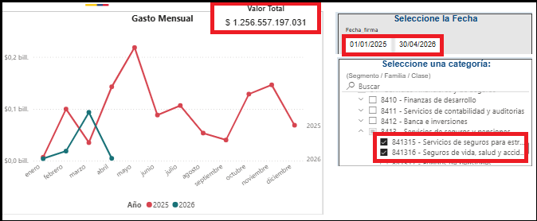

Lo que conllevo a que se hayan suscrito 4.092 contratos hasta el momento, con los diferentes proveedores, demostrando así la necesidad de cubrir no solo a las Entidades Estatales sino a las Privadas, contra la mayor cantidad de riesgos posibles a que se ven expuestas en el ejercicio normal de sus funciones.

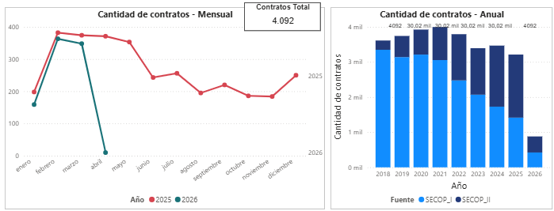

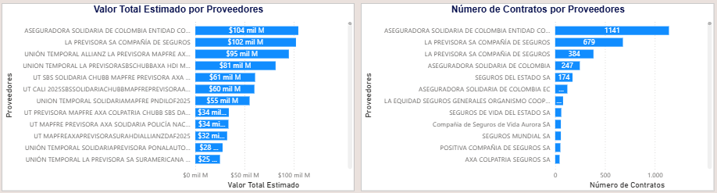

Las aseguradoras que mas han suscrito contratos son Aseguradora Solidaria de Colombia Entidad Cooperativa con 1.141, seguido de La Previsora SA Compañía de Seguros con 679 contratos.

La modalidad de selección de contratación que más demando recursos públicos en el sector servicios para estructuras y propiedades y posesiones, en Secop I y Secop II, fue la licitación pública con un valor estimado de $1.103.019.495.123, seguida de la mínima cuantía $62.454.086.776 y por último la selección abreviada de menor cuantía con un valor estimado de $54.514.466.069.

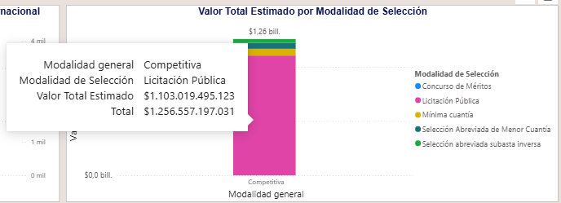

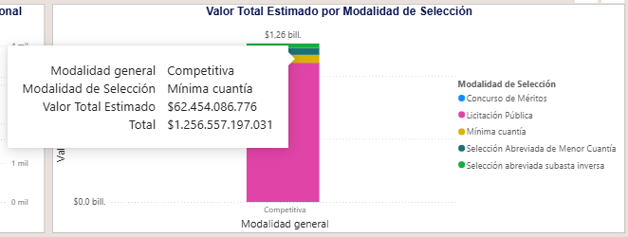

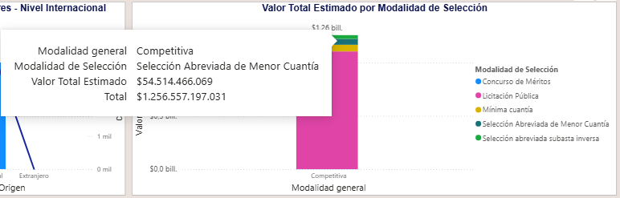

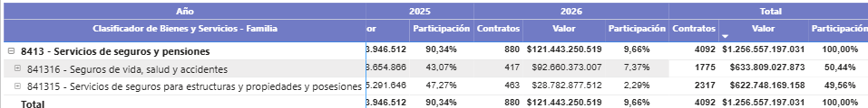

  - Adquisiciones de otras entidades

Las condiciones de contratación de las entidades estatales están dadas, de conformidad con el interés asegurable de cada una de ellas y su necesidad de aseguramiento, por las siguientes variables:

- Exigencias de requisitos habilitantes
- Condiciones Técnicas Obligatorias que no generan asignación de puntajes y deben mantener las coberturas vigentes del programa de seguros.
- Calificación de condiciones técnicas complementarias que tienen por objeto mejorar las condiciones obligatorias pero que no son objeto de obligatoriedad de ser presentadas por las aseguradoras
- Evaluación de condiciones de deducibles
- Calificación de oferta nacional (Ley 816 de 2003).
- Puntaje para empresas de mujeres (Decreto 1860 de 2021)
- Menor prima o mayor vigencia

Por otra parte, y consultado el Sistema Electrónico de Contratación Pública - SECOP, diferentes Entidades Públicas han adelantado procesos de selección similares al objeto que el IDECUT pretende contratar, en virtud de lo anterior se presentan algunos procesos:

ENTIDAD | PROCESO | OBJETO | VIGENCIA  (DÍAS) | VALOR
ALCALDIA DE MOCOA | SELECCIÓN ABREVIADA DE MENOR CUANTÍA  SAMC-003 DE 2026 | CONTRATACION DEL PROGRAMA DE SEGUROS -POLIZAS- QUE CUBRIRÁ LOS RIESGOS A LOS QUE SE ENCUENTRAN EXPUESTOS LAS PERSONAS, BIENES E INTERESES PATRIMONIALES DEL MUNICIPIO DE MOCOA - PUTUMAYO, ASÍ COMO DE AQUELLOS POR LOS CUALES SEAN O FUEREN LEGALMENTE RESPONSABLES | 365 | $226.769.465
MUNICIPIO DE MONTEBELLO | SELECCIÓN ABREVIADA DE MENOR CUANTÍA  SAM-01-2026 | CONTRATAR LAS PÓLIZAS DE SEGUROS REQUERIDAS PARA LA ADECUADA PROTECCIÓN DE LOS BIENES E INTERESES DEL MUNICIPIO DE MONTEBELLO ANTIOQUIA. | 245 | $653.790.535
CORMAGDALENA | SELECCIÓN ABREVIADA DE MENOR CUANTÍA  SAMC-009-23 | CONTRATAR LOS SEGUROS QUE AMPAREN LOS INTERESES PATRIMONIALES ACTUALES Y FUTUROS, ASÍ COMO LOS BIENES DE PROPIEDAD DE LA CORPORACIÓN AUTÓNOMA REGIONAL DEL RIO GRANDE DE LA MAGDALENA - CORMAGDALENA QUE ESTÉN BAJO SU RESPONSABILIDAD Y CUSTODIA Y AQUELLOS QUE SEAN ADQUIRIDOS PARA DESARROLLAR LAS FUNCIONES INHERENTES A SU ACTIVIDAD | 11 MESES | $ 78.074.346
INSTITUTO DE TRANSITO Y TRANSPORTE DE ACACIAS | SELECCIÓN ABREVIADA DE MENOR CUANTÍA  ITTA-SAMC-002 DE 2026 | ADQUISICIÓN DEL PROGRAMA DE SEGUROS QUE AMPARE LOS BIENES PRESENTES Y FUTUROS, ASÍ COMO LOS INTERESES PATRIMONIALES DE PROPIEDAD DEL INSTITUTO DE TRÁNSITO Y TRANSPORTE DE ACACÍAS Y TODOS AQUELLOS A LOS QUE FUESE RESPONSABLE | 365 | $107.628.365
MUNICIPIO DE VENECIA | SELECCIÓN ABREVIADA DE MENOR CUANTÍA  SAM-001-2026 | CONTRATAR LOS SEGUROS QUE AMPAREN LOS INTERESES PATRIMONIALES ACTUALES Y FUTUROS, ASÍ COMO LOS BIENES DE PROPIEDAD DEL MUNICIPIO DE VENECIA - ANTIOQUIA, QUE ESTÉN BAJO SU RESPONSABILIDAD Y CUSTODIA Y AQUELLOS QUE SEAN ADQUIRIDOS PARA DESARROLLAR LAS FUNCIONES INHERENTES A SU OBJETO Y CUALQUIER OTRA PÓLIZA DE SEGUROS QUE REQUIERA LA ENTIDAD EN EL DESARROLLO DE SU ACTIVIDAD MISIONAL | 244 | $119.615.223
INSTITUTO NACIONAL PARA SORDOS | SELECCIÓN ABREVIADA DE MENOR CUANTÍA  SAMC-002-2026 | CONTRATAR LOS SEGUROS QUE AMPAREN LOS INTERESES PATRIMONIALES ACTUALES Y FUTUROS, ASÍ COMO LOS BIENES DE PROPIEDAD DEL INSTITUTO NACIONAL PARA SORDOS (INSOR), QUE ESTÉN BAJO SU RESPONSABILIDAD Y CUSTODIA Y AQUELLOS QUE SEAN ADQUIRIDOS PARA DESARROLLAR LAS FUNCIONES INHERENTES A SU ACTIVIDAD Y CUALQUIER OTRA PÓLIZA DE SEGUROS QUE REQUIERA LA ENTIDAD EN EL DESARROLLO DE SU ACTIVIDAD | 523 | $119.734.100

CAPITULO IV. ANÁLISIS DE PRECIOS DE MERCADO

- ¿CUÁL ES LA DINÁMICA DE PRODUCCIÓN, DISTRIBUCIÓN Y ENTREGA DE BIENES, OBRAS O SERVICIOS?

Las compañías de seguros basan su negocio en el cobro de unas primas para garantizar unas coberturas a sus asegurados en caso de que se dé la ocurrencia del siniestro. Estas primas son invertidas en diversos activos (financieros y materiales) que ofrecen un rendimiento. La disponibilidad de una amplia cartera de pólizas hace que las compañías puedan hacer frente a los siniestros que acontecen gracias a que la prima ha sido obtenida mediante cálculos actuariales. El ciclo económico de las compañías aseguradoras se caracteriza por el cobro de las primas al inicio de cobertura de los contratos, realizándose los pagos en un momento posterior y disponiendo, por lo tanto, de unos recursos que se invertirán en distintos activos financieros y materiales. Así el ciclo del negocio de la actividad aseguradora es el siguiente:



Fuente: Elaboración intermediario de seguros de la entidad JARGU S.A. CORREDORES DE SEGUROS

Una vez se encuentran expedidas las pólizas se inicia el cubrimiento de los diferentes riesgos, que serán materializados con la atención de los siniestros en caso de presentarse:

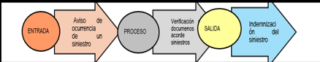

Fuente: Elaboración intermediario de seguros de la entidad JARGU S.A. CORREDORES DE SEGUROS

CADENA DE SUMINISTRO

En el sector de seguros podemos presenciar la intervención de 2 agentes, los cuales son: los intermediarios y las compañías de seguros, el papel de los intermediarios es el de ser el canal de distribución de las compañías de seguros, pero en ocasiones sus costos son más altos relacionados con los que ofrecen las compañías de seguros. Por eso en la cadena que a continuación se relaciona podemos visualizar las dos opciones que tiene la entidad estatal y es su decisión que camino optar dependiendo su necesidad y su ganancia.


Fuente: Elaboración intermediario de seguros de la entidad JARGU S.A. CORREDORES DE SEGUROS

CAPÍTULO V
ANÁLISIS DE PRECIOS DE MERCADO

A través de la Ley 45 de 1990, el Gobierno Nacional instituyó a favor de las aseguradoras la libertad de determinar las condiciones de las pólizas y las tarifas de los seguros y la determinación de los parámetros requeridos en la elaboración de dichas tarifas quedó a cargo de la Superintendencia Financiera de Colombia.

A este respecto, el Estatuto Orgánico del Sistema Financiero previó requisitos para la aplicación del régimen de libertad de tarifas, entre otros:

“Artículo 100. RÉGIMEN DE PROTECCIÓN A TOMADORES DE SEGUROS Y ASEGURADOS.

1. Reglas sobre condiciones de las pólizas y tarifas. La determinación de las condiciones de las pólizas y las tarifas responderá al régimen de libertad de competencia del mercado de seguros, y respetará siempre las reglas previstas en los numerales 2 y 3 del artículo 184 del presente estatuto. (…)”

“Artículo 184. RÉGIMEN DE PÓLIZAS Y TARIFAS.

2. Modelos de pólizas y tarifas. La autorización previa de la Superintendencia Financiera de los modelos de las pólizas y tarifas será necesaria cuando se trate de la autorización inicial a una entidad aseguradora o para la explotación de un nuevo ramo.

En concordancia con lo dispuesto por el artículo 2o. de la Ley 389 de 1997, los modelos de las pólizas y sus anexos deberán enviarse a la Superintendencia Financiera para su correspondiente depósito, en las condiciones que determine dicho organismo.

No obstante, lo anterior la autorización previa de la Superintendencia Financiera será necesaria cuando se trate de la autorización inicial a una entidad aseguradora o de la correspondiente para la explotación de un nuevo ramo.

Requisitos de las pólizas. Las pólizas deberán ajustarse a las siguientes exigencias:

a. Su contenido debe ceñirse a las normas que regulan el contrato de seguro, al presente estatuto y a las demás disposiciones imperativas que resulten aplicables, so pena de ineficacia de la estipulación respectiva;
b. Deben redactarse en tal forma que sean de fácil comprensión para el asegurado. Por tanto, los caracteres tipográficos deben ser fácilmente legibles, y
c. Los amparos básicos y las exclusiones deben figurar, en caracteres destacados, en la primera página de la póliza.

Requisitos de las tarifas. Las tarifas cumplirán las siguientes reglas:

a. Deben observar los principios técnicos de equidad y suficiencia;
b. Deben ser el producto de la utilización de información estadística que cumpla exigencias de homogeneidad y representatividad, y
c. Ser el producto del respaldo de reaseguradores de reconocida solvencia técnica y financiera, en aquellos riesgos que por su naturaleza no resulte viable el cumplimiento de las exigencias contenidas en la letra anterior.

Incumplimiento de exigencias legales.

La ausencia de cualquiera de los anteriores requisitos será causal para que por parte de la Superintendencia Financiera no se autorice la utilización de la póliza o tarifa correspondiente hasta tanto se acredite el cumplimiento del requisito respectivo o, incluso, pueda suspenderse el certificado de autorización de la entidad, cuando tales deficiencias resulten sistemáticas, aparte de las sanciones legales procedentes.”

De lo antes expuesto se infiere que las condiciones de los productos que ofrece el mercado asegurador están sujetas al análisis de riesgos, información estadística, cumplimiento de los requisitos de carácter técnico y el respaldo de reaseguro que permita la viabilidad de la asunción de los riesgos bajo los parámetros establecidos en las disposiciones legales.

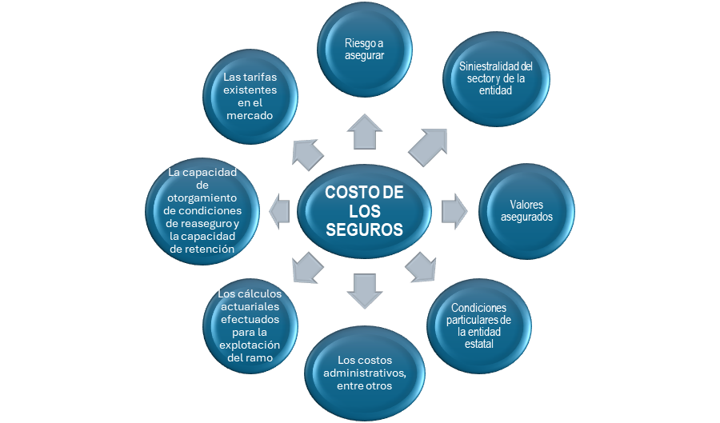
Fuente: Elaboración intermediario de seguros de la entidad JARGU S.A. CORREDORES DE SEGUROS

5.1 Análisis Técnico

Las especificaciones técnicas corresponden a cada una de las condiciones mínimas obligatorias que integran la póliza de seguro y que debe ser ofertada por las aseguradoras interesadas en el proceso, las cuales no otorgan puntaje, y son de carácter habilitante, ya que las mismas son aspectos necesarios para garantizar una protección adecuada de todos y cada uno de los bienes e intereses de la entidad y responden a todas aquellas condiciones muy particulares que hacen que el programa de seguros sea distinto de las demás entidades públicas y que deben ser incorporados en los formatos técnicos que se establezcan en el pliego de condiciones.

La estructura de tales condiciones responde no sólo a las cláusulas y amparos que actualmente viene en cada póliza, sino a las condiciones actuales del mercado asegurador, las políticas de suscripción y las necesidades de la entidad, de allí que no necesariamente lo que existe actualmente, se podrá mantener o será necesario para los intereses de la entidad.

Por otra parte, y como complemento de las condiciones obligatorias, se estructuran las condiciones complementarias, que son aquellas que serán objeto de evaluación, opcionales para el proponente, y que buscan fortalecer las condiciones mínimas requeridas.

El presente estudio marca la pauta de lo que se puede pretender, basados en las necesidades de la entidad y tomando en consideración las capacidades de las aseguradoras, el programa actualmente contratado y los demás elementos que pueden influenciar el cubrimiento de cada riesgo.

Así las cosas, en cada uno de los formatos técnicos que se estructuren para la póliza a contratar, se incorporarán los aspectos técnicos mínimos que deben ser ofertados de manera obligatoria por parte de los oferentes, al igual que aquellos para los cuales su ofrecimiento podrá ser opcional y cuyo otorgamiento será objeto de evaluación.

Conforme a lo dispuesto en el artículo 1082 del Código de Comercio, “Los seguros podrán ser de daños o de personas…” y los seguros de daños, conforme a la misma norma podrán ser “reales o patrimoniales”.

Los seguros de daños reales tienen por objeto amparar bienes tangibles como un carro, un inmueble, un mueble o un semoviente. En cambio, los seguros de daños patrimoniales, como su nombre lo indica, cubren los detrimentos patrimoniales que pueda sufrir el asegurado como consecuencia de la realización del riesgo asegurado, es decir, como resultado de la ocurrencia del siniestro.

En los seguros de daños patrimoniales, no existe un elemento, criterio o metodología que permita determinar el valor del interés asegurable o del siniestro que podrá llegar a afectar de manera directa el patrimonio del asegurado, durante la vigencia de la póliza. Es por eso que el asegurado no podrá predecir el costo del detrimento patrimonial que podrá sufrir como resultado de la responsabilidad civil que le pusiese llegar a ser imputable, durante la vigencia de un contrato de seguro.

En línea con lo anterior, el maestro J. Efrén Ossa Gómez, sostuvo que en los seguros patrimoniales “… el interés asegurable, cuya identidad jurídica y cuya naturaleza económica son evidentes, no soporta – como en los seguros reales – “una estimación previa de dinero”. Cuando más, un cálculo subjetivo, meramente aproximado, que será adecuado, excesivo o insuficiente según la magnitud real del daño causado por el siniestro. (…) Consecuencia lógica … que los conceptos de sobreseguro e infraseguro no son compatibles con la naturaleza jurídica de esta clase de seguros…”

Continuando con la doctrina en materia del contrato de seguros, la Dra. María Cristina Isaza Posse, en la Revista Iberolatinoaméricana de Seguros, aseveró “… Seguros Patrimoniales: “Como su nombre lo indica, protegen la integridad del patrimonio económico contra el detrimento eventual que pueda afectarlo desfavorablemente y que tanto puede originarse en una disminución del activo como en un aumento del pasivo”. Estos se conocen como “seguros de suma”, en cuanto la responsabilidad de la aseguradora se circunscribe al monto de la suma establecida como límite para tal efecto.

… la dificultad que se encuentra para delimitar el ámbito de los seguros patrimoniales y para subrayar sus diferencias con los seguros reales, habida consideración de que todos los seguros de daños tienen, en últimas la misma función. Señala entonces, que el procedimiento a seguir será el de analizar cada póliza para desentrañar así, la ubicación que le conviene en cada caso. Sin embargo, anota el profesor Ossa, como características propias del seguro de responsabilidad civil extracontractual, cuya naturaleza es claramente patrimonial, las siguientes:

- El interés asegurable no soporta una estimación previa en dinero. Su cálculo es aproximado, su suficiencia o insuficiencia solo se determina una vez se conozca la magnitud real del daño causado por el siniestro.
- La fijación o determinación de la suma asegurada se deja al arbitrio de las partes contratantes, es de carácter netamente convencional.
- Los conceptos de sobreseguro e infraseguro no son compatibles con la naturaleza jurídica de esta clase de seguros.
- La subrogación del asegurador solo tiene cabida por vía de excepción

  - Análisis Económico

A partir de la Ley 45 de 1990 el Gobierno Nacional liberó las tarifas que las compañías de seguros pueden cobrar en cualquiera de los ramos de seguros que ofrezcan. Por lo tanto, el costo de cualquier seguro está influenciado por múltiples factores entre los cuales podemos citar: las condiciones de reaseguro de los riesgos amparados, las políticas de suscripción de las aseguradoras, el tipo de riesgo a cubrir, la experiencia en siniestros general del ramo y específica del cliente, las tarifas existentes en el mercado para riesgos similares, los cálculos actuariales efectuados para la explotación del ramo y los costos administrativos, entre otros.

El INSTITUTO DEPARTAMENTAL DE CULTURA Y TURISMO - IDECUT, a través de su corredor de seguros JARGU S.A. CORREDORES DE SEGUROS, solicitó cotización de las pólizas requeridas por la Entidad, y que son objeto del proceso contractual que se pretende adelantar, a las aseguradoras relacionadas a continuación:



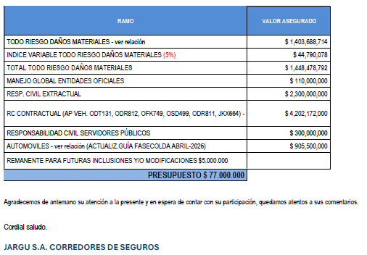

RESPUESTAS SOLICITUD DE COTIZACIÓN

Las compañías de seguros no dieron respuesta a la solicitud de cotización.

- ASEGURADORA SOLIDARIA DE COLOMBIA E.C.


Fuente: Respuesta de la Compañía de Seguros

SEGUROS DEL ESTADO


Fuente: Respuesta de la Compañía de Seguros

De conformidad con la solicitud realizada para el presente proceso, se evidencia que solo dos (2) compañías de seguros dieron respuesta a la solicitud ASEGURADORA SOLIDARIA DE COLOMBIA E.C. y LA PREVISORA S.A.COMPAÑÍA DE SEGUROS, las cuales indicaron que no presentan cotizaciones o suministran tasas aplicables para la elaboración del estudio de mercado, teniendo en cuenta sus políticas internas, las variaciones que se pueden presentar en los riesgos, la siniestralidad, así como las exigencias o variaciones que pueden surgir en el mercado reasegurador para el estudio sobre la viabilidad o no de otorgar respaldo para aquellos ramos que así lo requieren. Por ello, se hace necesario que el proceso se encuentre formalmente publicado, con la finalidad de tener certeza sobre la intencionalidad y necesidad de la contratación de los seguros, adicionalmente para buscar el respaldo por parte de los reaseguradores para los seguros que así lo requieran.

En ese sentido y teniendo en cuenta la atipicidad del sector resulta importante mencionar que en seguros las condiciones y costos están determinadas por múltiples variables como (i) el análisis del riesgo a asegurar, (ii) las políticas de suscripción del ramo, (iii) el “apetito” para cada ramo de seguro por parte del mercado local e internacional, (iv) la siniestralidad específica del asegurado, del sector, del país y hasta mundial, (v) los respaldos patrimoniales y de reaseguro con que las compañías de seguros pueden asumir riesgos, (vi) los estudios actuariales elaborados por las aseguradoras para definir su política frente a la suscripción de cada ramo y de cada oferta que presenta en los procesos que participa, (VII) las estrategias de participación por parte de las compañías de seguros interesadas, entre muchas variables que llegan a mostrar condiciones y costos totalmente diferentes, entre pólizas de seguros de un mismo ramo. Como se evidencia en el sector asegurador no es de condiciones técnicas uniformes pese a los ejercicios que se adelanten para la determinación de las tasas.

En ese orden de ideas, para la estimación del presupuesto costo del proceso de selección, tomaron algunos clientes estatales en los que JARGU S.A. CORREDORES DE SEGUROS, ha participado en la adjudicación de la contratación de pólizas de seguros relacionadas con el objeto de la presente contratación en los últimos años, para lo cual se procedió a la siguiente metodología:

a) Se tuvo en cuenta la tasa actual de las pólizas de la Entidad, las cuales fueron obtenidas del último proceso de contratación.
b) Se tuvo en cuenta tasas similares de pólizas actualmente contratadas por otras entidades. Lo anterior teniendo en cuenta que en materia de seguros no se tiene un estándar de determinación debido a que los seguros no se enmarcan con las características de condiciones uniformes, por ello se evidencian condiciones técnicas, valores asegurados, exposición al riesgo, valor del programa de seguros y siniestralidad muy diferentes, pues cada uno de estos factores depende de las necesidades y condiciones particulares de cada Entidad.
c) De la misma manera y no obstante lo sui generis que resulta el sector asegurador, para determinar el costo de cada seguro se precisa que no se aplicaron diferentes métodos estadísticos que permiten realizar el análisis de las tasas, tales como la Media Armónica, la Media Acotada, la Media Geométrica, el Promedio y la Mediana Estadística. Lo anterior, teniendo en cuenta que el parámetro idóneo para fijar la tasa a aplicar en la determinación del presupuesto es la Tasa Promedio, en razón a que, bajo este método estadístico, se evidenciaron las tasas más aproximadas a las actualmente vigentes en las pólizas de seguros del IDECUT y a las condiciones que muestra el mercado asegurador para los ramos objeto de contratación.

Así las cosas, para determinar el valor aproximado de los seguros, se consideró apropiado establecer dicho monto consultando el valor de las tarifas de los seguros actualmente contratados al igual que los costos porcentuales de entidades con pólizas de seguros similares. (Ver Anexo estudio de mercado).

- Con base en la tasa promedio aplicable a cada póliza, se llevó a cabo el cálculo del valor de la prima de los seguros, el cual resulta de multiplicar el valor asegurado de la póliza por la tasa y el número de días a contratar y se le incrementa el valor del respectivo impuesto al valor agregado IVA.

Las tasas promedio establecidas, surgen a partir de tasas muy próximas a la tasa actual del ramo a contratar, teniendo en cuenta que corresponde a ramos que están relacionados con la gestión administrativa adelantada normalmente por entidades del sector estatal. El propósito es, no generar desviaciones muy grandes entre las tasas actuales y las proyectadas, dado que la entidad ha tenido un buen comportamiento en la ejecución del contrato de seguros y se pretende conservar la línea presupuestal con la cual viene la entidad evitando un impacto significativo en el mismo. El análisis se centra en tasas recientemente actualizadas, independientemente del valor asegurado, porque este valor se establece de acuerdo a la necesidad de cada entidad, mientras que la tasa es el indicador del comportamiento del mercado asegurador.
  - Cálculo del estudio de mercado

Una vez definidos los valores asegurados y las tasas promedio del mercado, se procede con el cálculo y proyección de presupuesto, el cual opera de la siguiente manera, para la vigencia fiscal a contratar:

- Se calcula la prima anual para el valor asegurado, de la siguiente manera.


- Con el valor neto de la prima anual (prima sin IVA), se proyecta la prima neta del seguro a contratar para la vigencia fiscal y posteriormente se calcula el IVA.

GRUPO | VIGENCIA FISCAL | DESDE | HASTA | No. De Días
UNICO | 2026-2027 | 15/07/2026 | 15/07/2027 | 365
Otras variables para el cálculo de costos de seguros se encuentran implícitamente contempladas en el estimativo obtenido de la aplicación de los factores citados anteriormente, toda vez que para el mismo ya se contemplaron competentes de reaseguro, retención directa, clasificación de los riesgos asegurables, políticas de suscripción, experiencia siniestral general del ramo y especifica del asegurado.
Como resultado, se tiene que el presente proceso de selección tendría un presupuesto oficial asignado de hasta SETENTA Y CINCO MILLONES SEISCIENTOS OCHENTA MIL SETECIENTOS NUEVE PESOS ($75.680.709) MONEDA CORRIENTE, Incluido IVA y demás impuestos tasas y contribuciones que apliquen, para una vigencia mínima de TRESCIENTOS SESENTA Y CINCO (365) días.

Teniendo en cuenta el presupuesto anual de la Entidad y de conformidad con el análisis realizado al estudio de mercado el presente proceso de selección se adelantará a través de la modalidad de selección Abreviada de Menor Cuantía.

Nota: Dentro del presupuesto oficial para el programa de seguros se ha determinado un VALOR FIJO de CINCO MILLONES DE PESOS ($5.000.000) M/CTE, para nuevas inclusiones, valor que debe ser tenido en cuenta por el oferente al momento de la elaboración de su propuesta económica. No obstante, para la ejecución de presupuesto se realizarán cotizaciones y se adelantará lo establecido por la entidad para la adición de contratos.

  - Identificación de las Mipymes en los Procesos de Seguros

El IDECUT hace constar que se ha realizado el análisis necesario para conocer el sector del presente proceso contractual, en cumplimiento del artículo 2.2.1.1.1.6.1 del Decreto Nacional 1082 de 2015. De la misma forma, se hace constar que se evalúa la promoción del acceso a las MIPYME al mercado de compras públicas establecido en el artículo 33 de la Ley 2069 de 2020.

El Decreto Nacional 957 del 05 de junio de 2019 emitido por el Ministerio de Comercio, Industria y Turismo, establece en el artículo 2.2.1.13.2.2 Rangos para la Definición del Tamaño Empresarial. Para efectos de la clasificación del tamaño empresarial se utilizarán, con base en el criterio previsto en el artículo anterior, los siguientes rangos para determinar el valor de los ingresos por actividades ordinarias anuales de acuerdo con el sector económico de que se trate:

SECTOR | MICRO | PEQUEÑA | MEDIANA
Manufacturero | Inferior o igual a 23.563 UVT. | Superior a 23.563 UVT e inferior o igual a 204.995 UVT. | Superior a 204.995 UVT e inferior o igual a 1’736.565 UVT.
Servicios | Inferior o igual a 32.988 UVT. | Superior a 32.988 UVT e inferior o igual a 131.951 UVT. | Superior a 131.951 UVT e inferior o igual a 483.034 UVT.
Comercio | Inferior o igual a 44.769 UVT. | Superior a 44.769 e inferior o igual a 431.196 UVT. | Superior a 431.196 UVT e inferior o igual a 2’160.692 UVT.
Fuente: Registro Mercantil, CCB, 2019 - 2021 – 2022 – 2023-2024-2025

Según la resolución 238 del 15 de diciembre de 2025 de la Unidad Administrativa Especial Dirección de Impuestos y Aduanas Nacionales (DIAN), el UVT para el 2026 quedó en $52.374.

También precisa que para efectos de convertir en valores absolutos las cifras y valores expresados en UVT aplicables a las disposiciones relativas a los impuestos y obligaciones administrados por la DIAN, debe multiplicarse el número de las UVT por su valor y el resultado se aproxima de acuerdo con el procedimiento de aproximaciones establecido en el inciso 6 del artículo 868 del Estatuto Tributario.

De acuerdo con lo anterior, los rangos para determinar el valor de los ingresos por actividades ordinarias anuales de acuerdo con el sector económico de que se trate quedan de la siguiente manera:

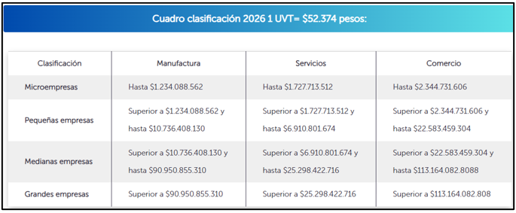

Señalando cómo se establecieron las empresas referentes del análisis de MIPYMES, se tiene como resultado que las compañías de seguros presentan una clasificación de Gran Empresa en razón a que este sector se encuentra fuertemente regulado por parte del Estado para proteger los intereses de los clientes y garantizar la estabilidad del mercado, razón por la cual, estás deben constituir millonarias reservas técnicas que son consideradas un pasivo del asegurador con el fin de garantizar los recursos necesarios para atender las obligaciones con los asegurados (pagar siniestros o devolver primas), razón por el cual, el patrimonio de estás es supera en exceso los montos citados para categorizar el tamaño de las empresas, lo cual es corroborada directamente en el certificado de cámara de comercio expedido para cada una de ellas.

A efectos de lo anterior y de conformidad con el artículo 2.2.1.2.4.2.18 del Decreto 1860 de 2021, no se establecen condiciones habilitantes diferenciales para las Mipymes, por no estar clasificadas como medianas o pequeñas empresas.

Del cuadro anterior se evidencia que el 100% de los proveedores mencionados en este documento son Gran Empresa, razón por la cual no es pertinente dar aplicación al artículo 3° del Decreto 186 de 2021 que adiciono el artículo 2.2.1.22.4.18 del Decreto 1082 de 2015.

  - Fomento a la ejecución de contratos estatales por parte de población en pobreza extrema, desplazados por la violencia, personas en proceso de reintegración o reincorporación y sujetos de especial protección constitucional.

Conforme lo reglamentado por el artículo 2.2.1.2.4.2.16 del Decreto 1082 de 2015, adicionado por el artículo 3 del Decreto 1860 de 2021; la Entidad deberá realizar el estudio de oportunidad y conveniencia para la inclusión de esta obligación en la minuta del contrato y el pliego de condiciones o documento equivalente de los procesos de selección.

Analizados el objeto del proceso de selección que nos ocupa y atendiendo que la necesidad de la contratación se desprende del cumplimiento de una disposición normativa, en la cual exige a quienes administran y tienen control sobre bienes fiscales, el deber adicional de mantener debidamente asegurados los bienes que conforman el patrimonio del Estado, tomando las medidas necesarias para evitar la pérdida de los mismos, no se identifica la conveniencia de la participación de los sujetos antes mencionados durante la ejecución del contrato que se derive de la adjudicación del proceso contractual.

Lo anterior en atención a que lo que se requiere por parte de la Comisión de Regulación de Comunicaciones, es garantizar la asegurabilidad de sus bienes a través de contratos de seguros, los cuales a través de sus condiciones particulares técnicas se convierten en garantes a fin de proteger el patrimonio de la Entidad.

  - Criterios Diferenciales para Emprendimiento y Empresas de Mujeres

En virtud de lo establecido en el Decreto 1860 de 2021, expedido por el Gobierno Nacional, por medio del cual se impulsa el emprendimiento en Colombia y se establece un marco regulatorio que propicia el emprendimiento, crecimiento, consolidación y sostenibilidad de las empresas, con el fin de aumentar el bienestar social y generar equidad, la Entidad considerará para el presente proceso incluir lo establecido en el mencionado Decreto, tanto para los requisitos de participación y como para la asignación de puntaje, condiciones que se establecerán en los documentos del proceso.

Por lo anterior y de conformidad con el artículo 3 del decreto 1860 de 2021 que adicionó el artículo 2.2.1.2.4.2.14, 2.2.1.2.4.2.15 y 2.2.1.2.4.2.18 a la Subsección 2 de la Sección 4 del Capítulo 2 del Título 1 de la Parte 2 del Libro 2 del Decreto 1082 de 2015, con la finalidad de beneficiar a las empresas y emprendimientos de mujeres. Consagra que siempre que no se ponga en riesgo el cumplimiento adecuado del objeto contractual, con excepción de los procedimientos donde el menor precio ofrecido sea el único factor de evaluación, las Entidades otorgarán un puntaje adicional de hasta el cero punto veinticinco por ciento (0.25%) del valor total de los puntos establecidos en los pliegos de condiciones o documentos equivalentes, a los proponentes que acrediten alguno de los supuestos del artículo 2.2.1.2.4.2.14 y 2.2.1.2.4.2.18 del presente Decreto.

Ahora bien, el sector asegurador ocupa el primer lugar en equidad de género y sostenible de acuerdo con algunos informes presentados por agencias de seguros en los últimos años, razón por la cual, se revisa la composición por género de la alta gerencia y organismos de control en las entidades vigiladas por parte de la Superintendencia Financiera de Colombia tanto de carácter público como privado, así:

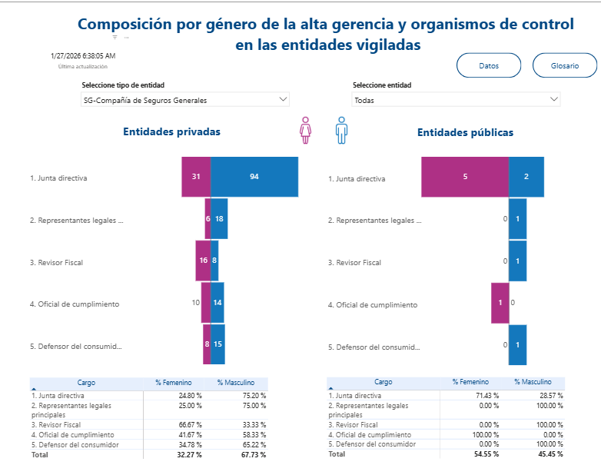
Fuente: Información reportada por las entidades vigiladas al Grupo de Notificaciones y Registro de la Superintendencia Financiera de Colombia

Según cifras de la Superintendencia Financiera de Colombia, la composición femenina de la alta gerencia y organismos de control de las entidades vigiladas, en compañías de seguros generales la composición femenina es del 32.27% para entidades privadas y del 54.55% para entidades públicas.

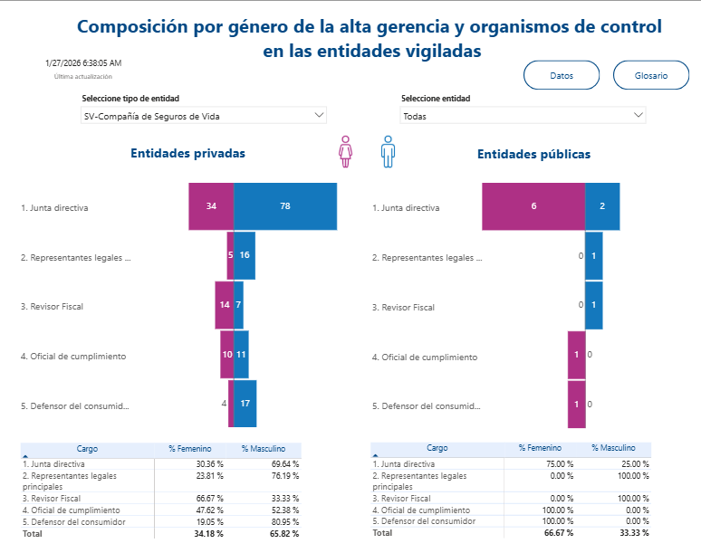
Fuente: Información reportada por las entidades vigiladas al Grupo de Notificaciones y Registro de la Superintendencia Financiera de Colombia

En compañías de seguros de vida la composición femenina es del 34.18% para entidades privadas y del 66.67% para entidades públicas.

Para tal efecto, la Entidad incluye estos puntajes adicionales y definió para el presente proceso de selección el porcentaje a aplicar de acuerdo con los resultados del análisis del sector, lo siguiente:

CONCEPTO | PUNTAJE
INCENTIVO PARA EMPRENDIMIENTO Y EMPRESA DE MUJERES | 0.25

Por lo anterior para el otorgamiento del puntaje el proponente deberá aportar los documentos para acreditar dichas condiciones de conformidad a lo establecido en el artículo 3 y 5 del Decreto 1860 de 2021. (INCENTIVO PARA EMPRENDIMIENTO Y EMPRESA DE MUJER).

Si el proponente no cumple con las acreditaciones establecidas en la norma antes citada su puntaje será de CERO (0) PUNTOS.

Tratándose de proponentes plurales, los puntajes adicionales solo se aplicarán si por lo menos uno de los integrantes acredita la calidad de emprendimiento y empresa de mujeres y tiene una participación igual o superior al diez por ciento (10%) en el consorcio o la unión temporal.

Con respecto al criterio diferencial para jóvenes egresados del sistema de protección del ICBF en el sistema de compras públicas, el INSTITUTO DEPARTAMENTAL DE CULTURA Y TURISMO -IDECUT, no incluye puntajes adicionales en el presente proceso de selección por tratarse de una reglamentación que no ha sido aún expedida por el Gobierno Nacional.

  - Criterios diferenciales para emprendimientos y empresas de personas con discapacidad

De acuerdo con lo señalado en el Decreto 287 del 19 de marzo de 2026 y por medio del cual se modifican los artículos 2.2.1.2.4.2.6., 2.2.1.2.4.2.7. y 2.2.1.2.4.2.8., de la Subsección 2 de la Sección 4 del Capítulo 2 del Título 1 de la Parte 2 del Libro 2 del Decreto 1082 de 2015, las Entidades Estatales deben adoptar medidas afirmativas en sus Procesos de Contratación, con el fin de promover condiciones efectivas de igualdad para la población con discapacidad.

Conforme la anterior normativa y en cumplimiento de la misma, el INSTITUTO DEPARTAMENTAL DE CULTURA Y TURISMO -IDECUT realiza el análisis del sector con la finalidad de identificar la aplicabilidad de dicha norma en el presente proceso de selección.

Por ello y de conformidad con el Departamento Administrativo Nacional de Estadística (DANE) los indicadores de mercado laboral de la población con discapacidad indican que para el trimestre móvil diciembre 2025 – febrero 2026, las ramas de actividad donde más se concentró la población ocupada con discapacidad fueron Agricultura, ganadería, caza, silvicultura y pesca (19,7%), seguida de Comercio y reparación de vehículos (18,3%).

Ahora bien, teniendo en cuenta que el sector asegurador se enmarca en las ramas de actividad denominada otras ramas, se evidencia que participación de esta población es del (6.6%), precisando que existen otras actividades que pueden encasillarse en esta distribución y no corresponde exclusivamente a seguros.

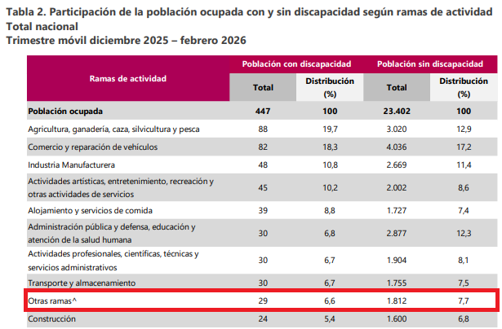
Fuente: DANE – Boletín Técnico - Mercado laboral de las personas con discapacidad – Boletín técnico 13 de abril de 2026

Así las cosas, teniendo en cuenta la tipología contractual, las características propias del contrato de seguro, el objeto contractual, el alcance de las obligaciones del contratista adjudicatario y la especialidad del sector, se precisa que las Compañías de Seguros de conformidad con sus políticas pueden vincular para el desarrollo contractual personas con discapacidad, toda vez que durante la ejecución del contrato de seguros existe entre otras, la obligación condicional del asegurador de pagar una indemnización al asegurado en el caso de que ocurra el riesgo previsto en la póliza de seguro, siempre y cuando dicho riesgo se materialice en los términos y condiciones del contrato y en ese sentido se evidencia que esta población puede llegar a ejecutar las actividades relacionadas con el cumplimiento de las obligaciones del contrato de seguros y por ende se encuentra técnicamente viable incluir medidas afirmativas para que se incentive la participación de las personas con discapacidad en el sistema de compras y contratación pública.

- Aplicación de los criterios diferenciales en favor de los Emprendimientos y Empresas de Personas con Discapacidad

De conformidad con el artículo 2.2.1.2.4.2.7.3 del Decreto 1082 de 2015 modificado por el artículo 1 del Decreto 287 de 2026, mediante el cual se incluyen requisitos diferenciales para incentivar la participación de emprendimientos y empresas de personas con discapacidad con domicilio en el territorio nacional en los procesos de compra pública para el sector asegurador y el cual indica que “En los procesos de licitación pública, selección abreviada y concurso de méritos, así como en los procesos competitivos adelantados por entidades no sometidas al Estatuto General de Contratación de la Administración Pública, deberán establecer requisitos habilitantes diferenciales o ajustados en materia de experiencia, capacidad financiera u organizacional, o el valor de la garantía de seriedad de la oferta, con el fin de promover la participación de emprendimientos y empresas de personas con discapacidad con domicilio en el territorio nacional.
Estos requisitos deberán estructurarse garantizando el cumplimiento adecuado del objeto contractual, teniendo en cuenta el alcance de las obligaciones y el principio de proporcionalidad. En desarrollo de lo anterior, se deberán establecer condiciones habilitantes diferenciadas o ajustadas que, sin comprometer los fines del contrato, faciliten el acceso de los emprendimientos y empresas de personas con discapacidad”.

En correspondencia con ello, dentro de los criterios diferenciales a aplicar en los procesos de compras públicas se encuentran los siguientes:

- Capacidad financiera: La capacidad financiera mínima habilitante para este proceso de selección se ha estructurado sobre límites mínimos y máximos que reflejan los indicadores financieros que se registran en el Registro Único de Proponentes – RUP de las Compañías de Seguros que comúnmente presentan términos en procesos de contratación estatal y por lo tanto, no resulta conveniente aplicar este criterio diferencial para promover la participación de población con discapacidad en el proceso de selección.
- Capacidad organizacional: Los indicadores de la capacidad organizacional de las empresas de seguros que operan en Colombia no miden la capacidad real de las compañías de seguros y al presentarse en negativo para algunas compañías de seguros, no significa que las mencionadas sociedades estén pasando por una mala situación organizacional. Estos indicadores se utilizan para observar cual es el margen real de rentabilidad de los accionistas con relación a su inversión. Este valor, es más un indicador para análisis interno de los oferentes, toda vez que éste les permite comparar el valor obtenido con el costo de oportunidad, es decir con otras alternativas de inversión posibles del mercado, Por lo anterior, no se exigirán indicadores de capacidad organizacional de los oferentes para el presente proceso de selección, corolario, no se establece como criterio diferencial para promover la participación de población con discapacidad en el proceso de selección.
- Criterio habilitante (experiencia) DIFERENCIAL: Efectuado el análisis correspondiente no se ha encontrado técnicamente viable la posibilidad de incluir como obligación del contratista – compañía de seguros, vincular o contratar para la ejecución del respectivo contrato a personas con discapacidad, lo anterior en razón a que de acuerdo con el alcance del decreto 287 de 2026, la presente contratación de póliza de seguros no requiere de la vinculación o contratación por parte del contratista para el desarrollo contractual, toda vez que esta modalidad se enmarca dentro de un contrato de seguros, cuya esencia se enmarca en: (i) el interés asegurable, (ii) el riesgo asegurable, (iii) la prima o precio del seguro, (iv) la obligación condicional del asegurador. La obligación condicional del asegurador es el deber que tiene la compañía de seguros de pagar una indemnización al asegurado en el caso de que ocurra el riesgo previsto en la póliza de seguro, siempre y cuando dicho riesgo se materialice en los términos y condiciones del contrato. Esta obligación es condicional porque el pago solo se efectúa si se cumplen ciertas condiciones, es decir, la ocurrencia de un hecho futuro e incierto que está cubierto por la póliza.

En consecuencia, el criterio habilitante (valor de la garantía de seriedad de la oferta), es el criterio DIFERENCIAL aplicar en el presente proceso de selección el cual se verá reflejado en el porcentaje y/o suficiencia de la garantía a exigir por parte del INSTITUTO DEPARTAMENTAL DE CULTURA Y TURISMO -IDECUT en atención a lo señalado en el Decreto 1082 de 2015.
  - Apoyo Industria Nacional

Para la calificación de este aspecto se asignará un puntaje máximo de hasta diez (10) puntos y se tendrá en cuenta lo establecido en el artículo 2.2.1.2.4.2.1. del Decreto 1082 de 2015 y el Manual de los Incentivos en los Procesos de Contratación expedido por la Agencia Colombia Compra Eficiente, que regula lo relacionado con bienes y servicios de origen nacional, disponiendo que “son bienes nacionales los bienes inscritos en el Registro de Productores de Bienes Nacionales –RPBN”–, así mismo, establece que “son servicios nacionales aquellos prestados por personas naturales colombianas o residentes en Colombia o por personas jurídicas constituidas de conformidad con la legislación colombiana”.

De igual manera, conforme con lo establecido en el parágrafo del artículo 1 de la Ley 816 de 2003, modificado por el artículo 51 del Decreto 19 de 2012, se otorgará tratamiento de servicio de origen nacional a aquellos servicios originarios de los países con los que Colombia ha negociado trato nacional en materia de compras estatales y de aquellos países en los cuales a las ofertas de bienes y servicios colombianos se les conceda el mismo tratamiento otorgado a sus bienes y servicios nacionales.

Este último caso se demostrará mediante certificación escrita firmada por el Representante Legal.

Para el caso de bienes nacionales, los proponentes deberán acreditar dicho requisito mediante documento en el que conste la inscripción en el Registro de Productores de Bienes Nacionales – RPBN, administrado por el Ministerio de Comercio, Industria y Turismo, para los bienes que ofrece.

En cumplimiento de lo dispuesto por la Ley 816 de 2003, los puntajes que se asignarán en cada uno de los casos serán:

APOYO A LA INDUSTRIA NACIONAL
(Origen de los servicios ofrecidos por el proponente)
Servicio Origen Nacional o con trato nacional que vinculen el porcentaje mínimo (40%) del personal total empleados y/o contratistas por prestación de servicios colombianos asociados al cumplimiento del contrato. | 10

Quien no cumpla con las exigencias definidas en este acápite, obtendrá cero (0) puntos en este criterio.

- PERSPECTIVA FINANCIERA Y ORGANIZACIONAL

  - Análisis Capacidad Financiera De Las Aseguradoras Que Participan En Procesos De Contratación De Seguros

Acorde al artículo 2.2.1.1.1.5.2 del Decreto 1082 de 2015 y la circular No 002 de enero 31 de 2014 de En cumplimiento de lo establecido en el artículo 6º de la Ley 1150 de 2007, modificado por el artículo 221 del Decreto Ley 19 de 2012 y la Subsección 5, artículo 2.2.1.1.1.5.3, numeral 3 y 4 Decreto 1082 de 2015, la Entidad evaluará la capacidad financiera de los proponentes con base en los indicadores definidos y la información financiera contenida en el Certificado de Inscripción y Clasificación – RUP, correspondiente a los estados financieros con fecha de corte a 31 de diciembre de 2025.

El estudio financiero de las propuestas no tiene ponderación alguna, se efectúa con el fin de medir la fortaleza financiera del interesado, e indica si la propuesta CUMPLE O NO CUMPLE.

De conformidad con lo anterior, considerando el comportamiento financiero y organizacional del mercado asegurador, los cuales buscan establecer unas condiciones mínimas que reflejen la salud financiera de los proponentes a través de su liquidez y endeudamiento mostrando la aptitud del proponente para cumplir oportuna y cabalmente el objeto del contrato.

La información de los indicadores financieros contenidos en los cuadros que se estructuran para cada indicador analizado corresponde a los indicadores financieros tomados directamente del R.U.P. de cada una de las empresas de seguros analizadas, por corresponder a las empresas de seguros que habitualmente participan en este tipo de procesos de selección.

Por lo anterior, la Entidad, da cumplimiento a lo indicado en el Decreto 1082 de 2015 así:

Artículo 2.2.1.1.1.6.1 del Decreto 1082 de 2015 que a la letra señala que “La Entidad Estatal debe hacer durante la etapa de planeación el análisis necesario para conocer el sector relativo al objeto del Proceso de Contratación desde la perspectiva legal, comercial, financiera, organizacional, técnica y de Análisis de Riesgo…”. (Subrayado fuera de texto)

- Artículo 2.2.1.1.1.6.2 que a la letra señala que “La Entidad Estatal debe establecer los requisitos habilitantes en los pliegos de condiciones o en la invitación, teniendo en cuenta: (a) el Riesgo del Proceso de Contratación; (b) el valor del contrato objeto del Proceso de Contratación; (c) el análisis del sector económico respectivo; y (d) el conocimiento de fondo de los posibles oferentes desde la perspectiva comercial. La Entidad Estatal no debe limitarse a la aplicación mecánica de fórmulas financieras para verificar los requisitos habilitantes.” (Subrayado y negrilla fuera de texto)”

A su vez, se procede a tener en cuenta las directrices dadas por Colombia Compra Eficiente, a través del Manual para Determinar y Verificar los Requisitos Habilitantes en los Procesos de Contratación, así:

- “La promoción de la competencia es uno de los objetivos del sistema de compras y contratación pública, por lo cual es muy importante tener en cuenta que los requisitos habilitantes no son ni pueden ser una forma de restringir la participación en los Procesos de Contratación. El sistema de compras y contratación pública debe promover la participación de más proponentes y el crecimiento de la industria nacional de bienes y servicios y por eso los requisitos habilitantes deben ser adecuados y proporcionales.” ^{[1]}

Así entonces se considera por parte de la Entidad, que con el fin de promover la competencia en el presente proceso y con el fin de permitir la participación plural de compañías de seguros que comúnmente participan en procesos con Entidades Estatales (aproximadamente 10 compañías, según análisis), se hace necesario establecer los indicadores financieros y de organización acorde al sector asegurador, realizando el análisis con los indicadores vigentes y en firme con corte al 31/12/2025

    - Indicadores Financieros exigidos

- Indicador de liquidez

El indicador de liquidez determina la capacidad del proponente para hacer frente a sus deudas a corto plazo, comprometiendo sus activos corrientes. Por cada peso ($) de deuda corriente, cuánto se tiene de respaldo en activo corriente, entre más alto sea, menor riesgo existe que resulten impagadas las deudas a corto plazo. De igual manera, el índice de liquidez demuestra la capacidad de la compañía para adquirir nuevos compromisos y emprender nuevos proyectos sin necesidad de endeudamiento adicional.

La fórmula para su cálculo es la siguiente: Activo corriente/Pasivo corriente.

El Margen de las Compañías de Seguros, que habitualmente participan en procesos de contratación son los siguientes:

ÍNDICE DE LIQUIDEZ
ASEGURADORA / AÑO | 2025
ALLIANZ SEGUROS DE VIDA S.A. | 3.54
ALLIANZ SEGUROS S.A. | 1.22
ASEGURADORA SOLIDARIA DE COLOMBIA E.C. | 2.07
AXA COLPATRIA SEGUROS S.A. | 1.35
BMI COLOMBIA COMPAÑIA DE SEGUROS DE VIDA S.A. | 1.64
CHUBB SEGUROS COLOMBIA S.A. | 1.05
COLMENA S.A. COMPAÑIA DE SEGUROS DE VIDA (RIESGOS LABORALES) | 4.68
COMPAÑIA ASEGURADORA DE FIANZAS S.A. (SEGUROS CONFIANZA S.A.) | 5.74
COMPAÑÍA DE SEGUROS DE VIDA AURORA S.A. | 5.73
COMPAÑÍA MUNDIAL DE SEGUROS S.A. | 2.98
HDI SEGUROS COLOMBIA S.A. | 5.24
LA PREVISORA S.A. COMPAÑÍA DE SEGUROS | 2.82
MAPFRE COLOMBIA VIDA SEGUROS S.A. | 2.08
MAPFRE SEGUROS GENERALES DE COLOMBIA S.A. | 1.08
POSITIVA COMPAÑÍA DE SEGUROS S.A. | 4,89
SEGUROS DEL ESTADO S.A. | 2.74
SEGUROS DE VIDA DEL ESTADO S.A. | 6.09
SEGUROS DE VIDA SURAMERICANA S.A. | 4.20
SEGUROS GENERALES SURAMERICANA S.A. | 1.29
ZURICH COLOMBIA SEGUROS S.A. | 2.50
Cuadro 1. Información tomada del RUP de cada aseguradora que participa en los procesos de contratación estatal con firmeza 2025

Para la Entidad es significativo que los oferentes tengan un índice de liquidez mayor o igual 1,00 ya que constituye una muestra de buena gestión financiera de una empresa para hacer frente, con su disponibilidad de liquidez, a sus obligaciones en el corto plazo y, por ende, acreditar su solvencia.

Para establecer objetivamente el indicador, se acoge el valor mínimo. No se establecen indicadores por promedio o mediana, toda vez que su aplicación conlleva a descalificar posibles participantes.

Siendo, así las cosas, se determina un indicador de liquidez igual o mayor a uno punto cero cero (1.00) para garantizar el principio de igualdad, la libre concurrencia, transparencia y selección objetiva

- Indicador de Nivel de Endeudamiento

El indicador de endeudamiento refleja el grado de apalancamiento que corresponde a la participación de los acreedores en los activos de la empresa.

Se realizó la evaluación de los indicadores de nivel de endeudamiento que muestra el mercado asegurador y de éste se puede deducir que los mismos arrojan un alto porcentaje.

La fórmula para su cálculo es la siguiente: (Pasivo Total / Activo Total)

Así mismo, se pudo evidenciar que este indicador se encuentra en un rango de entre 0.59 y el 0.94 producto de la aplicación de las reservas técnicas que deben constituir por disposición legal y las cuales son aplicables contablemente como pasivo. Las reservas más (Reservas de primas no devengadas, reservas de siniestros).

Es importante resaltar, que las aseguradoras, se encuentran bajo el control y vigilancia de la Superintendencia Financiera y en cumplimiento de la regulación establecida en el Artículo 186 del Estatuto Orgánico del Sistema Financiero, modificado por el Artículo 43 de la Ley 795 de 2003, establece:

"Artículo 186. Régimen de reservas técnicas e inversiones. Las entidades aseguradoras y las que administren el Sistema General de Riesgos Profesionales, cualquiera que sea su naturaleza, deberán constituir, entre otras, las siguientes reservas técnicas, de acuerdo con las normas de carácter general que para el efecto expida el Gobierno Nacional:

a) Reserva de riesgos en curso;
b) Reserva matemática;
c) Reserva para siniestros pendientes, y
d) Reserva de desviación de siniestralidad.

El Gobierno Nacional señalará las reservas técnicas adicionales a las señaladas que se requieran para la explotación de los ramos. Así mismo, dictará las normas que determinen los aspectos técnicos pertinentes, para garantizar que los diferentes tipos de seguros que se expidan dentro del Sistema de Seguridad Social cumplan con los principios que los rigen."

El Margen de las Compañías de Seguros, que habitualmente participan en procesos de contratación son los siguientes:

ÍNDICE DE NIVEL DE ENDEUDAMIENTO
ASEGURADORA / AÑO | 2025
ALLIANZ SEGUROS DE VIDA S.A. | 0.86
ALLIANZ SEGUROS S.A. | 0.84
ASEGURADORA SOLIDARIA DE COLOMBIA E.C. | 0.71
AXA COLPATRIA SEGUROS S.A. | 0.86
BMI COLOMBIA COMPAÑIA DE SEGUROS DE VIDA S.A. | 0.86
CHUBB SEGUROS COLOMBIA S.A. | 0.83
COLMENA S.A. COMPAÑIA DE SEGUROS DE VIDA (RIESGOS LABORALES) | 0.84
COMPAÑIA ASEGURADORA DE FIANZAS S.A. (SEGUROS CONFIANZA S.A.) | 0.85
COMPAÑÍA DE SEGUROS DE VIDA AURORA S.A. | 0.59
COMPAÑÍA MUNDIAL DE SEGUROS S.A. | 0.91
HDI SEGUROS COLOMBIA S.A. | 0.80
LA PREVISORA S.A. COMPAÑÍA DE SEGUROS | 0.84
MAPFRE COLOMBIA VIDA SEGUROS S.A. | 0.94
MAPFRE SEGUROS GENERALES DE COLOMBIA S.A. | 0.82
POSITIVA COMPAÑÍA DE SEGUROS S.A. | 0,87
SEGUROS DEL ESTADO S.A. | 0.84
SEGUROS DE VIDA DEL ESTADO S.A. | 0.75
SEGUROS DE VIDA SURAMERICANA S.A. | 0.83
SEGUROS GENERALES SURAMERICANA S.A. | 0.81
ZURICH COLOMBIA SEGUROS S.A. | 0.83
Cuadro 2. Información tomada del RUP de cada aseguradora que participa en los procesos de contratación estatal con firmeza 2025

Para establecer objetivamente el indicador, se acoge el valor máximo. No se establecen indicadores por promedio o mediana, toda vez que su aplicación conlleva a descalificar posibles participantes.

Dado que el interés de la Entidad es que haya pluralidad de oferentes se define un índice de endeudamiento menor o igual al 0.94

- Razón de Cobertura de Intereses

Para el presente proceso de selección del contratista del programa de seguros de la Entidad, el intermediario JARGU S.A. CORREDORES DE SEGUROS, recomienda al INSTITUTO DEPARTAMENTAL DE CULTURA Y TURISMO -IDECUT, que dentro de los indicadores financieros no se requiera la razón de cobertura de intereses, en razón a las características especiales de la operación financiera del tipo de contratistas a seleccionar (compañías aseguradoras), que como lo estipula el “Manual para Determinar y Verificar los Requisitos Habilitantes en los Procesos de Contratación”, expedido por Colombia Compara Eficiente, la finalidad de este es la de “reflejar la capacidad del proponente de cumplir con sus obligaciones financieras”, y que para el caso en concreto, este indicador no genera un valor agregado para el efecto que requiere la administración, como es, la adjudicación a un contratista que cuente con capacidad financiera adecuada, que permita garantizar el cumplimiento y por ende el éxito de la ejecución del contrato. Para tal efecto, destacamos lo siguiente:

- Uno de los componentes que se considera en el indicador corresponde a la utilidad operacional, sobre la cual es importante observar que el objeto social de las aseguradoras está dirigido a asumir riesgos y precisamente es por ello que el Gobierno Nacional e inclusive a nivel mundial, este mercado se encuentra regulado por disposiciones específicas, y de acuerdo con el Estatuto Orgánico del Sistema Financiero y el Decreto 2954 de 2010 por el cual se modifica el Decreto 2555 de 2010 se establece el régimen de patrimonio adecuado de las entidades aseguradoras, la salud desde el aspecto financiero para las compañías de seguros, está medida en la capacidad con que cuentan las compañías para sumir el cumplimiento de la obligación principal de pago de los siniestros, que se refleja por el exceso de patrimonio técnico adecuado, el cual permite establecer la real capacidad con que éstas cuentan para suscribir pólizas.

- La utilidad operacional dentro de una actividad diferente al mercado asegurador, refleja el resultado de los ingresos operacionales menos el costo de los bienes vendidos y los gastos de operación, rubros que es claro son especialmente aplicables para contratos de suministro de obra (otros no relacionados con la actividad de asunción de riesgos), por cuanto de ello se deriva la capacidad financiera para asumir y cumplir compromisos en la entrega de bienes, caso que no está de ninguna forma asociado con la actividad de una aseguradora y por consiguiente, del contrato objeto de este proceso.

- El otro componente, los gastos de intereses, de igual forma no permiten considerar el análisis de capacidad financiera del mercado asegurador, por cuanto ello no está dirigido al análisis de actividades financieras de tipo asegurador.

La Superintendencia Financiera de Colombia es el ente regulador facultado para vigilar a las compañías aseguradoras y tomar decisiones frente a la capacidad de las mismas, que permitan garantizar el cumplimiento de sus obligaciones; por lo que dentro de su función tiene como objetivo velar por la operación segura de este mercado, que permita la tranquilidad de la ciudadanía en la entrega de la protección de sus riesgos asegurables a las compañías de seguros; y para tal efecto, la Superintendencia se basa en el análisis del indicador de patrimonio técnico adecuado, cuyos resultados da a conocer al público para que con base en el mismo, el público en general incluyendo a las Entidades Estatales, puedan elegir mejor informados, a las compañías de seguros que administrarán sus riesgos.

- Concordante con lo anterior, la Superintendencia Financiera de Colombia en su proceso de contratación del programa de seguros (SF.PMC-002-2024), eliminó el indicador al que nos referimos y estableció como requisito para verificar la capacidad financiera de las aseguradoras proponentes, el indicador de “Exceso de Patrimonio Técnico Adecuado”, ejercicio que también han adelantado otras entidades, como la Procuraduría General de la República y el Ministerio de Defensa, entre otras.

Teniendo en cuenta lo anterior, reiteramos la importancia de tener en cuenta que el contrato de seguro, y en consecuencia la actividad principal de una aseguradora, no es ni la venta de bienes ni mucho menos su capitalización a través de créditos, la actividad principal de una aseguradora consiste en asumir determinados riesgos económicos mediante el pago de una prima que el interesado realiza a la compañía, por lo cual, lo importante de este negocio se centra de una lado, en que las compañías aseguradoras tengan adecuadas reservas técnicas dirigidas a garantizar el pago de los siniestros ocurridos, lo cual puede ser demostrado bien sea con un reasegurador calificado que lo respalde o que del monto de dichas reservas se vean reflejadas en sus estados financieros, o que cuenten con un patrimonio adecuado positivo en los términos exigidos por el Estatuto Orgánico del Sistema Financiero, y por el mismo Decreto 2954 de 2010 (que modifica el Decreto 2555 de 2010 y establece el patrimonio adecuado en las entidades aseguradoras), criterios que sí permiten medir de manera adecuada el mercado asegurador, así como la solidez de la aseguradora para sus actividades principales.

Ahora bien, la Superintendencia Financiera establece como indicadores idóneos para el sector de seguros, la razón de solvencia o índice de liquidez, que permite conocer la capacidad de la compañía de seguros para liquidar oportunamente sus obligaciones a corto plazo, como es en el caso de los siniestros; y el indicador de exceso, que corresponde al Patrimonio Técnico vs. Patrimonio Adecuado, conforme con el Decreto 2954 de 2010, que permite conocer la capacidad financiera de la compañía de seguros.

- Indicador de Exceso o Defecto de Patrimonio

La fórmula de cálculo es: (Patrimonio técnico – Patrimonio Adecuado: Positivo)

Se efectúa el análisis de este indicador según lo dispuesto en el Estatuto Orgánico del Sistema Financiero, Decreto 2954 de 2010, mediante el cual se estableció el régimen de patrimonio adecuado para las entidades aseguradoras, como indicador integral y específico para evidenciar la efectiva capacidad financiera de las compañías de seguros, tal como se indica en el considerando de dicha norma, en el que estipula lo siguiente:

“Que de acuerdo con los estándares internacionales de regulación, los requerimientos de solvencia para las entidades aseguradoras deben tener en cuenta no sólo los riesgos de suscripción asociados a los riesgos amparados y las primas cobradas, sino que también deben considerar otro tipo de riesgos como los propiamente financieros tal como el de mercado y el de activo.

Que dado que pueden existir correlaciones entre los diferentes riesgos considerados y que dichas correlaciones varían en cada entidad, las aseguradoras podrán utilizar modelos de medición propios para el cálculo de dichas correlaciones previa autorización de la Superintendencia Financiera de Colombia. Así mismo se podrán presentar modelos de industria, autorizados por la Superintendencia Financiera de Colombia, que den cuenta de las diferentes correlaciones existentes en cada entidad.

Que con el objetivo de determinar el valor correspondiente al riesgo de activo, las entidades aseguradoras deben clasificarlos en alguna de las categorías de riesgo establecidas en el presente decreto y posteriormente ponderarlos según su nivel de riesgo, con el fin de garantizar que la entidad cuenta con un patrimonio sano, adecuado y de calidad”. (Subrayado fuera de texto).

Así mismo, dentro del citado Decreto, se establecen las fórmulas que deben tener en cuenta las compañías de seguros para acreditar el régimen de patrimonio adecuado, estableciéndose en su artículo 2.3.1.1.2.1. que “Las entidades aseguradoras deben mantener permanentemente y acreditar ante la Superintendencia Financiera de Colombia en la forma y plazos que ésta determine, un patrimonio técnico equivalente como mínimo al nivel de patrimonio adecuado establecido en el Capítulo 2 del Título 1 del Libro 31 de la Parte 2 del presente decreto”.

Para efectos de la verificación del cumplimiento de este requisito, el INSTITUTO DEPARTAMENTAL DE CULTURA Y TURISMO -IDECUT, evaluará el indicador tomando el último corte publicado por la Superintendencia Financiera de Colombia, en su página web https://www.superfinanciera.gov.co/powerbi/reportes/531/522/

    - Capacidad Organizacional

Frente a la verificación de la CAPACIDAD ORGANIZACIONAL, la cual se establece en el artículo 2.2.1.1.1.5.3 del Decreto 1082 de 2015 en su numeral 4 como indicadores para medir el rendimiento de las inversiones y la eficiencia en el uso de activos, una vez verificado el mercado asegurador y atendiendo las consideraciones anteriores en el entendido que para las compañías de seguros el indicador significativo es el patrimonio que deben reportar trimestralmente a la Superintendencia Financiera de Colombia las compañías de seguros, se encuentra que estos indicadores no presentan márgenes altos e incluso existiendo compañías con indicador en negativo.

Vale la pena resaltar que estos indicadores de rentabilidad del activo y del patrimonio, se utilizan para observar cual es el real margen de rentabilidad de los accionistas con relación a su inversión. Este valor, es más un indicador para análisis interno de los oferentes, toda vez que éste les permite comparar el valor obtenido con el costo de oportunidad, es decir con otras alternativas de inversión posibles del mercado, pero que no miden la capacidad financiera real de las compañías de seguros y al presentarse en negativo para algunas compañías de seguros, no significa que las mencionadas sociedades estén pasando por una mala situación organizacional.

El Margen de las Compañías de Seguros, que habitualmente participan en procesos de contratación son los siguientes:

- Índice de rentabilidad del patrimonio:

Para la Rentabilidad sobre patrimonio se calcula mediante la fórmula: Utilidad Operacional / Patrimonio: este indicador determina la rentabilidad del patrimonio del proponente, es decir, la capacidad de generación de utilidad operacional por cada peso invertido en el patrimonio. A mayor rentabilidad sobre el patrimonio, mayor es la rentabilidad de los accionistas y mejorar la capacidad organizacional del proponente

El Margen de las Compañías de Seguros, que habitualmente participan en procesos de contratación son los siguientes:

ÍNDICE DE RENTABILIDAD DEL PATRIMONIO
ASEGURADORA / AÑO | 2025
ALLIANZ SEGUROS DE VIDA S.A. | 0.12
ALLIANZ SEGUROS S.A. | 0.38
ASEGURADORA SOLIDARIA DE COLOMBIA E.C. | 0.16
AXA COLPATRIA SEGUROS S.A. | 0.27
BMI COLOMBIA COMPAÑIA DE SEGUROS DE VIDA S.A. | 0.74
CHUBB SEGUROS COLOMBIA S.A. | 0.27
COLMENA S.A. COMPAÑIA DE SEGUROS DE VIDA (RIESGOS LABORALES) | 0.48
COMPAÑIA ASEGURADORA DE FIANZAS S.A. (SEGUROS CONFIANZA S.A.) | 0.59
COMPAÑÍA DE SEGUROS DE VIDA AURORA S.A. | 0.05
COMPAÑÍA MUNDIAL DE SEGUROS S.A. | 0.58
HDI SEGUROS COLOMBIA S.A. | 0.32
LA PREVISORA S.A. COMPAÑÍA DE SEGUROS | 0.28
MAPFRE COLOMBIA VIDA SEGUROS S.A. | -1.66
MAPFRE SEGUROS GENERALES DE COLOMBIA S.A. | 0.07
POSITIVA COMPAÑÍA DE SEGUROS S.A. | 0.00
SEGUROS DEL ESTADO S.A. | 0.37
SEGUROS DE VIDA DEL ESTADO S.A. | 0.17
SEGUROS DE VIDA SURAMERICANA S.A. | 0.16
SEGUROS GENERALES SURAMERICANA S.A. | 0.26
ZURICH COLOMBIA SEGUROS S.A. | 0.01
Cuadro 3. Información tomada del RUP de cada aseguradora que participa en los procesos de contratación estatal con firmeza 2025

- Índice de rentabilidad del activo:

ÍNDICE DE RENTABILIDAD DEL ACTIVO
ASEGURADORA / AÑO | 2025
ALLIANZ SEGUROS DE VIDA S.A. | 0.01
ALLIANZ SEGUROS S.A. | 0.05
ASEGURADORA SOLIDARIA DE COLOMBIA E.C. | 0.04
AXA COLPATRIA SEGUROS S.A. | 0.03
BMI COLOMBIA COMPAÑIA DE SEGUROS DE VIDA S.A. | 0.09
CHUBB SEGUROS COLOMBIA S.A. | 0.04
COLMENA S.A. COMPAÑIA DE SEGUROS DE VIDA (RIESGOS LABORALES) | 0.07
COMPAÑIA ASEGURADORA DE FIANZAS S.A. (SEGUROS CONFIANZA S.A.) | 0.04
COMPAÑÍA DE SEGUROS DE VIDA AURORA S.A. | 0.02
COMPAÑÍA MUNDIAL DE SEGUROS S.A. | 0.04
HDI SEGUROS COLOMBIA S.A. | 0.063
LA PREVISORA S.A. COMPAÑÍA DE SEGUROS | 0.04
MAPFRE COLOMBIA VIDA SEGUROS S.A. | -0.09
MAPFRE SEGUROS GENERALES DE COLOMBIA S.A. | 0.01
POSITIVA COMPAÑÍA DE SEGUROS S.A. | 0.00
SEGUROS DEL ESTADO S.A. | 0.05
SEGUROS DE VIDA DEL ESTADO S.A. | 0.04
SEGUROS DE VIDA SURAMERICANA S.A. | 0.02
SEGUROS GENERALES SURAMERICANA S.A. | 0.05
ZURICH COLOMBIA SEGUROS S.A. | 0.00
Cuadro 4. Información tomada del RUP de cada aseguradora que participa en los procesos de contratación estatal con firmeza 2025

Por lo anterior y una vez verificado el estudio del sector y con el fin de permitir la pluralidad de oferentes, se determinan los siguientes indicadores correspondientes a la capacidad organizacional:

Para la Rentabilidad sobre patrimonio: Utilidad Operacional/Patrimonio, el cual determina la rentabilidad del patrimonio del proponente, es decir, la capacidad de generación de utilidad operacional por cada peso invertido en el patrimonio. A mayor rentabilidad sobre el patrimonio, mayor es la rentabilidad de los accionistas y mejorar la capacidad organizacional del proponente. Siendo, así las cosas, se determina un índice del patrimonio mayor o igual a 0,00

Con relación a la Rentabilidad sobre activos: Utilidad Operacional/Activo Total, el cual determina la rentabilidad de los activos del proponente, es decir, la capacidad de generación de utilidad operacional por cada peso invertido en el activo. A mayor rentabilidad sobre activos, mayor es la rentabilidad del negocio y mejor la capacidad organizacional del proponente. Este indicador debe ser siempre menor o igual que el de rentabilidad sobre patrimonio. Siendo, así las cosas, se determina un índice del activo mayor o igual a 0,00 para garantizar el principio de la libre concurrencia.

Finalmente, frente a la forma de calcular los indicadores financieros y de capacidad organizacional para los consorcios y uniones temporales, nos permitimos precisar que, teniendo en cuenta que esta forma de participación también difiere frente a otros procesos en el entendido que las compañías de seguros, al momento de presentarse a un proceso de contratación bajo estas modalidades lo hacen atendiendo el respaldo de sus reaseguradores, la participación en cada ramo corresponderá al porcentaje de respaldo que logren, por lo cual se puede observar cómo, para cada una de las pólizas, existen diferentes porcentajes de participación.

A modo de ejemplo se cita el siguiente caso:

CONTRATACIÓN DE PÓLIZAS DE TODO RIESGO DAÑOS MATERIALES, AUTOMÓVILES, RESPONSABILIDAD CIVIL EXTRACONTRACTUAL, RESPONSABILIDAD CIVIL SERVIDORES PÚBLICOS.

 | ASEGURADORA 1 | ASEGURADORA 2 | ASEGURADORA 3
TRDM | 50% | 30% | 20%
AUTOS | 90% | 10% | 0%
RCE | 0% | 80% | 20%
RCSP | 100% | 0% | 0%

Es por lo anterior que los indicadores financieros serán calculados tomando la sumatoria de cada una de las partidas correspondientes de los estados financieros de cada uno de los integrantes del Consorcio o Unión Temporal y no por el porcentaje de participación de sus integrantes.

En tales consideraciones los indicadores del sector se definen así:

Conclusiones:

        - Capacidad Financiera

El estudio financiero de las propuestas no tiene ponderación alguna, se efectúa con el fin de medir la fortaleza financiera del interesado, e indica si la propuesta CUMPLE O NO CUMPLE.

El proponente deberá acreditar mediante el Registro Único de Proponentes la información financiera con corte a 31 de diciembre de 2025, de acuerdo con las reglas generales establecidas en el presente documento para efectos de la información consignada en el RUP.

Para la verificación financiera del presente proceso se han determinado tres (3) indicadores en las siguientes condiciones:

INDICADOR | FORMULA | MARGEN SOLICITADO
ÍNDICE DE LIQUIDEZ | Activo corriente / Pasivo corriente | Mayor o igual a 1,00
NIVEL DE ENDEUDAMIENTO (*) | Pasivo total / Activo Total | Menor o igual al 0.94
EXCESO O DEFECTO DEL PATRIMONIO | Patrimonio técnico – Patrimonio adecuado | Mayor o igual al presupuesto oficial

(*) En caso de que la aseguradora oferente no tenga ningún tipo de endeudamiento financiero, para el cálculo del indicador su denominador sería cero (0) y su resultado “indeterminado”, su propuesta será habilitada.

NOTA 1: Frente al indicador de EXCESO O DEFECTO DEL PATRIMONIO (Patrimonio Técnico vs Patrimonio Adecuado), el INSTITUTO DEPARTAMENTAL DE CULTURA Y TURISMO -IDECUT, evaluará el indicador tomando el último corte publicado por la Superintendencia Financiera de Colombia, en su página web https://www.superfinanciera.gov.co/powerbi/reportes/531/522/

NOTA 2: Los indicadores financieros para Consorcios o Uniones Temporales, serán calculados tomando la sumatoria de cada una de las partidas correspondientes de los RUP de cada uno de los integrantes del Consorcio o Unión Temporal y no por el porcentaje de participación de sus integrantes.

Para que un proponente se considere habilitado, se requiere que cumpla con los tres (3) indicadores financieros anteriormente señalados.

Certificado de Antecedentes Disciplinarios y Tarjeta Profesional.

Los interesados y todos los integrantes de los Consorcios o Uniones Temporales acompañaran copia de la tarjeta profesional y certificado de antecedentes disciplinarios o documentos equivalentes del Revisor Fiscal que expide las certificaciones financieras de nivel de endeudamiento y exceso o defecto de patrimonio.

Para el caso de las propuestas presentadas por Consorcios o Uniones temporales, cada uno de sus integrantes deberá allegar la misma documentación y requisitos mencionados, según corresponda.

- Capacidad Organizacional

Se establece como un indicador para medir el rendimiento de las inversiones y la eficiencia en el uso de activos, una vez verificado el mercado asegurador y en el entendido que para las compañías de seguros el indicador significativo es el patrimonio que deben reportar trimestralmente a la Superintendencia Financiera de Colombia las compañías de seguros, se encuentra que estos indicadores no presentan márgenes altos e incluso existiendo compañías con indicador en negativo.

Vale la pena resaltar que estos indicadores de rentabilidad del activo y del patrimonio, se utilizan para observar cual es el real margen de rentabilidad de los accionistas con relación a su inversión. Este valor, es más un indicador para análisis interno de los oferentes, toda vez que éste les permite comparar el valor obtenido con el costo de oportunidad, es decir con otras alternativas de inversión posibles del mercado, pero que no miden la capacidad financiera real de las compañías de seguros y al presentarse en negativo para algunas compañías de seguros, no significa que las mencionadas sociedades estén pasando por una mala situación organizacional.

El proponente deberá acreditar mediante el Registro Único de Proponentes la capacidad organizacional con corte a 31 de diciembre de 2025, de acuerdo con las reglas generales establecidas en el presente documento para efectos de la información consignada en el RUP.

- Rentabilidad del patrimonio

El proponente deberá certificar mediante el Registro Único de Proponentes (RUP) de la Cámara de Comercio, la Rentabilidad del patrimonio, así:

RP = Utilidad Operacional  Patrimonio | ≥ 0,00

- Rentabilidad del Activo

El proponente deberá certificar mediante el Registro Único de Proponentes (RUP) de la Cámara de Comercio la Rentabilidad del activo, así:

RA = Utilidad Operacional  Activo Total | ≥ 0,00

La capacidad de organización para las uniones temporales, serán calculados tomando la sumatoria de cada una de las partidas correspondientes de los RUP de cada uno de los integrantes del Consorcio o Unión Temporal y no por el porcentaje de participación de sus integrantes.

En todo caso, la capacidad de organización no podrá ser inferior a la mínima requerida en el presente numeral.


Proyecto: JARGU S.A. Corredores de Seguros - Abg. Edith Jaqueline Cordoba Plazas Procesos Contractuales de Seguros

https://enciclopedia.banrepcultural.org/index.php/Sectores_econ%C3%B3micos#:~:text=Industrial%20extractivo%3A%20extracci%C3%B3n%20minera%20y,cementos%2C%20aparatos%20electrodom%C3%A9sticos%2C%20etc
https://fasecolda.com/fasecolda/nosotros/
https://fasecolda.com/fasecolda/estadisticas-del-sector/resumen-ejecutivo/
https://www.dane.gov.co/index.php/estadisticas-por-tema/cuentas-nacionales/cuentas-nacionales-trimestrales/pib-informacion-tecnica
https://www.banrep.gov.co/es/estadisticas/trm
https://suameca.banrep.gov.co/estadisticas-economicas/informacionSerie/1/Tasa%20de%20cambio%20del%20peso%20colombiano
https://www.dolar-colombia.com/
https://www.banrep.gov.co/en/node/50244
https://www.dane.gov.co/index.php/estadisticas-por-tema/mercado-laboral/empleo-y-desempleo
Sobre la organización del sistema de control fiscal financiero y los organismos que lo ejercen
Ley 1952 de 2019 – Por medio de la cual se expide el Código General Disciplinario se derogan la Ley 734 de 2002 y algunas disposiciones de la Ley 1474 de 2011, relacionadas con el derecho disciplinario: Rige a partir del 29 de marzo de 2022, salvo el artículo 2 relativo a las funciones jurisdiccionales que entrará a regir a partir del 29 de junio de 2021, y el artículo 33 entrará a regir a partir del 29 de diciembre de 2023 (Art. 265).
El contrato de seguro se encuentra regulado en el título V, del libro IV del Código de Comercio
Por medio de la cual se expide el código general disciplinario se derogan la ley 734 de 2002 y algunas disposiciones de la ley 1474 de 2011, relacionadas con el derecho disciplinario.
Art. 38. Deberes. Son deberes de todo servidor público
Art. 57. Faltas relacionadas con la hacienda pública
Art. 62. Faltas relacionadas con la moralidad pública
circular conjunta suscrita por el Contralor General de la República y el Procurador General de la Nación, el 16 de diciembre de 2003
https://publicaciones.fasecolda.com/regimen-de-seguros/chapter/p3-c1/
https://www.ambitojuridico.com/noticias/especiales/sociedades-y-economia-solidaria/que-es-un-contrato-de-reaseguro-y-como-funciona Fecha de consulta 13-05-2022
https://reports.weforum.org/docs/WEF_Global_Risks_Report_Press_Release_2025_ESP.pdf
https://www.weforum.org/publications/global-risks-report-2026/digest/
De acuerdo con lo establecido en el inciso segundo, numeral 1º, artículo 184 EOSF(*), la aprobación previa de pólizas y tarifas por parte de la SFC sólo es necesaria cuando se trata de la autorización inicial a una entidad aseguradora o de la correspondiente para la explotación de un nuevo ramo
https://fasecolda.com/servicios/directorio/companias-de-seguros/
https://www.colombiacompra.gov.co/colombia-compra/modelo-de-abastecimiento-estrategico
Los amparos más comunes en este tipo de seguros son i) incendio, ii) hurto, iii) Terremoto, iv) Rotura de maquinaria.
De manera consuetudinaria, se conoce que los seguros de daños patrimoniales “insignia”, son i) el Seguro de Responsabilidad civil Contractual, ii) Responsabilidad Civil Extracontractual, iii) El seguro de Responsabilidad civil profesional qué para el caso del sector público se denomina “Responsabilidad Civil Servidores Públicos” y, iv) Seguro de Manejo.
J. Efrén Ossa G., Teoría General del Seguro: El contrato, Editorial Temis, 1991
Isaza Posse, María Cristina. El deducible en el seguro de responsabilidad civil en Colombia, 54 Rev.Ibero-Latinoam.Seguros, 147-162 (2021). https://doi.org/10.11144/Javeriana.ris54.dsrc
"Por medio del cual se impulsa el emprendimiento en Colombia"
Por el cual se adiciona el capítulo 13 al Título 1 de la Parte 2 del Libro 2 del Decreto 1074 de 2015, Decreto Único del Sector Comercio, Industria y Turismo y se reglamenta el artículo 2° de la Ley 590 de 2000, modificado por el artículo 43 de la Ley 1450 de 2011."

